Podstawy aplikacji internetowych  
projekt końcowy

**Temat projektu:** Ogrody japońskie

**Autor:** Adam Bogusz

**Rok akademicki:** 2022/2023

**Termin oddania:** 22.05.2023

**Semestr:** letni

**Kierunek studiów:** IIST

**Grupa:** 4.1/1

Wstęp

Aplikacja internetowa została napisana w stylu MPA (Multi Page Application), tj. składa się z kilku stron, do których można przejść z poziomu innych stron. Niemniej jednak styl SPA (Single Page Application) również jest w pewnej formie obecny na niektórych stronach, np. w dokumencie *elementy_ogrodow.html* wykorzystywany jest skrypt JavaScript, który podmienia zawartość *div* klasy *text-image_block*, dzięki czemu nie trzeba przeładowywać strony, aby ujrzeć nową treść.

Na każdej stronie projektu występują pewne wspólne elementy. Są nimi: gradientowe tło z nałożonym obrazkiem, nagłówek (*header*), pasek nawigacyjny, dzięki któremu można przechodzić do konkretnych stron (*navbar*), blok z tekstem opisującym stronę (*text_block*), i stopka (*footer*).

*Index.html* to strona główna projektu. Poza elementami wymienionymi powyżej zawiera ona cztery elementy, które posiadają krótki opis, obrazek i przycisk przenoszący na inną stronę.

*Rodzaje_ogrodow.html* to strona z opisem typów japońskich ogrodów. Posiada sekcję z akapitami tekstu i dopasowanymi do nich obrazkami. Nieparzyste pary obrazek-tekst mają obrazek wyświetlony po prawej stronie i tekst po lewej, a parzyste – na odwrót.

*Elementy_ogrodow.html* to wspomniana już strona stworzona w stylu SPA. Posiada specjalny pasek nawigacyjny i *div* z akapitami, w których po kliknięciu w obiekt w *navbarze* uzupełnia się odpowiednią treścią. Zostało to zrealizowane z pomocą JavaScript. Uzupełnianą treścią są obrazki i tekst.

*Japonia.html* jest stroną opisującą wybrane japońskie ogrody i przypomina w konstrukcji *rodzaje_ogrodow.html*, jednak jest uzupełniona o dodatkowe elementy – rozwijane paski *details*, w których przechowywane są informacje o pogodzie, godzinie i dacie w danych miejscach na świecie oraz mapki geograficzne z zaznaczonymi na nich ogrodami. Informacje te są pobierane asynchronicznie z pomocą OpenWeatherAPI oraz biblioteki Leaflet i projektu OpenStreetMap dającej dostęp do mapy świata.

*Sklep.html* to strona umożliwiająca przejrzenie i wybranie asortymentu do zamówienia oraz złożenie zamówienia poprzez wypełnienie stosownego formularza. Posiada podobny dodatkowy *navbar* co e*lementy_ogrodow.html*, jednak oprócz tekstu i obrazków wyświetlane są jeszcze pola *input* i przyciski *button.* Strona ta również jest zbudowana w oparciu o ideę SPA oraz posiada najbardziej rozbudowany plik z instrukcjami JavaScript ze wszystkich.

Struktura folderu projektu

Folder z projektem posiada pięć dokumentów z rozszerzeniem *.html* i cztery foldery:  
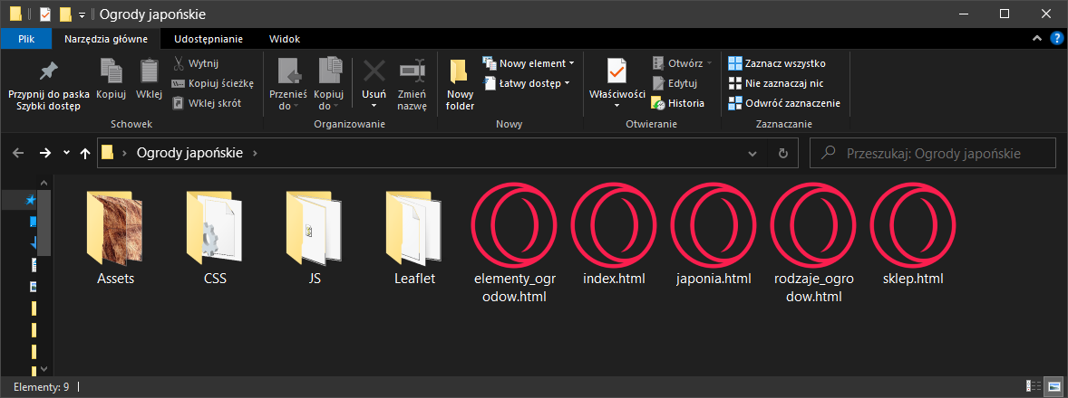

Folder *Assets* zawiera wszelkie obrazki wykorzystywane na stronach. Składa się z kolejnych sześciu folderów segregujących obrazki pod względem wykorzystania: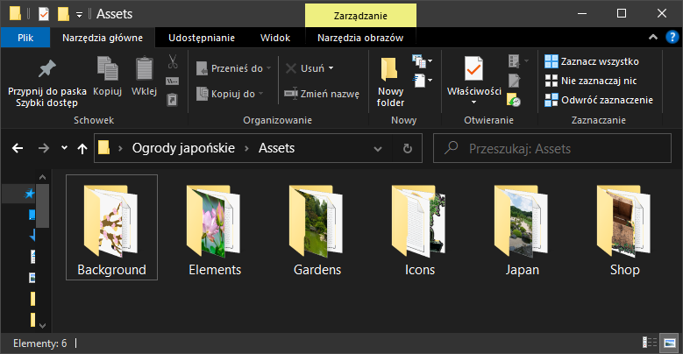

W każdym folderze oprócz obrazków są też pliki tekstowe noszące nazwę identyczna do odpowiadających im obrazków. Pliki te przechowują źródła obrazków:  
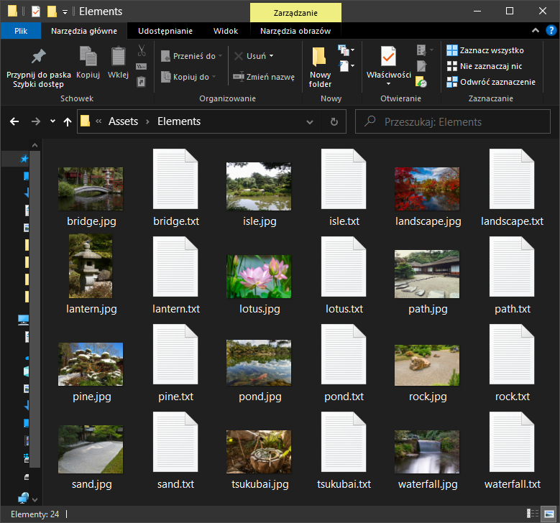

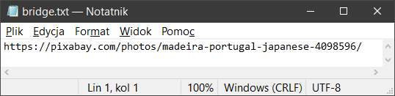

Folder *CSS* zawiera tylko jeden plik – *style.css*, który zawiera odpowiednie deskryptory i selektory stylizujące dokumenty HTML:  
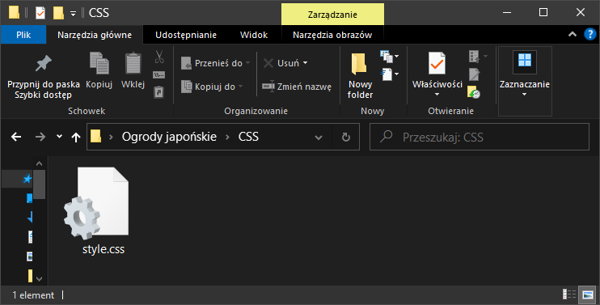

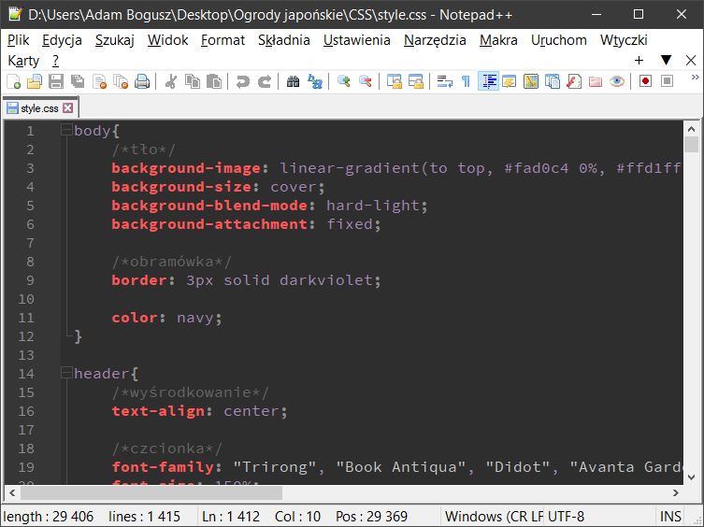

Folder *JS* zawiera pliki z kodem JavaScript do poszczególnych stron oraz bibliotekę jQuery:  
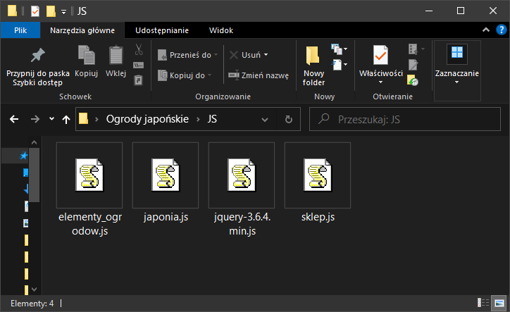

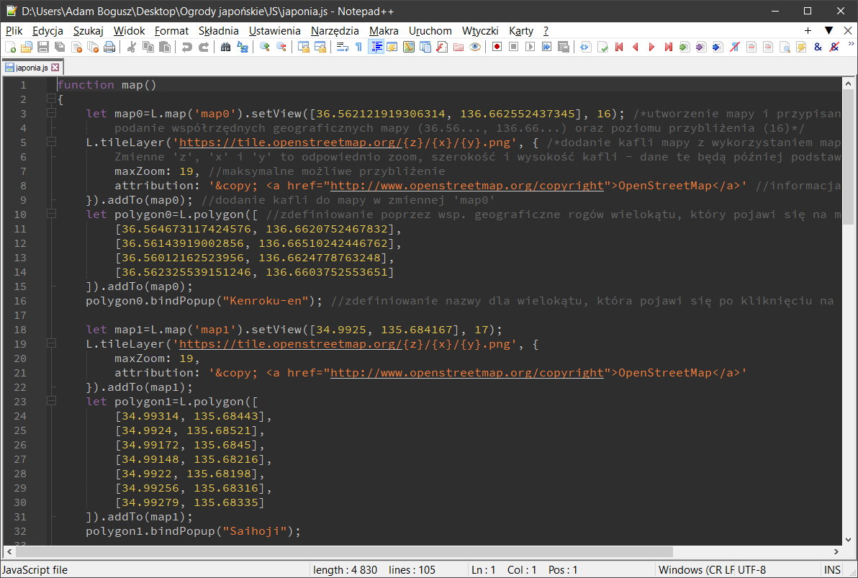

Folder *Leaflet* zawiera niezbędne pliki biblioteki Leaflet, dzięki której można dodać mapki z geolokalizacją do dokumentu HTML:  
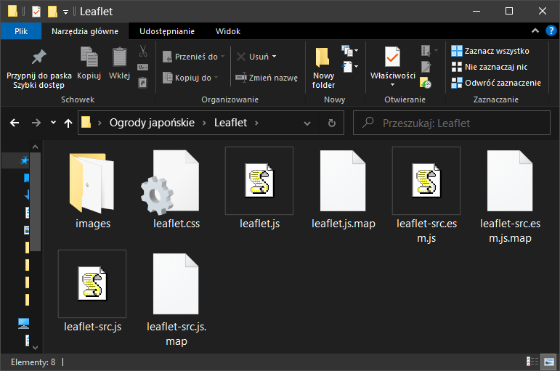

Laboratoria

Fragmenty kodu nawiązujące do konkretnych tematów Laboratoriów są opisane dokładnie w dalszej części sprawozdania przy okazji pojawiania się tych fragmentów po raz pierwszy. Tutaj zostanie zaprezentowany skrót tego, co w projekcie w jaki sposób nawiązuje do Laboratoriów, a także co pojawiło się w projekcie, a w skrypcie już nie.

**Laboratorium 1: Budowa dokumentu HTML.**

Siłą rzeczy do tego Laboratorium nawiązuje cały projekt, gdyż właśnie w nim pojawiły się rzeczy niezbędne do tworzenia aplikacji internetowych.

**Laboratorium 2: Wykorzystanie podstawowych arkuszy CSS do formatowania strony wizualnej dokumentu HTML.**

Stylizacja w projekcie została zastosowana poprzez reguły CSS zadeklarowane w pliku *style.css*. Inne metody stylizacji nie zostały wykorzystane, aby projekt był jak najbardziej uporządkowany.

**Laboratorium 3: Pozycjonowanie elementów na stronie internetowej.**

W tym Laboratorium pojawiły się takie rzeczy jak pasek nawigacyjny, pseudoklasa *:hover* i kilka różnych ciekawych deskryptorów CSS, w tym między innymi *text-decoration* i *font-family*. Rzeczy te zostały wykorzystane w projekcie, np. przy tworzeniu elementu *navbar*.

**Laboratorium 4: Poznanie zaawansowanych możliwości tworzenia formularzy HTML5. Realizacja walidacji danych w polach formularzy.**

W tym Laboratorium przedstawione zostało zaawansowane tworzenie formularzy i ich walidacja za pomocą wyrażeń regularnych. Znalazło to zastosowanie w projekcie w formularzu znajdującym się na stronie *sklep.html* dodawanym poprzez skrypt z pliku *sklep.js*.

**Laboratorium 5: Realizacja responsywnej strony internetowej z wykorzystaniem zapytania o media.**

Responsywność w projekcie została zrealizowana poprzez zapytania o media, które znajdują się w arkuszu CSS *style.css.*

**Laboratorium 6: Wprowadzenie elementów interakcji z użytkownikiem w aplikacji internetowej za pomocą języka skryptowego JavaScript.**

Język JavaScript został wykorzystany w trzech dokumentach: *elementy_ogrodow.html, japonia.html* i *sklep.html*. Funkcje typu *getElementById* były tam bardzo często wykorzystywane i siłą rzeczy wszystkie funkcje JavaScript nawiązują do tego Laboratorium.

**Laboratorium 7: Budowa prostej aplikacji typu SPA z wykorzystaniem funkcji JavaScript.**

Dokumenty *sklep.html* i *elementy_ogrodow.html* wykorzystują ideę Single Page Application do podmieniania treści na stronach bez potrzeby przeładowywania ich. Zostało to utworzone poprzez odpowiednie funkcje JavaScript.

**Laboratorium 8: Obsługa i walidacja formularzy po stronie klienta za pomocą JavaScript.**

Różne metody obsługi i walidacji formularzy z pomocą JavaScript zostały zadeklarowane w pliku *sklep.js*. Służą one do kontrolowania i ułatwienia wypełniania formularza ze strony *sklep.html* dostępnego pod zakładką *„Zamówienie”* oraz pilnowania, by ilości przedmiotów wybierane do zamówienia na stronie *sklep.html* były liczbą całkowitą z zakresu 1-999 włącznie.

**Laboratorium 9: Zastosowania biblioteki jQuery w aplikacji internetowej.**

Biblioteka jQuery jest w projekcie intensywnie wykorzystywana w plikach z rozszerzeniem *.js*. Ułatwia ona pracę z dokumentami i skraca potrzebną ilość kodu do uzyskania konkretnych efektów.

**Laboratorium 10: Tworzenie responsywnego szablonu strony z zastosowaniem szkieletu Bootstrap.**

Bootstrap nie był wykorzystywany w projekcie – cała stylizacja została utworzona ręcznie z wykorzystaniem reguł CSS.

**Laboratorium 11: Budowa aplikacji wykorzystującej geolokację i lokalne magazyny danych.**

Mapki geograficzne zostały wykorzystane na stronie *japonia.html* i zostały dodane z pomocą biblioteki *Leaflet* umożliwiającej dodawanie takich mapek. Lokalne magazyny danych, a dokładniej *localStorage*, wykorzystywane są do przechowywania zamawianych przedmiotów i danych umieszczanych w formularzu na stronie *sklep.html.*

**Laboratorium 12: Realizacja aplikacji pracującej z danymi w formacie JSON. Asynchroniczne pobieranie danych.**

Asynchroniczne pobieranie danych i praca z danymi w formacie JSON zostały wykorzystane na stronie *japonia.html* do pobierania danych o pogodzie z pomocą *Weather API* od *OpenWeatherMap*. Format JSON został też wykorzystany przy wysyłaniu i pobieraniu danych z *localStorage* na stronie *sklep.html*.

**Rzeczy spoza laboratoriów:**

* pozyskiwanie asynchronicznie danych o pogodzie poprzez wykorzystanie *Weather API* od *OpenWeatherMap*;
* biblioteka *Leaflet* do wstawiania mapek geograficznych;
* import czcionek z zewnętrznych źródeł;
* niektóre metody walidacji i kontroli formularzy,  
  np. blokowanie elementu input typu submit jeśli konkretny checkbox nie jest zaznaczony;
* używanie gradientu, ustawianie obrazków jako tła, mieszanie kolorów, rozciągnięcie obrazków i ustatycznienie tła poprzez reguły CSS;
* deskryptory takie jak flex, font-weight, max-height,   
  justify-content, cursor i wiele innych;
* unikalna ikonka strony;
* input typu hidden;
* pseudoklasa :has;
* element details.

index.html

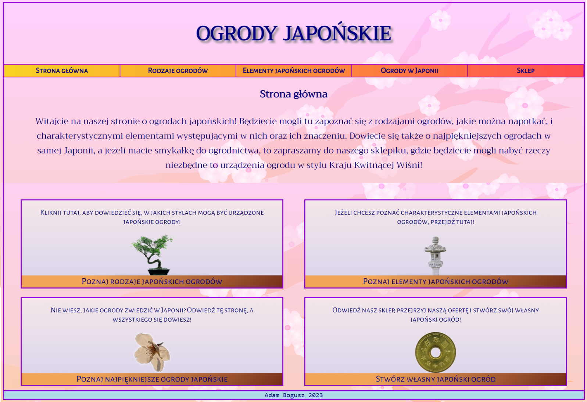

Strona *index.html* wygląda tak, jak na powyższym zrzucie ekranu (nie licząc podzielonego na dwie części tła, które wygląda tak ze względu na sklejanie dwóch zrzutów ekranu w jeden obrazek).

Tak prezentuje się blok *<head>* dokumentu *index.html*:  
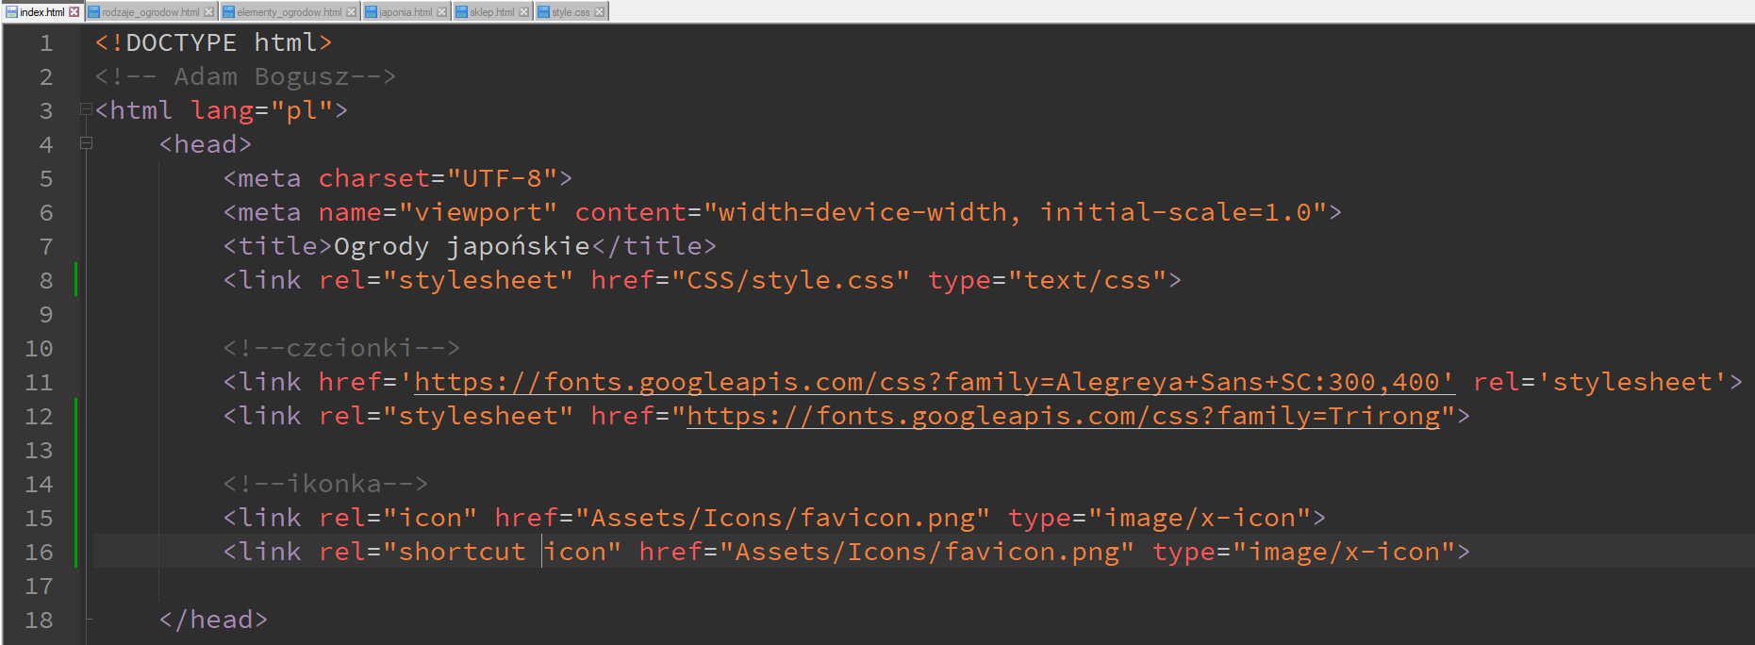

Konstrukcja bloku *head* pojawiła się w Laboratorium 1 części pierwszej:

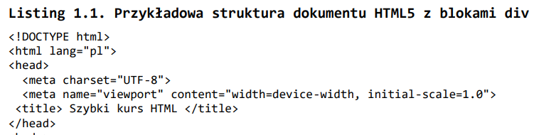

<html lang=”pl”>

Atrybut *lang* określa, w jakim języku jest zawartość danego elementu (można go dać także do innych elementów, nie tylko *html*). Nie ma realnego wpływu na nic.

<head>

Blok *head* zawiera metadane, style CSS, skrypty JS itp.

<meta charset=”UTF-8”>

Ustawia kodowanie znaków na standard UTF-8.

<meta name=”viewport” content=”width=device-width, initial-scale=1.0”>

Definiuje widok strony na urządzeniach mobilnych. Atrybut width=device-width oznacza, że strona powinna mieć szerokość równą szerokości urządzenia, a initial-scale=1.0 określa początkowy poziom przybliżenia.

<title>Ogrody japońskie</title>

Ustawia tytuł „Ogrody japońskie” na pasku przeglądarki z otworzonymi kartami. Ten element pojawił się na listningu 1.1 w Laboratorium 1 części pierwszej:

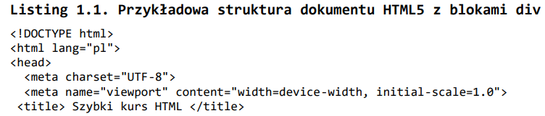

<link rel=”stylesheet” href=”CSS/style.css” type=”text/css”>

Import pliku CSS. Arkusze CSS pojawiły się w Laboratorium 2:

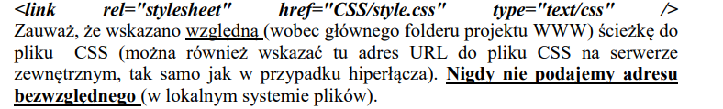

<link href=’https://fonts.googleapis.com/css?family=Alegreya+Sans+SC:300,400’ rel=’stylesheet’>

<link rel=”stylesheet” href=”<https://fonts.googleapis.com/css?family=Trirong>”>

Import czcionek z zewnętrznych źródeł. Nie pojawił się na laboratoriach, ale podobna metoda importu pojawiła się w Laboratorium 9 kiedy została pokazana opcja dodania biblioteki za pomocą CDN:

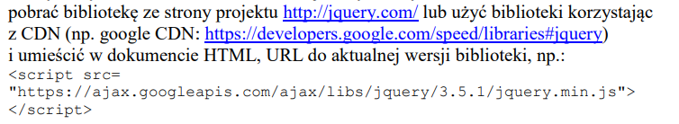

<link rel=”icon” href=”Assets/Icons/favicon.png” type=”image/x-icon”>

<link rel=”shortcut icon” href=”Assets/Icons/favicon.png” type=”image/x-icon”>

Ustawienie ikonki dla karty w przeglądarce. Druki element *link* jest alternatywnym sposobem, używanym przez niektóre przeglądarki. Ikonka pojawiła się pośrednio na laboratoriach. Została użyta w bootstrapowym szkielecie z Laboratorium 10:



Tło zostało uzyskane poprzez dane deskryptory elementu *body*:  
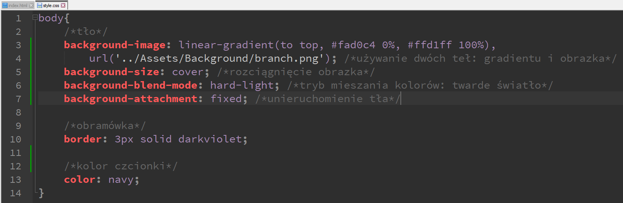

background-image:  
linear-gradient(to top, #fad0c4 0%, #ffd1ff 100%),  
url(‘../Assets/Background/branch.png’);

Dany deskryptor ustawia liniowy gradient skierowany od dołu do góry, zaczynając od barwy #fad0c4 i zmieniając ją już od samego początku tła, aż do osiągnięcia barwy #ffd1ff na samym końcu tła. Ustawione jest także drugie tło – obrazek *branch.png*.

background-size: cover;

Ten deskryptor decyduje o skalowaniu tła (tutaj gradientu oraz obrazka *branch.png*). Wartość *cover* odpowiada za rozciągnięcie proporcjonalnie tła na całą powierzchnię kontenera.

background-blend-mode: hard-light;

Ten deskryptor ustawia tryb mieszania kolorów. Ustawiony jest tryb *twarde światło*.

background-attachment: fixed;

Ten deskryptor odpowiada za zachowanie tła, tzn. czy będzie przewijane wraz ze stroną. *Fixed* sprawia, że jest ono nieruchome i nie przenosi się wraz z przewijaniem strony.

border: 3px solid darkviolet;

Ten deskryptor ustawia ramkę wokół danego elementu. Tutaj szerokość ramki zostaje ustawiona na 3 piksele, ramka jest linią ciągłą, a jej kolor to *darkviolet*.

color: navy;

Ten deskryptor opisuje kolor tekstu w danym elemencie. Wybrany został kolor *navy*.

Oto jak prezentują się tło i kolor napisów:  


A tak wyglądałoby tło bez background-attachment: fixed;:  
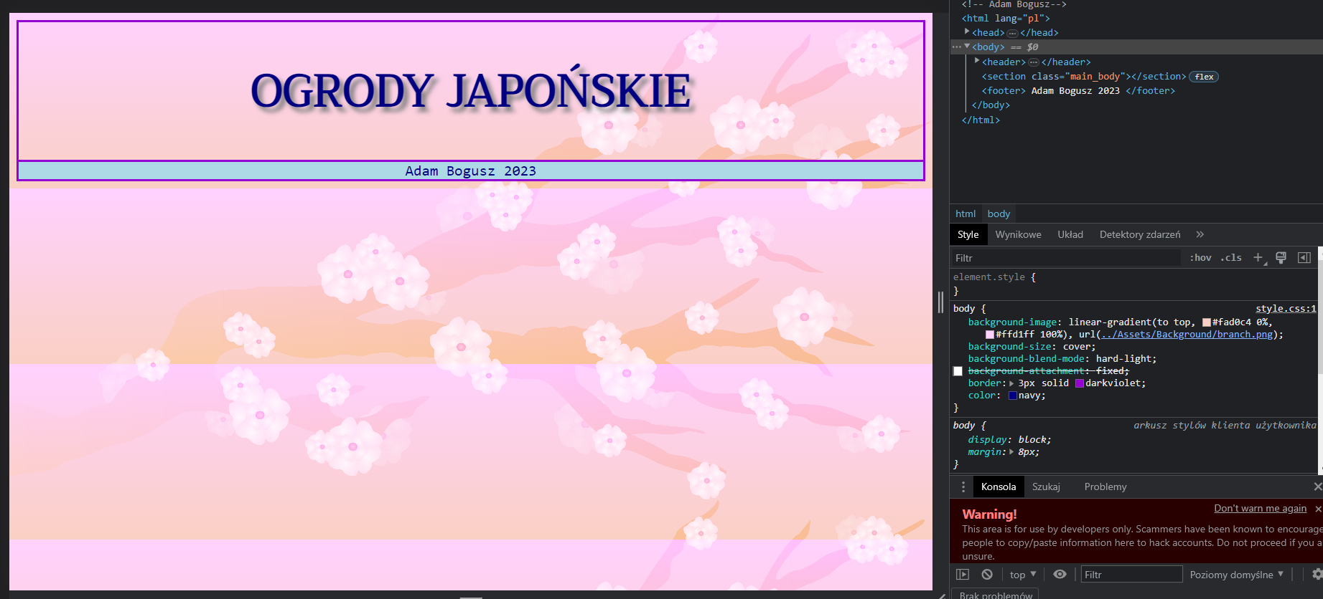

Ustawianie tła i koloru czcionki pojawiły się po raz pierwszy w Laboratorium 2 (którego celem było zapoznanie się z podstawowymi zasadami formatowania wyglądu stron za pomocą CSS) w zadaniu 2.1:

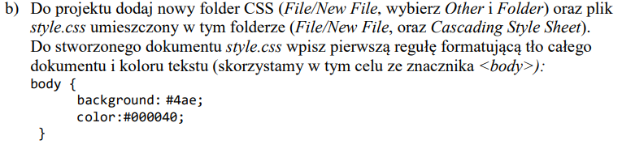

Jednakże ustawianie tła na laboratoriach nigdy nie wykroczyło poza obszar ustawiania pojedynczego koloru. Tutaj ustawiany jest gradient, obrazek, mieszanie kolorów, rozciągnięcie i unieruchomienie tła. W projekcie także zamiast definiować kolor tekstu wartością heksadecymalną użyto predefiniowanej nazwy.



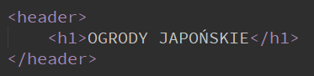

W elemencie *header* przechowuje się rzeczy związane z nagłówkiem strony. Tutaj w jego wnętrzu jest element *h1*, który służy do formatowania tekstu do postaci nagłówka. Możliwe cyfry to od 1 do 6. Im mniejsza, tym napis większy.

Stylizacja CSS:

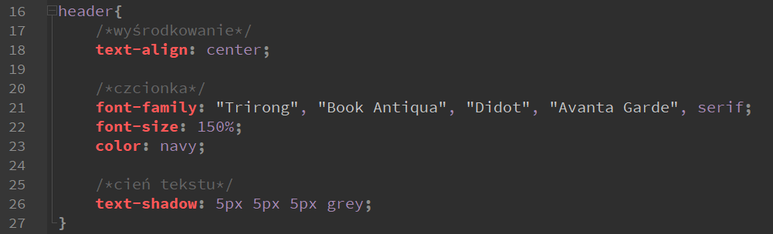

text-align: definiuje, jak rozłożyć tekst, a center określa, by umieścić go na środku kontenera, w którym się znajduje. Font-family mówi, jakich czcionek użyć. Pierwsze w kolejności mają priorytet, a jeśli nie są dostępne, używana jest kolejna czcionka. Końcowa wartość serif określa z jakiej rodziny czcionek czcionki użyć, jeżeli żadna z poprzednich nie jest dostępna.

Font-size definiuje rozmiar czcionki, a wartość w procentach określa, by rozmiar był danym procentem rozmiaru czcionki elementu rodzica. Color: navy zostało wyjaśnione przy okazji omawiania deskryptorów selektora *body*.

Text-shadow definiuje cień dla tekstu. Wartości pikselowe odpowiednio ustawiają pozycję cienia pionowo, poziomo i rozmycie, a grey ustawia kolor cienia na szary. Text-shadow nie pojawiło się w żadnym z laboratoriów.

Elementy *h1, h2* itd. pojawiły się w Laboratorium 1 części pierwszej, które było wprowadzeniem do aplikacji internetowych:  
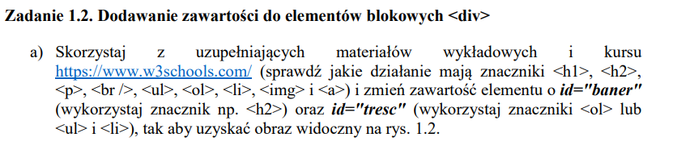

Selektor *font-size* pojawił się po raz pierwszy w Laboratorium 2 w listingu 2.2:

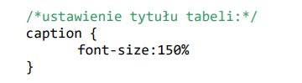

*Font-family* zostało użyte pierwszy raz w Laboratorium 3 w zadaniu 3.3. Lab. 3 polegało na nauce pozycjonowania elementów na stronie, a zad. 3.3 na sformatowaniu elementów *menu:*

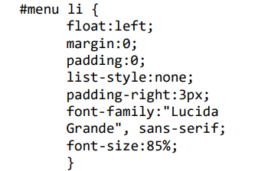

*Text-align* pojawiło się w Laboratorium 2. w zadaniu 2.1 o podstawach arkusza CSS:

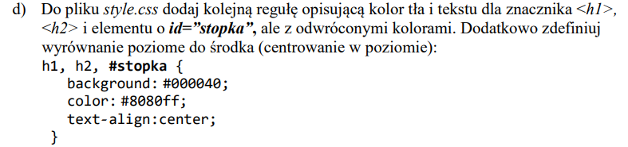



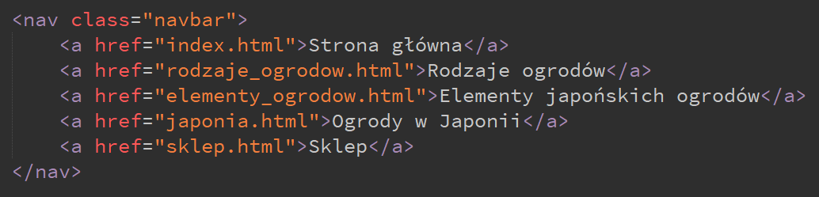Element *nav* określa pasek nawigacyjny, a *a* hiperłącze. Hiperłącza te mają atrybut *href*, który określa gdzie po kliknięciu w hiperłącze się przenieść (tutaj przenoszą one do konkretnych stron, ale mogą też przenosić do innego miejsca na aktualnej stronie).

Pasek nawigacyjny na laboratoriach był tworzony na Laboratorium 3 w zadaniu 3.4, gdzie była modyfikowana zawartość elementu menu:

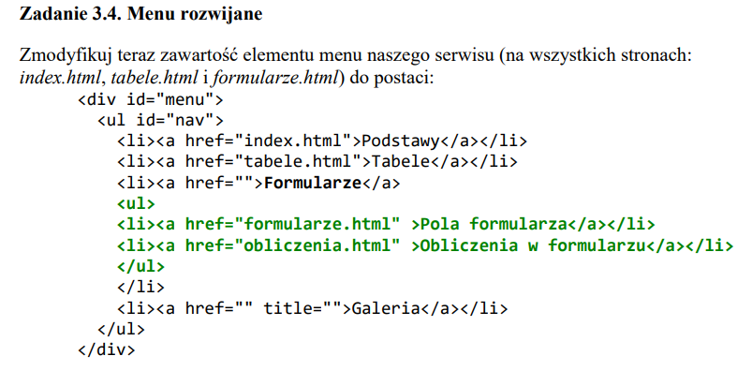

Właściwy element *nav* pojawił się jednak dopiero w  
Laboratorium 5 polegającym na ustawianiu responsywności strony:

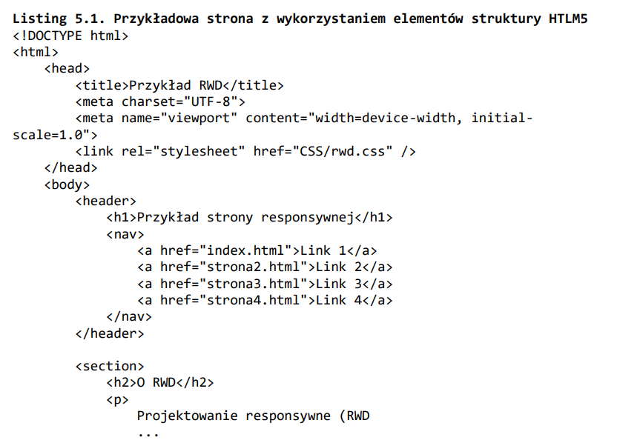

Formatowanie CSS:

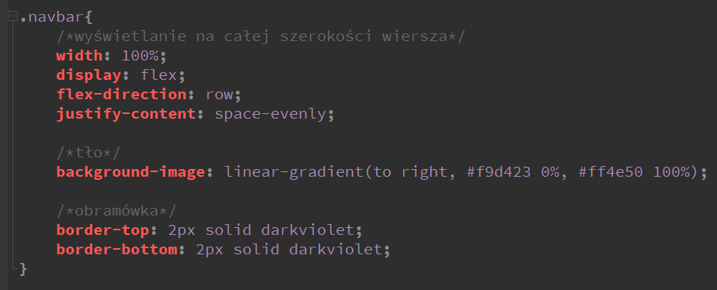

Width: 100% ustawia szerokość elementu na 100% szerokości kontenera, w którym się znajduje. Display: flex ustawia wyświetlanie elementu i jego zawartości jako elastyczny kontener blokowy. Flex-direction ustawia kierunek wyświetlania zawartości elementu, a row definiuje kierunek jako wiersz. Justify-content: space-evenly nakazuje nadać równe odstępy między wszystkimi elementami znajdującymi się w *navbarze*.

Tło było wyjaśnianie wcześniej. Tutaj jest po prostu ustawiany gradient idący do prawej.

Border-top i border-bottom działają jak border, ale dotyczą tylko odpowiednio górnej i dolnej części obramówki. Tutaj są ustawiane ciągłe linie o szerokości dwóch pixeli i kolorze ciemnego fioletu.

*Border-bottom* pojawił się w zadaniu 3.3 Laboratorium 3:

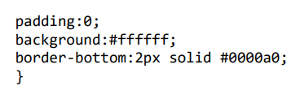

W listingu 2.2 w Laboratorium 2 można znaleźć pierwszy raz użyty deskryptor *width*:

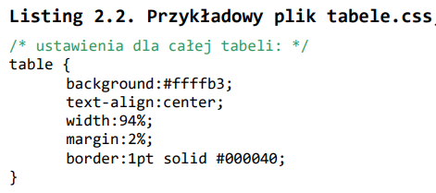

Layout *Flexbox* pojawił się dopiero pod koniec Laboratorium 5. w zadaniu 5.6 polegającym na przerobieniu i poprawieniu dotychczasowego projektu. Nie zostało jednak przedstawione jak z niego korzystać:



*Justify-content* również nie pojawiło się na laboratoriach.

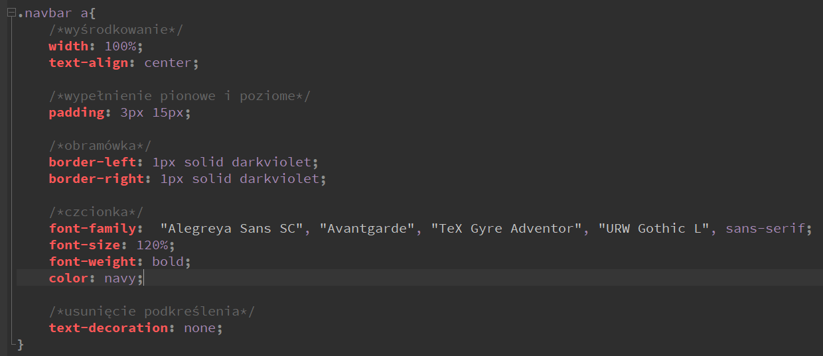

Nowymi, wcześniej w tym sprawozdaniu jeszcze nieopisanymi deskryptorami są padding, font-weight i text-decoration. Border-left i -right, jak nazwy wskazują, dotyczą lewej i prawej części obramówki, nie ustawiając pozostałych części ramki.

Padding to wypełnienie, tak jakby wewnętrzny margines elementu. Pierwsza wartość ustawia wypełnienie od góry i dołu elementu na 3 piksele, a druga od lewej i prawej na 15 pikseli. Padding pojawił się po raz pierwszy w Laboratorium 2 na listingu 2.1:

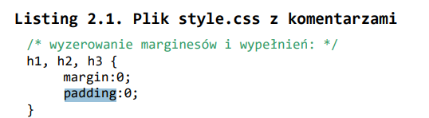

Font-weight ustala grubość liter. Wartość bold oznacza, że będą pogrubione. Nie pojawiło się to w żadnym Laboratorium.

Text-decoration: none usuwa wszelkie ozdobniki,  
np. podkreślenia, z tekstu. Dzięki temu hiperłącza nie są niebieskie i nie mają podkreśleń. Deskryptor ten był użyty w Laboratorium 3 w zadaniu 3.3:

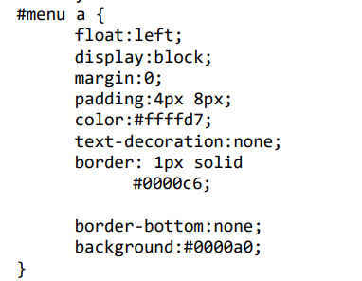



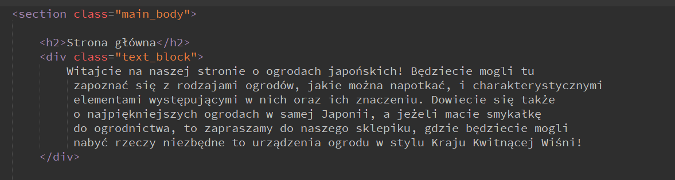

*Section* działa jak *div*, różni się jedynie znaczeniem semantycznym. Walidator W3C zwróci informację, że *section* powinien zawierać element nagłówkowy, np. *h2*, jeżeli go zabraknie.

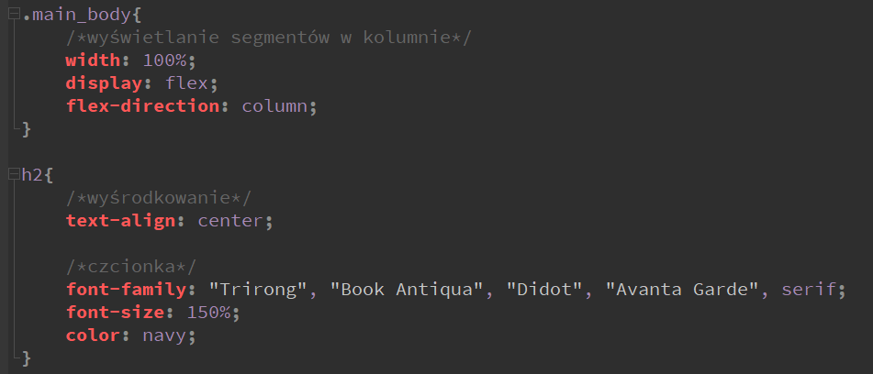

*Section* klasy *main_body* jest ustawiony na wyświetlanie swojej zawartości w kolumnie. Dzięki temu nieszerokie elementy nie będą stały obok siebie w wierszu, ale jedno pod drugim.

Nagłówek *h2* jest wyśrodkowany, posiada ustawioną czcionkę, spory rozmiar i kolor.

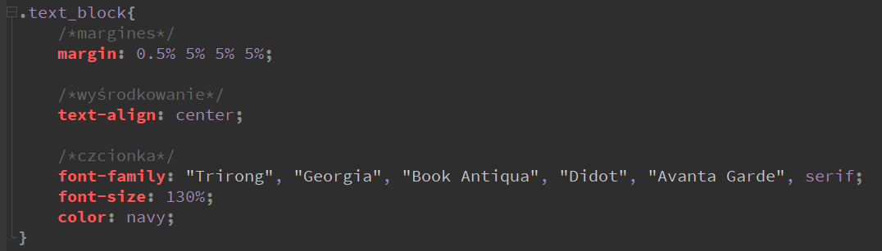

*Div text_block* ma ustawione marginesy odpowiednio od góry, prawej, dołu i lewej na wartości 0.5% od góry i 5% z pozostałych stron. Pojawił się pierwszy raz na listingu 2.1 w Laboratorium 2:

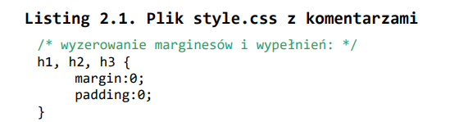

Pozostałe deskryptory były już wyjaśniane.

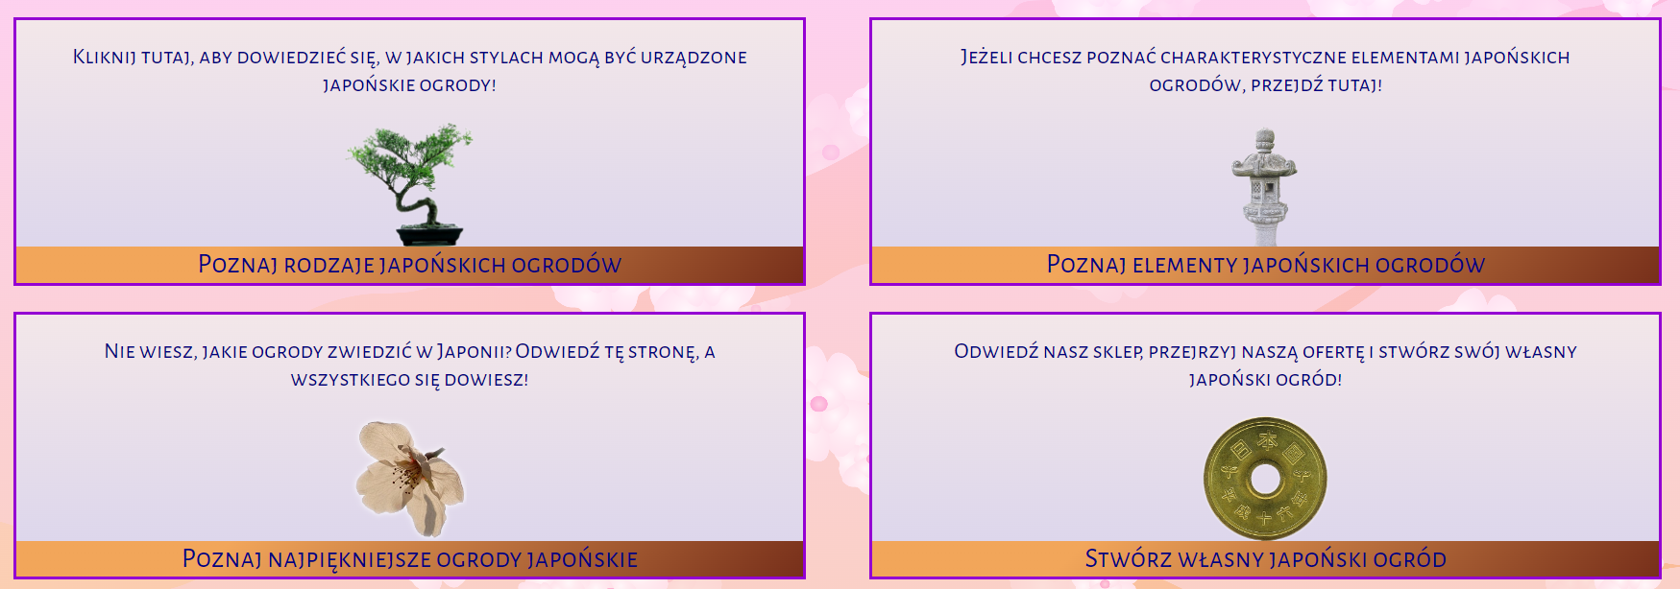

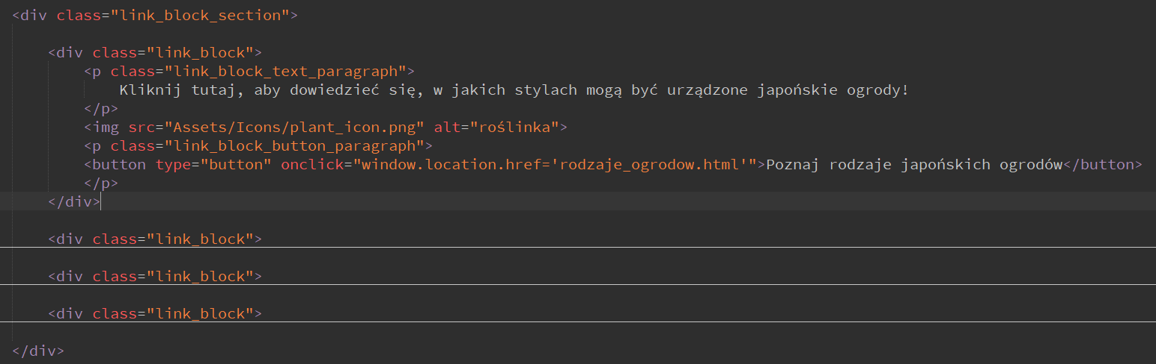

Wszystkie prostokątne elementy (*link_block*) z tekstem, zdjęciem i przyciskiem pod nim znajdują się w *divie* klasy *link_block_section*. Zawierają paragraf z tekstem, obrazek, paragraf z przyciskiem i przycisk w tym paragrafie.

Przyciski posiadają atrybut *onclick* z funkcją JavaScript *window.location.href=’nazwa_strony’*. Atrybut ten wywołuje przypisana do niego funkcję, kiedy przycisk zostaje kliknięty.  
Funkcja w*indow.location.href* zmienia adres strony, na której przycisk się znajduje. Po znaku równości podane jest, na jaką stronę dokonywane jest przekierowanie.

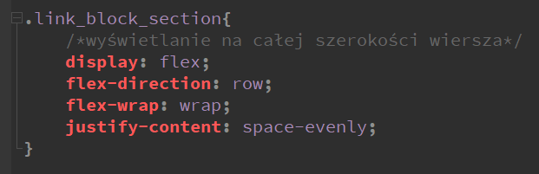

*Link_block_section* jest ustawiony na wyświetlanie zawartości w wierszu, ale został wzbogacony o nowy deskryptor - flex-wrap. Decyduje on o tym, czy zawijać niemieszczącą się w wierszu zawartość do kolejnego wiersza. Wartość wrap mówi, że tak. Wartość nowrap z kolei mówiłaby, żeby tego nie robił.

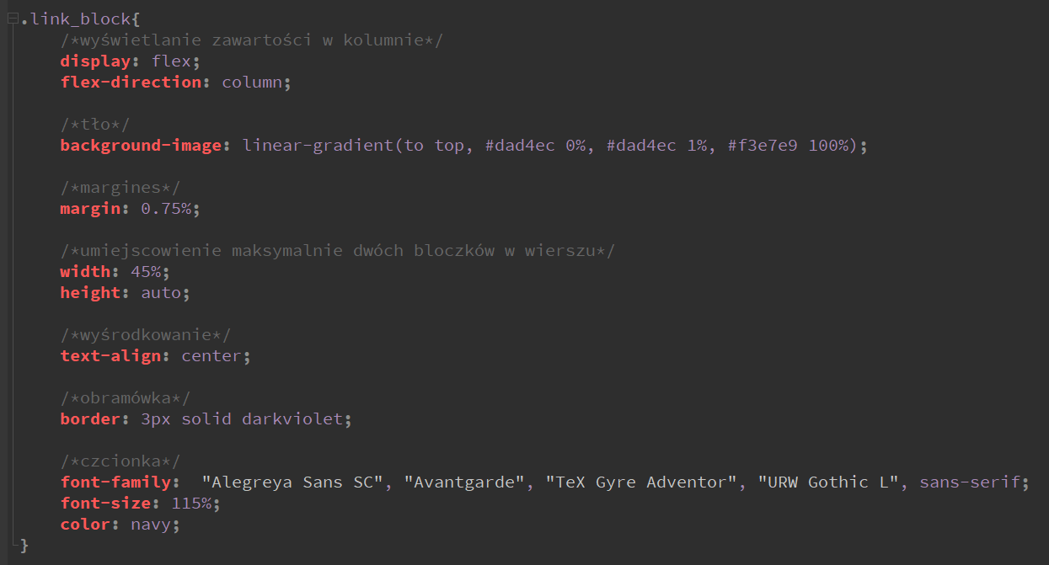

*Link_block* wyświetla zawartość w kolumnie i posiada gradientowe tło. Suma jego marginesów i szerokości nie przekracza 50%, przez co na szerokości kontenera zmieszczą się dwa takie elementy.

Deskryptor height ustawia wysokość elementu. Wartość auto sprawia, że przeglądarka sama ją dopasowuje. Ten deskryptor wraz z tą wartością pojawiły się w Laboratorium 5 przy okazji ustawiania rozmiarów obrazka:

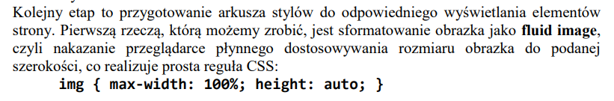

*Link_block* wyśrodkowuje swoje elementy oraz nadaje im ciemnofioletową obramówkę. Ustawia im też czcionkę, jej rozmiar i kolor.

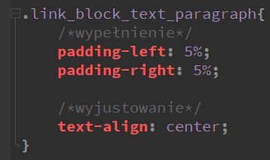

*Link_block_text_paragraph* posiada wypełnienie od prawej i lewej ustawione na 5% dla każdej ze stron. Wyśrodkowuje również przechowywany tekst.

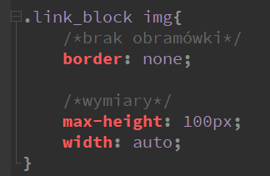

Obrazki znajdujące się w elementach klasy *link_block­* pozbawione są obramówek. Posiadają też maksymalną wysokość stu pikseli, ustawione przez desrkyptor max-height, który sam w żadnym laboratorium bezpośrednio się nie pojawił, oraz automatycznie dopasowującą się szerokość.

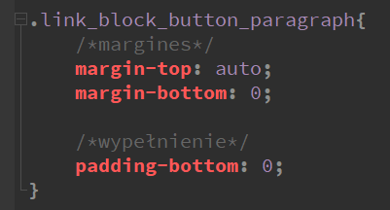

Paragrafy z przyciskiem posiadają automatyczne dopasowywanie się górnego marginesu i brak dolnych marginesu oraz wypełnienia. Automatyczne dopasowywanie marginesu pojawiło się w Laboratorium 5 na listingu 5.2:

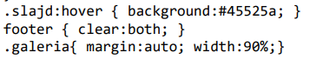

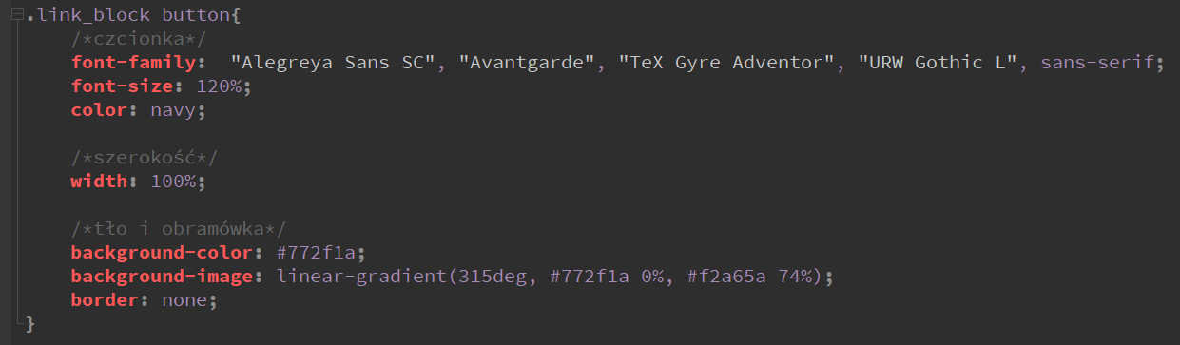

Przyciski w elementach klasy *link_block* mają ustawioną czcionkę, jej rozmiar i kolor. Mają też ustawioną szerokość równą 100%, aby zajmowały cały spód elementu *link_block*. Posiadają tło w jednolitym kolorze (background-color), ale to ustawienie jest zbędne ze względu na zastosowany obrazek tła, którym jest gradient (background-image). Usunięta jest również ramka wokół przycisku.

Same przyciski pojawiły się pierwszy raz w Laboratorium 1. części drugiej na listingu 1.5. Samo laboratorium polegało na tworzeniu graficznego interfejsu użytkownika z wykorzystaniem podstawowych elementów HTML, a listing dotyczył tworzenia formularza.

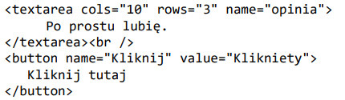

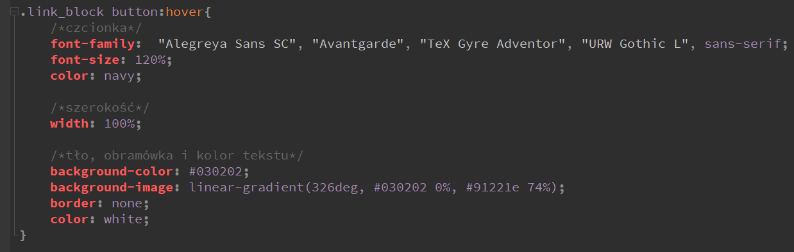

:hover to pseudoklasa w CSS. Mówi o tym, jak powinien zachowywać się element po najechaniu na niego. Tutaj ustawione jest, by przyciski w *link_block* miały konkretną czcionkę o konkretnej barwie o rozmiarze oraz stuprocentową szerokość. Te deskryptory się nie zmieniły. Zmienione zostały deskryptory do koloru tła, obrazka tła i koloru czcionki.

Kolor czcionki zadeklarowany drugi raz nadpisuje pierwszy deskryptor i ustawia barwę białą.

Pseudoklasa *:hover* pierwszy raz pojawiła się w Laboratorium 3 w zadaniu 3.3 z formatowaniem menu. Tam jednak zostało to zastosowane do hiperłączy w elemencie o id *menu*.

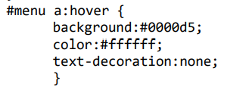

Przycisk domyślnie:



Przycisk po najechaniu na niego myszką:





Na dole strony znajduje się stopka – *footer*.

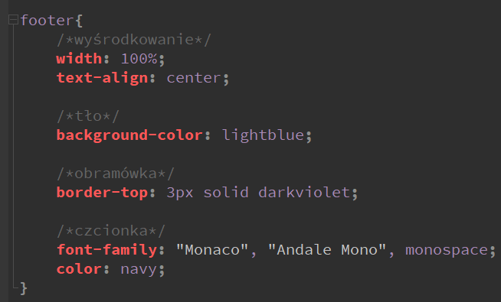

Ustawienia CSS *footera* to zajmowanie całej dostępnej szerokości, wyśrodkowanie przechowywanego tekstu, ustawienie koloru tła na jasnoniebieski, dodanie górnej obramówki o ciemnofioletowej linii ciągłej i grubości trzech pikseli, a także koloru tekstu i zadeklarowanie rodzajów czcionek.

rodzaje_ogrodow.html

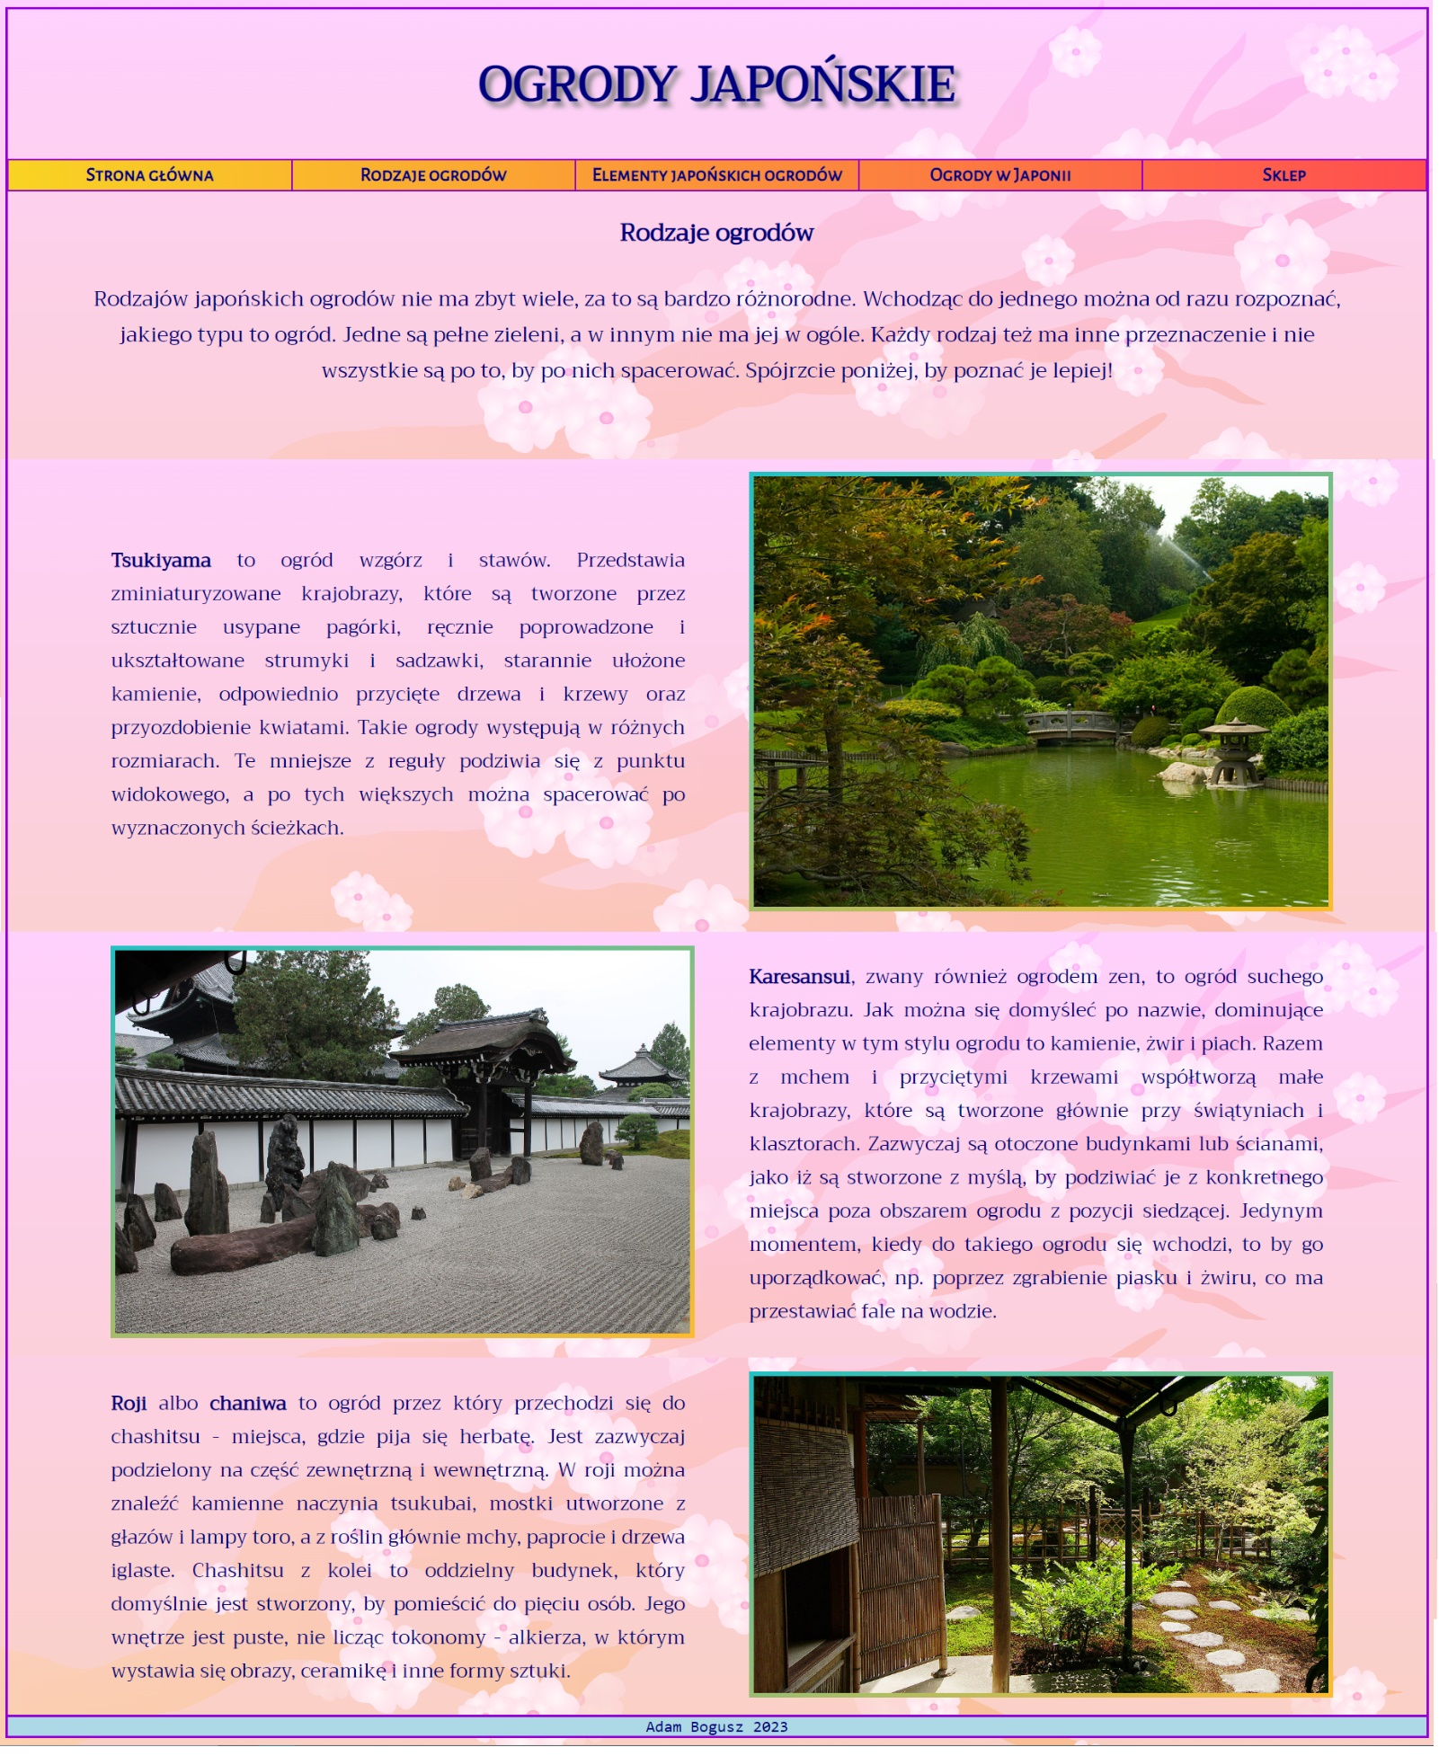

Strona o rodzajach ogrodów posiada trochę inną zawartość niż strona główna. Zamiast bloczków z ikonkami i przyciskami posiada duże obrazki i towarzyszące im paragrafy z tekstem. Zależnie od tego czy element jest parzysty czy nie, obrazek jest albo po lewej stronie, albo po prawej.

Blok *head* dokumentu *rodzaje_ogrodow.html* jest taka sama jak dokumentu *index.html*, różni się jedynie tekstem w elemencie *title*. Blok *body* również ma kilka pierwszych elementów wspólne, tj. *header, navbar, main_body, h2 i text_block*. Potem jednak zaczyna się sekcja *text-image_block_section,* w której są elementy zawierające obrazek i tekst.

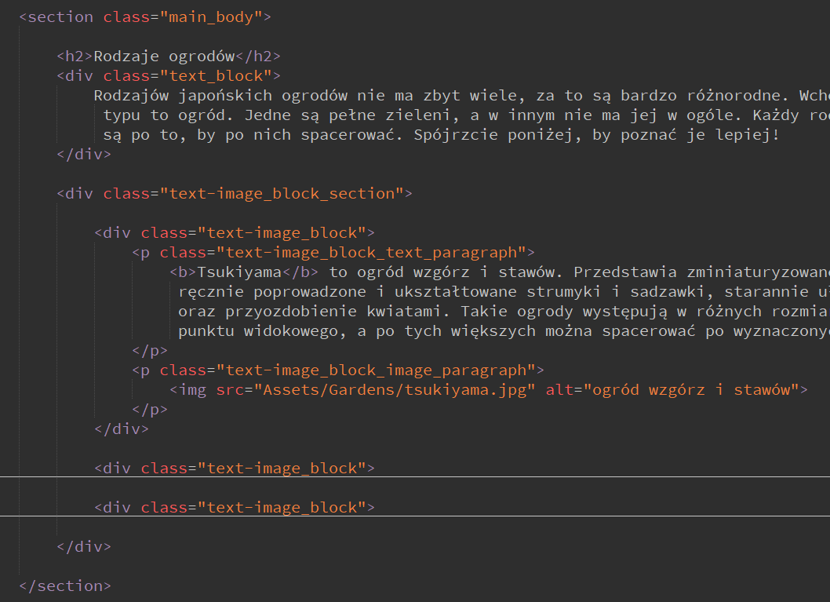

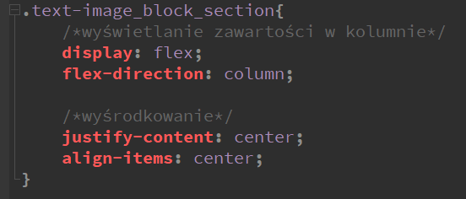

Text-image_block_section to sekcja wyświetlająca *divy* text-image_block. Dzięki display: flex i flex-direction: column wyświetla je w kolumnie, a dzięki justify-content i align-items oraz ich wartościom center wyrównuje je w pionie i poziomie do środka.

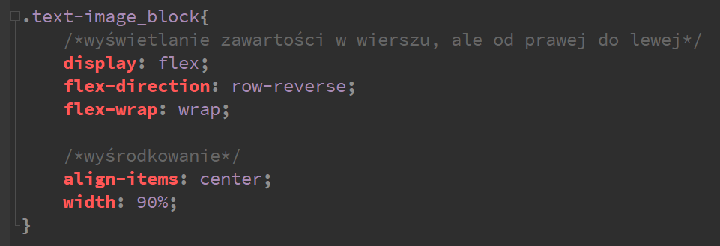

Text-image_block wyświetla zawartość w rzędzie, ale od prawej do lewej, gdyż wartość flex-direction to row-reverse. Wartość ta nie była używana na laboratoriach. Flex-wrap ustawiony jest na zawijanie niemieszczącej się zawartości do kolejnego wiersza, ale ze względu na to, że oba paragrafy w *text-image_block­* mają szerokość 50% (o tym za chwilę), ten deskryptor jest bezużyteczny.

Elementy-dzieci (czyli wewnątrz tego elementu) są wyrównane do środka, a szerokość text-image_block została ustawiona na 90% szerokości elementu rodzica.

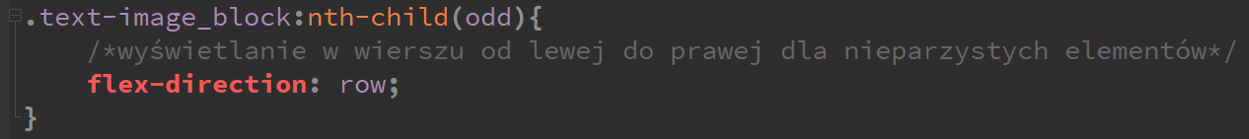

Pseudoklasa :nth-schild(odd) pozwala na zmienienie stylu formatowania nieparzystych elementów-dzieci, czyli przykładowo przy pięciu elementach-dzieciach pierwszy, trzeci i piąty będą miały zmienione styl. Ten selektor ma tutaj tylko jeden deskryptor: flex-direction: row, który sprawia, że elementy są układane w wierszu, ale od lewej do prawej. W efekcie nieparzyste elementy będą miały paragraf tekstowy z lewej i obrazek z prawej, a parzyste na odwrót.

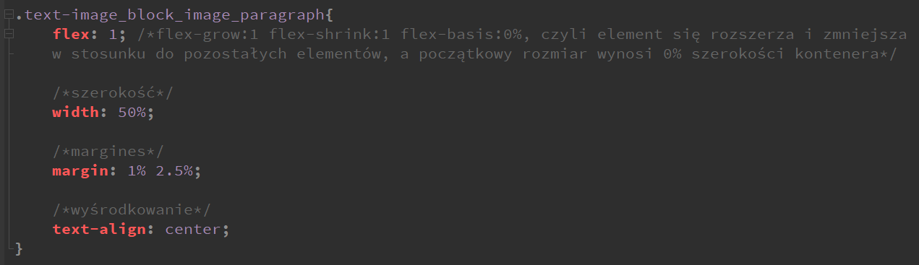

Paragraf z tekstem text-image_block_image_paragraph posiada deskryptor flex z wartością 1. Jest to skrócony zapis, który ustawia flex-grow: 1, flex-shrink:1 i flex-basis: 0%. Flex-grow: 1 ustawia, by element się mógł dynamicznie powiększać, flex-shrink: 1 aby mógł się dynamicznie zmniejszać, a flex-basic: 0% ustala, aby element rozpoczął z rozmiarem wynoszącym 0%, czyli żeby poprzednie deskryptory go dopasowały do reszty elementów. Te deskryptory nie pojawiły się na laboratoriach.

Pozostałe deskryptory ustawiają szerokość elementu na 50%, marginesy pionowe na 1% i poziome na 2.5% oraz wyrównują zawartość do środka.

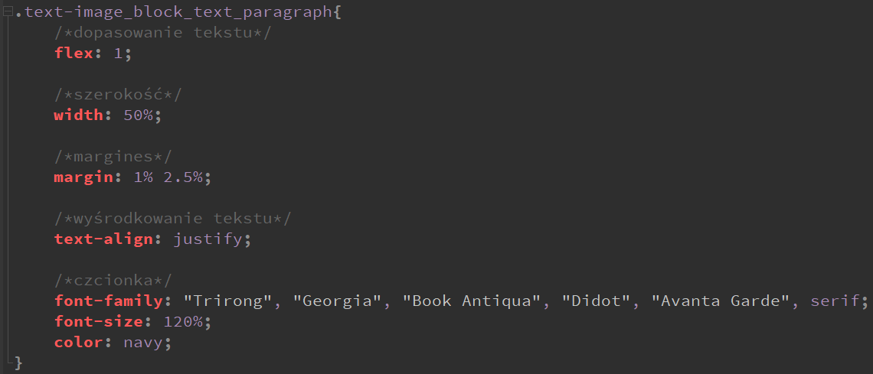

text-image_block_text_paragraph również posiada deskryptory flex: 1, width: 50% i margin: 1% 2.5%. Zastosowana jest inna wartość text-align – justify. Justuje ona tekst na całej szerokości kontenera. Nie pojawiła się na laboratoriach. Ustawione są również konkretne czcionki, jej rozmiar i kolor.

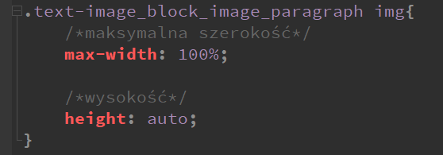

Obrazki znajdujące się w elementach klasy  
text-image_block_image_paragraph są ustawione, aby mogły zająć maksymalnie 100% całej dostępnej szerokości, a wysokość jest ustawiona na automatyczne dopasowanie się.

elementy_ogrodow.html

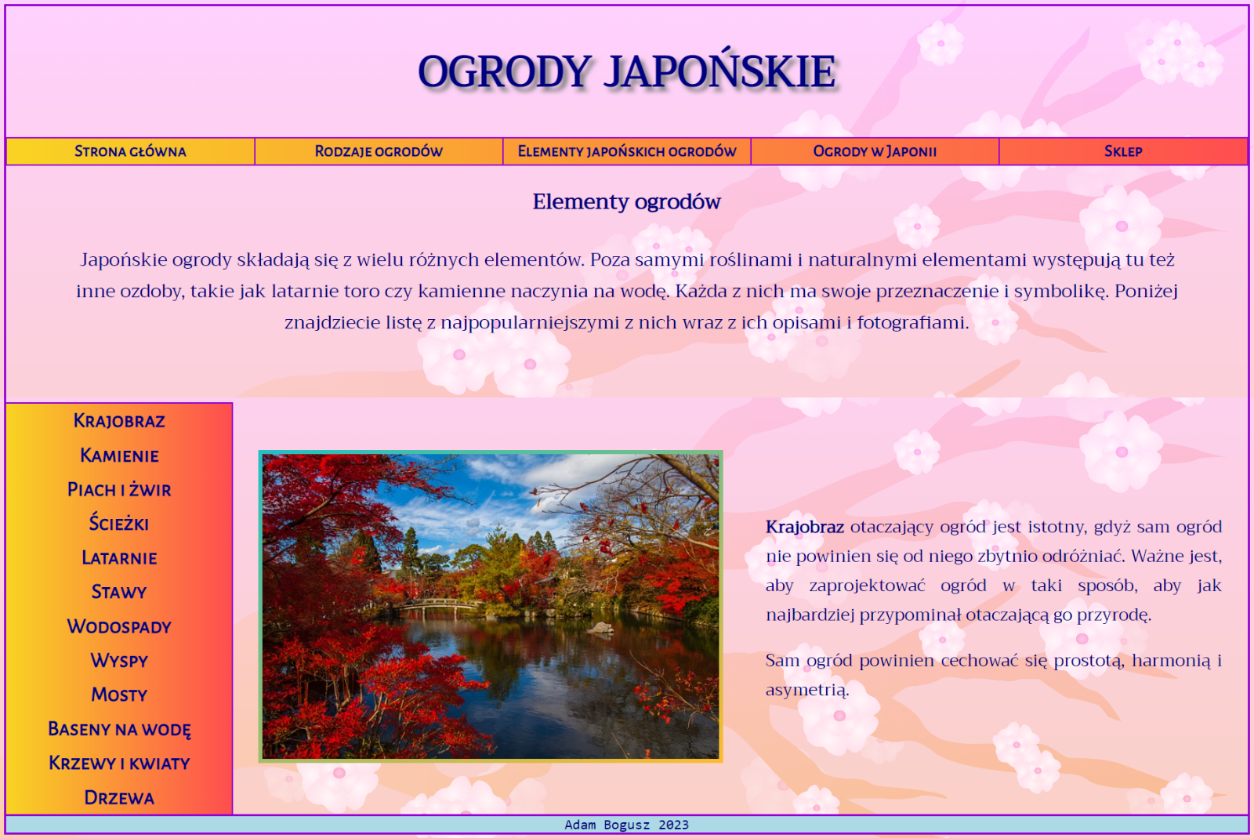

Strona *elementy_ogrodow.html* zawiera specjalny *navbar*, który pozwala na kliknięcie w jeden z elementów i podmienienie obrazka i tekstu na środku strony. Wykorzystuje to ideę stojącą za SPA i jest zrealizowane z pomocą JavaScript.

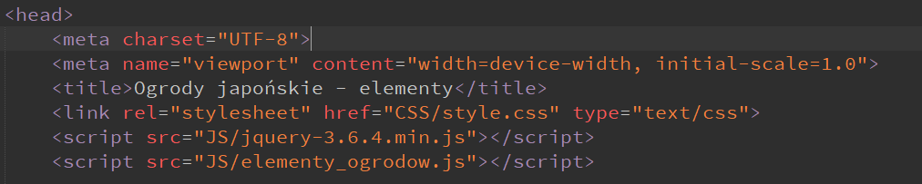

Pod elementem *link* dodającym CSS do dokumentu są elementy *script*. Pierwszy dodaje pobraną bibliotekę jQuery, a drugi kod JavaScript z pliku *elementy_ogrodow.js*.

Bibliotece jQuery poświęcone jest Laboratorium 9:

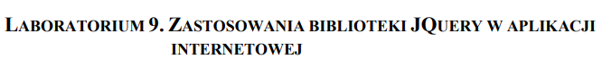

W zadaniu 9.1 opisane są dwa sposoby dodawania biblioteki jQuery do dokumentu HTML:

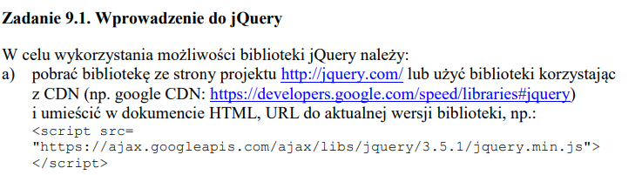

W projekcie został zastosowany sposób pierwszy, tj. pobranie biblioteki.

JavaScript w dokumentach HTML został zastosowany po raz pierwszy w Laboratorium 6:

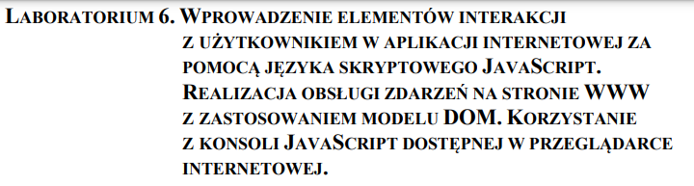

Tworzenie aplikacji SPA zostało omówione w Laboratorium 7:

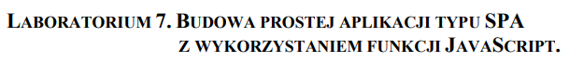

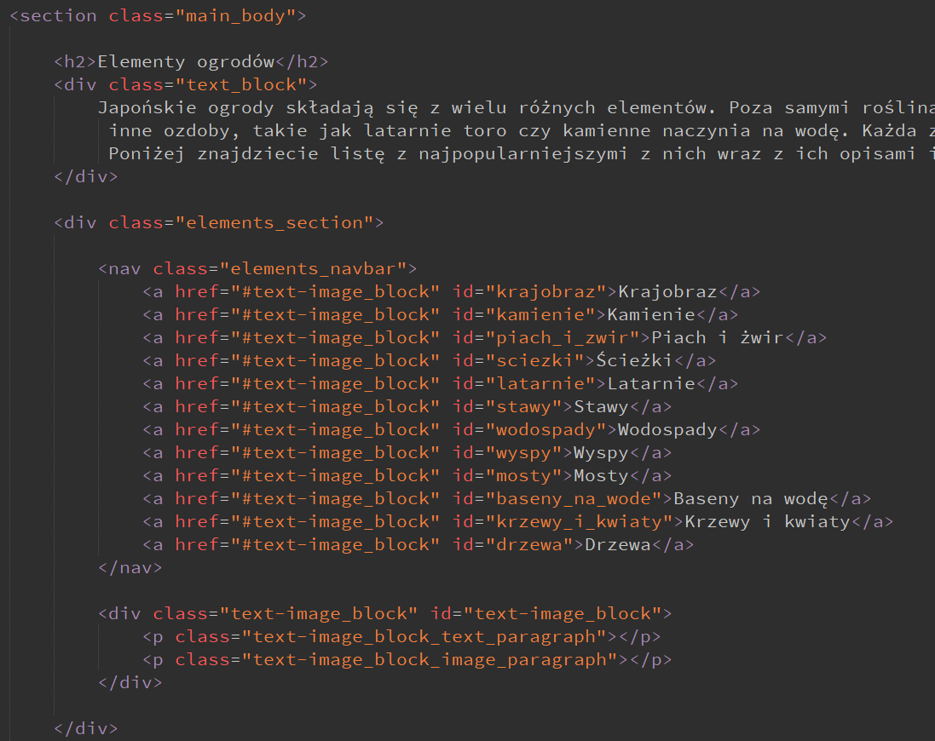Pod *divem text_block* znajduje się *div elements_section*, w którym znajdują się *elements_navbar* oraz *text-image_block*. Hiperłączom *a* oraz *divovi text-image_block* przypisane zostały identyfikatory *id,* które pojawiły się już w Laboratorium 1   
części pierwszej:

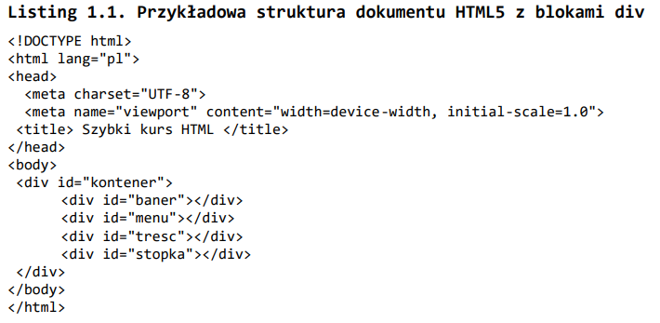

Wszystkie hiperłącza *a* przenoszą użytkownika do elementu o *id text-image_block* znajdującego się na tej samej stronie. Paragrafy *text-image_block_image_paragraph* oraz  
*text-image_block_text_paragraph* są puste, gdyż są uzupełniane poprzez kod JavaScript.

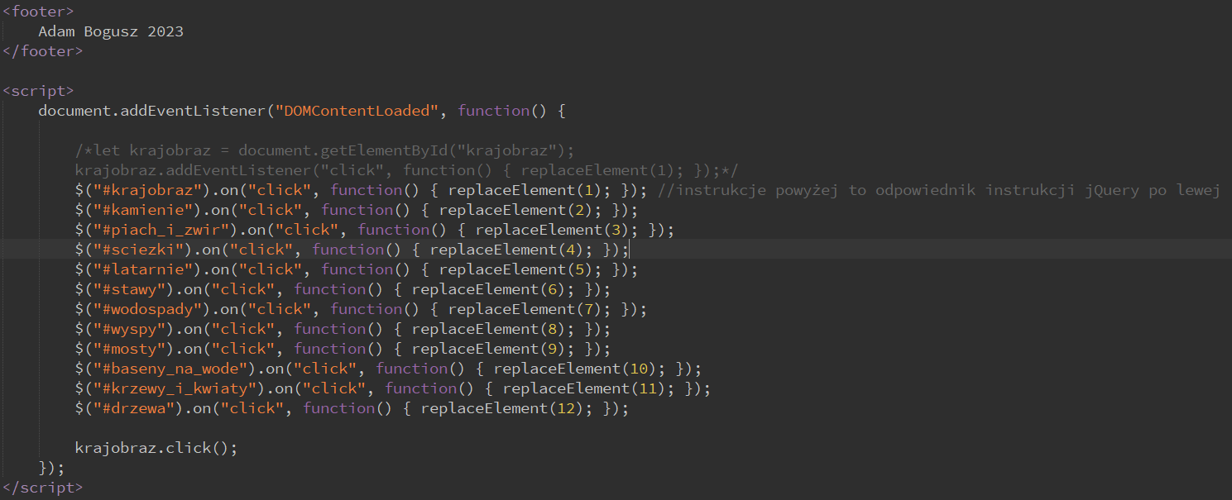

Pod stopką znajduje się blok *script* zawierający instrukcję document.addEventListener(„DOMContentLoaded”,   
function() {/*kod*/ });. Sprawia ona, że instrukcje zadeklarowane w miejscu */*kod*/* wykonają się dopiero kiedy całe drzewo dokumentu HTML zostanie pobrane., tj. zajdzie zdarzenie *DOMContentLoaded*, którego dokument nasłuchuje (*document.add*E*ventListener*). Funkcja ta pojawiła się na listingu 12.1 w Laboratorium 12 części pierwszej:

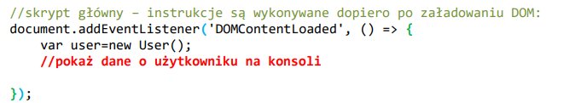

Instrukcje w tej funkcji wykorzystują bibliotekę jQuery (wskazuje na to znak dolara). W pierwszym nawiasie umieszczony jest element, którego instrukcja dotyczy. Między nawiasami jest zadeklarowana akcja, tutaj *on*, która definiuje, że ma nastąpić pewne zdarzenie w określonych okolicznościach, a argument w drugim nawiasie *click* definiuje tę okoliczność jako kliknięcie w element określony w pierwszym nawiasie. Drugi argument to funkcja, która wywołuje funkcję *replaceElement(x)*. Ta funkcja została zadeklarowana w pliku *elementy_ogrodow.js* i jest jedyną funkcją w tym pliku.

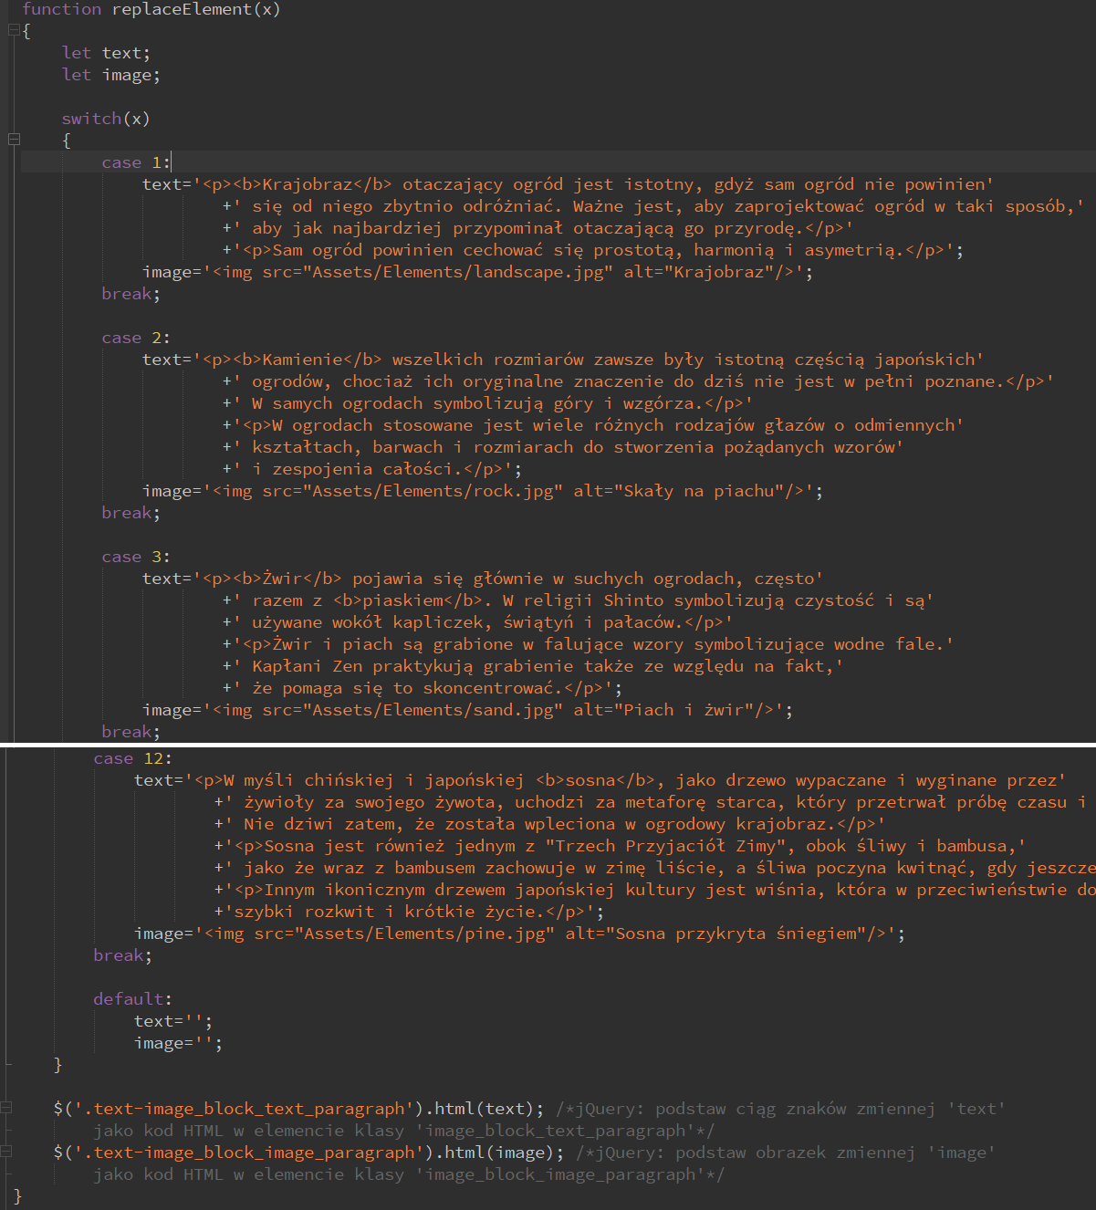

Funkcja *replaceElement(x)* deklaruje dwie zmienne typu *let* (dostępne lokalnie, tzn. w danym bloku instrukcji i podrzędnych mu blokach) *text* i *image*. Następnie znajduje się instrukcja *switch*, która zależnie od otrzymanej zmiennej *x* i jej wartości, przypisuje kod HTML z paragrafem i różnym tekstem w nim do zmiennej *text* oraz kod HTML z elementem *img* i innym źródłem obrazka oraz wartością atrybutu *alt*.

Dla zmiennej *x* z inną wartością niż liczba całkowita z zakresu od 1 do 12 do zmiennych *text* i *image* zostaną przypisane puste znaki, ale takie zdarzenie nie powinno mieć miejsca.

Na końcu funkcji są dwie instrukcje jQuery, które akcją html dodają paragrafom *text-image_block_image_paragraph* oraz *text-image_block_text_paragraph* kody HTML zawarte w zmiennych *image* oraz *text.*

Podsumowując: kliknięcie na hiperłącze w *elements_navbar* wywoła funkcję *replaceElement(x)* z odpowiednią wartością *x*, co przypisze do zmiennych odpowiednie kody HTML, a je z kolei doda do dokumentu za pomocą funkcji jQuery.

Użycie funkcji jQuery z akcją *html* wstawiającą kod HTML do elementu w dokumencie zostało przedstawione w   
Laboratorium 9 pod koniec zadania 9.1:

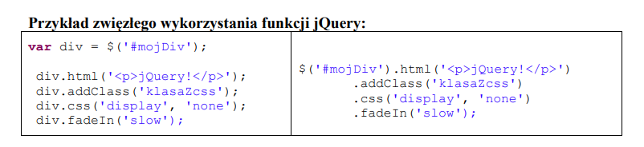

japonia.html

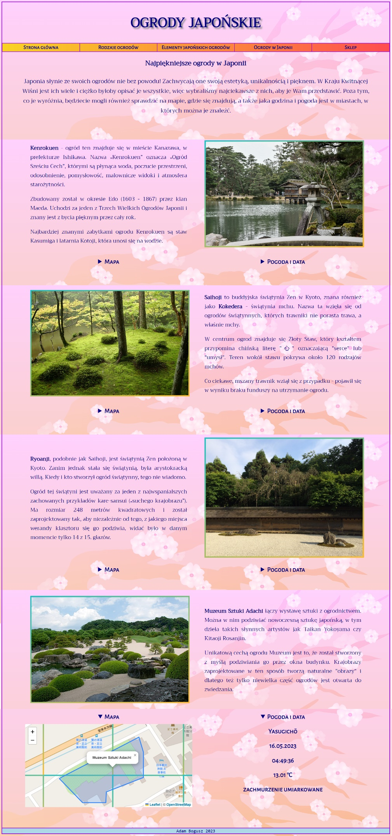

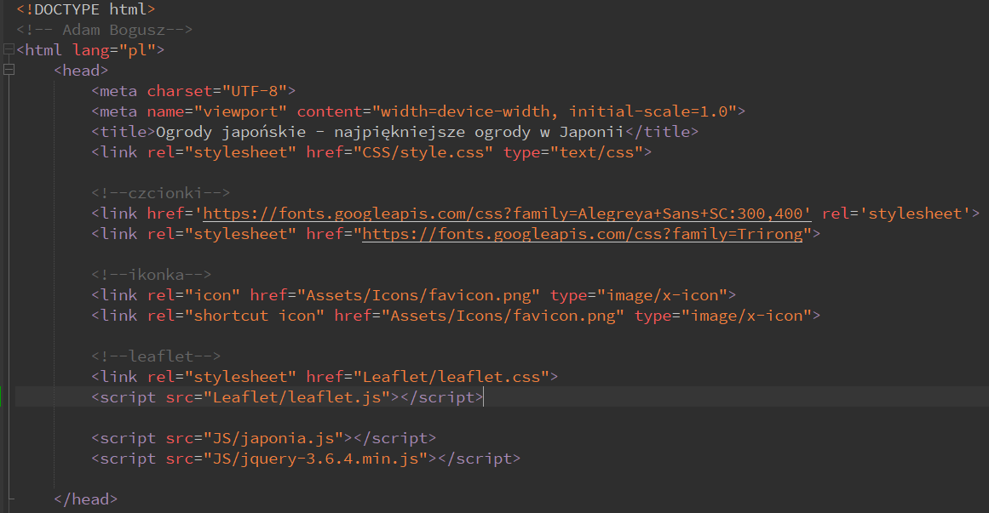

Dokument *japonia.html* posiada podobny blok *head* co *elementy_ogrodow.html,* ale ma dodatkowe elementy pozwalające na dodanie mapek geograficznych. Są to  
<link rel=”stylesheet” href=”Leaflet/leaflet.css”> oraz  
<script src=”Leaflet/leaflet.js”></script>. Pierwszy element dodaje arkusze CSS do stylizowania mapek, a drugi element dodaje bibliotekę JavaScript to ich obsługi.

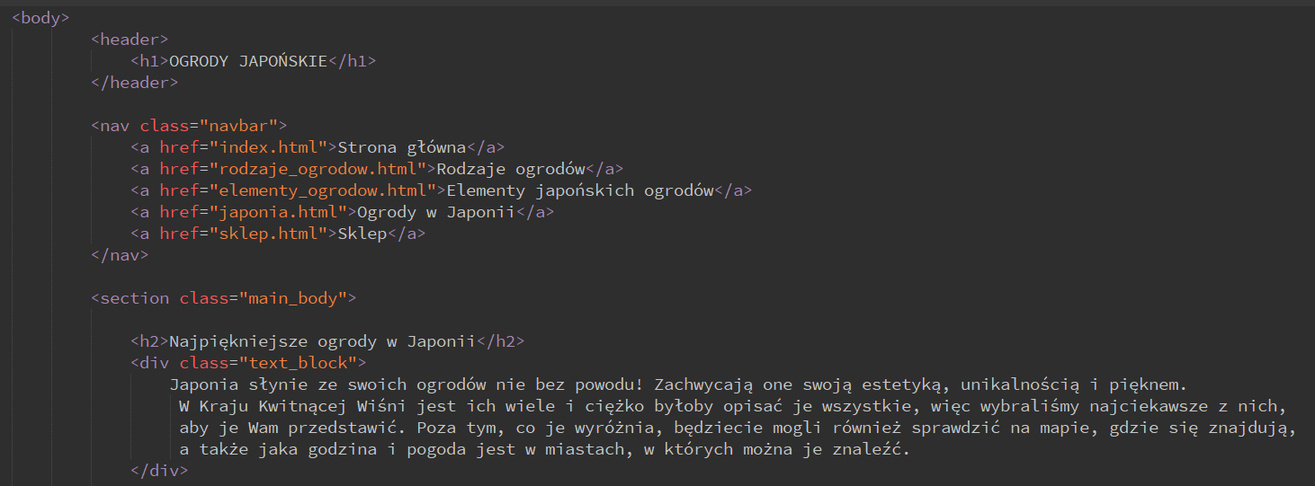

Początek sekcji *body* jest identyczny co w poprzednich dokumentach HTML.

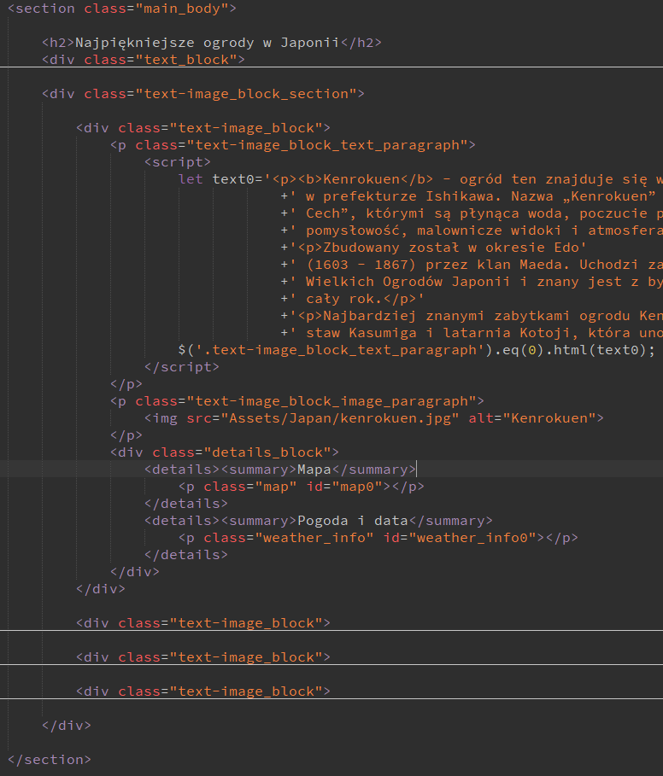

W *section main_body* znajdują się *divy text-image_block,* a w nich paragrafy klas *­text-image_block_text_paragraph* oraz  
*text-image_block_image_paragraph* – tak jak w dokumencie *rodzaje_ogrodow.html*. Jednak występuje tu jeszcze jeden element – *div details_block*, w którym są dwa elementy *details.*

Element *details* to element, który można rozwijać i zwijać i który po rozwinięciu pokazuje swoją zawartość. W projekcie służy on pokazywaniu mapki geograficznej oraz pogody, ale w taki sposób, aby nie przeszkadzało to zapoznawaniu się z treścią strony.

W elemencie *details* znajduje się element *summary*, który stanowi swego rodzaju nagłówek, tzn. tekst w nim zawarty jest podpisem elementu *details* wyświetlającym się na stronie*.* Pod *summary* jest paragraf klasy *map* lub *weather_info*, zależnie od tego, czemu służy dany element *details*. Oprócz tego te paragrafy mają również swoje identyfikatory *id* nazywające się jak klasy tych paragrafów, ale mające cyfrę na końcu – pozwala to przypisać danym paragrafom właściwe informacje o lokalizacji i pogodzie.

Elementy *details* nie były omawiane na laboratoriach.

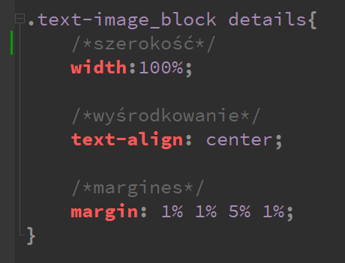

Elementy details znajdujące się w elementach klasy  
text-image_block mają szerokość równą 100% szerokości kontenera, w którym się znajdują, są wyśrodkowane oraz mają marginesy z dołu równe 5% i z pozostałych stron równe 1%.

Tak wyglądają elementy *details* bez wyśrodkowania i marginesów:

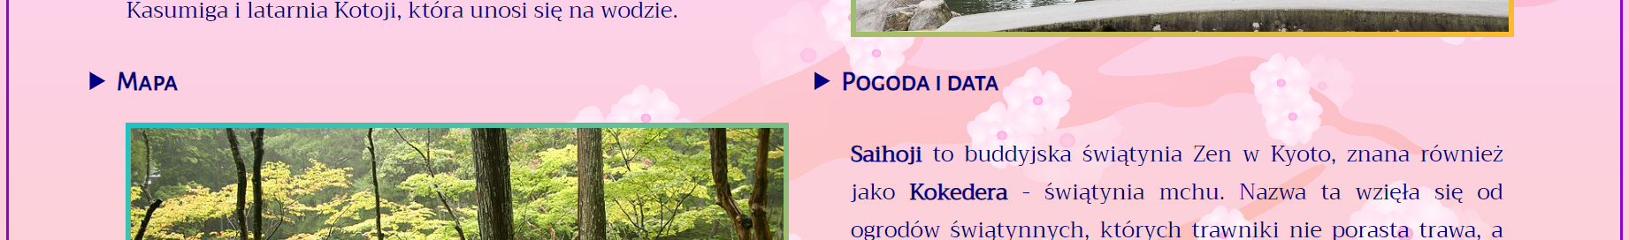

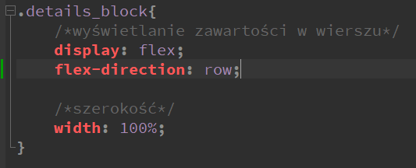

Elementy klasy details_block (które w projekcie są divami przechowującymi details) mają ustawioną w arkuszu CSS stuprocentową szerokość i ustawiają swoją zawartość (czyli elementy details) w rzędzie.

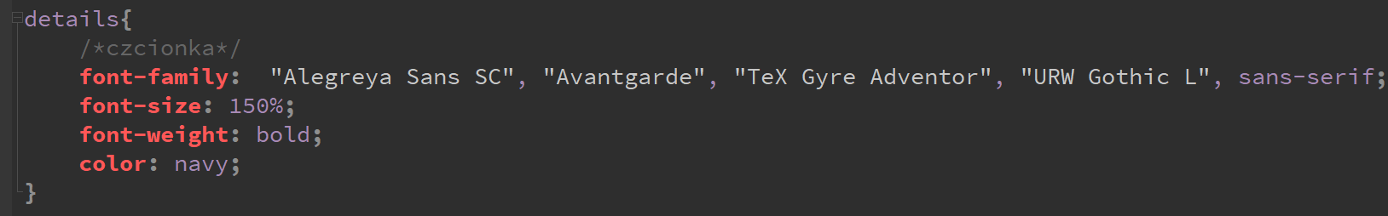  
Elementy details mają jedynie zdefiniowane czcionki, ich rozmiar, pogrubienie i kolor.

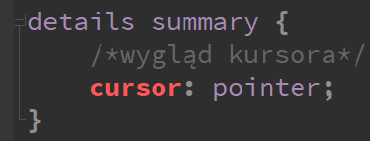

Element nagłówkowy summary dla details ma jeden deskryptor – cursor: pointer. Zmienia to wygląd kursora na palec wskazujący (), gdy najeżdża się na ten element. Deskryptor ten nie był przedstawiany na laboratoriach.

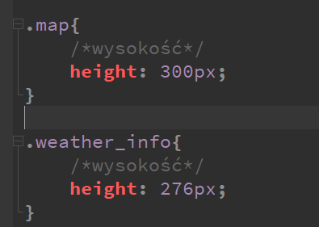

Klasa *map* ma ustawioną na sztywno wysokość równą 300 pikseli, a *weather_info* na 276 pikseli. Mapka musi mieć wysokość, aby w ogóle się pojawić na stronie, a wysokość *weather_info* została dopasowana tak, by element *details* od pogody rozwijając się i zwijając przy rozwiniętej mapce nie zmieniał wysokości kontenera *details_block*.

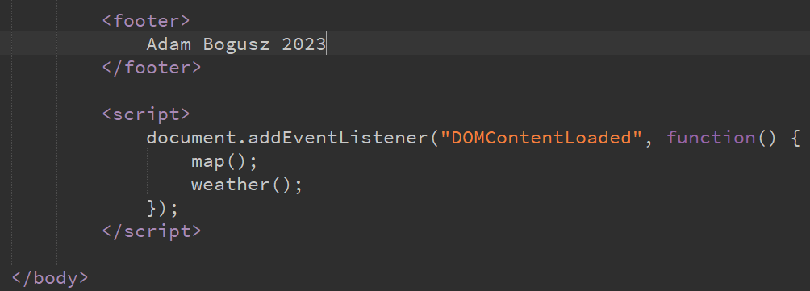

Pod stopką *footer* znajduje się blok *script*,  
w którym wywoływana jest instrukcja document.addEventListener(„DOMContentLoaded”, function() opisywana już wcześniej – dla przypomnienia, zawiera one funkcje, które powinny zostać wywołane, ale pozwala na to dopiero gdy całe drzewko dokumentu zostanie pobrane. Funkcje, które wywołuje, to *map()* i *weather()*, obie zadeklarowane w pliku *japonia.js*.

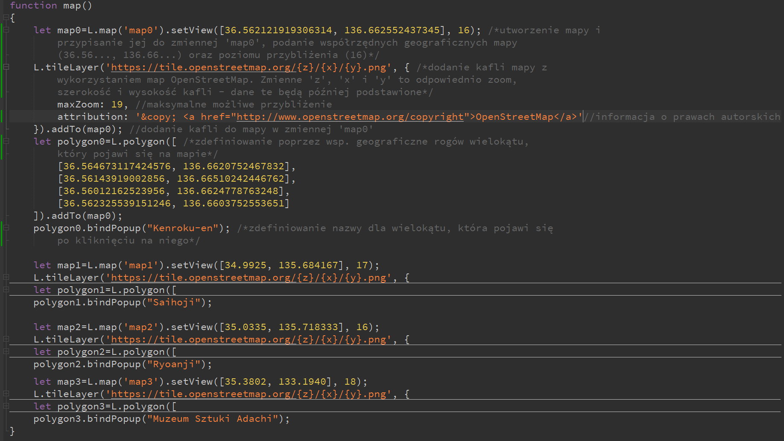

Funkcja *map()*, jak nazwa wskazuje, ustawia mapki z lokalizacją geograficzną poszczególnych ogrodów opisanych na stronie *japonia.html*. Funkcja wykorzystuje open-source’ową bibliotekę JavaScript [Leaflet](https://leafletjs.com/examples.html), która pozwala na dodawanie interaktywnych map do dokumentów HTML.



Funkcja rozpoczyna się od utworzenia zmiennej map0 i przypisania do niej mapki z pomocą funkcji *L.map* tworzącą instancję obiektu mapy. *.setView* to metoda, w której podaje się współrzędne geograficzne które ma pokazywać mapka i stopień przybliżenia widoku mapki.

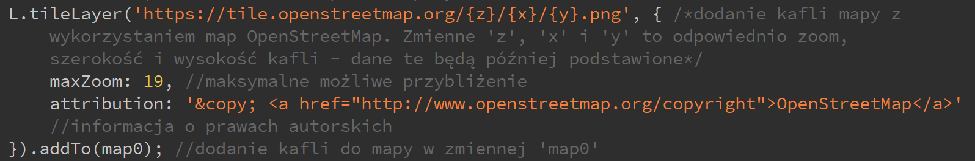

Metoda *L.tileLayer* służy do ładowania i wyświetlania warstw kafli na mapie. Wykorzystuje URL postaci: *‘https://{s}.somedomain.com/blabla/{z}/{x}/{y}{r}.png’.*

{s} oznacza subdomenę, {z} — poziom powiększenia,  
{x} i {y} — współrzędne kafelka. {r} może służyć do dodawania „@2x” do adresu URL w celu załadowania kafelków „siatkówki oka”.

*.addTo(map0)* dodaje kafle do mapy w zmiennej *map0*.

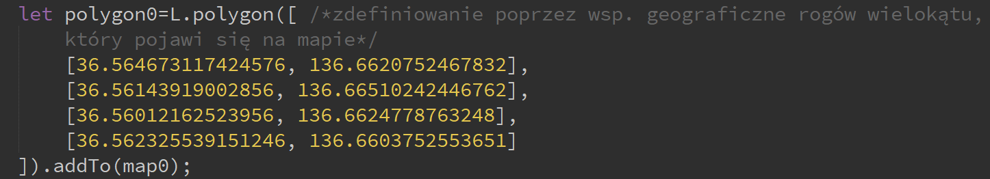

*L.polygon* pozwala na dodanie wielokąta do mapki zaznaczającego pewien obszar. W argumencie funkcji należy podać tablicę z wybraną ilością zmiennych, w której z kolei należy zdefiniować kolejne tabele z dwoma zmiennymi będącymi liczbami wymiernymi stanowiącymi współrzędne geograficzne. Współrzędne te definiują rogi wielokąta, które będą połączone prostymi liniami, a sam wielokąt będzie wypełniony barwą niebieską. Metoda *.addTo(map0)* tak jak poprzednio, dodaje utworzony element do zmiennej z mapką.



Wywołanie metody *.bindPopup(*<nazwa>*)* na zmiennej z wielokątem dodaje <nazwę> do wielokąta, która wyświetla się po kliknięciu na niego na mapce.

Reszta kodu funkcji to te same metody, ale z innymi argumentami. Tworzą pozostałe mapki do pozostałych elementów z *id map<numer>*.

Efekt:

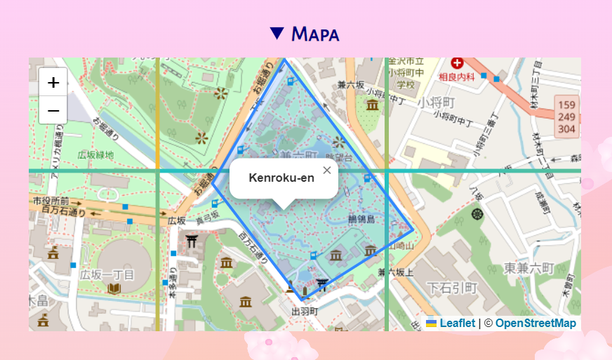

W Laboratorium 11 części drugiej również były tworzone mapki, jednak z wykorzystaniem Google Maps API wymagającym klucza API:

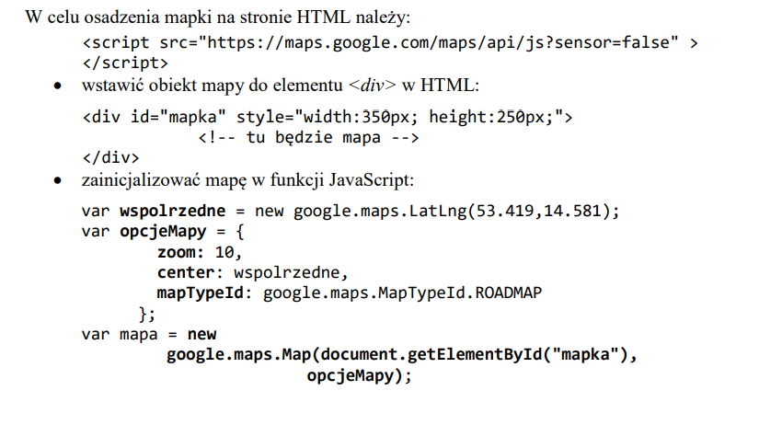

W projekcie wykorzystano OpenStreetMap, który nie wymaga żadnego klucza API do działania.

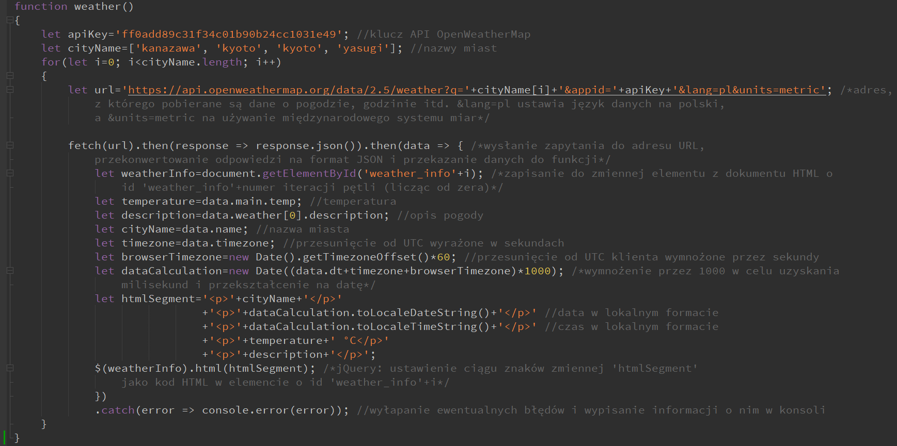

Funkcja *weather()* odpowiada za dodanie informacji o pogodzie w miastach, gdzie znajdują się opisywane ogrody ze strony *japonia.html*.



Funkcja zaczyna się od zadeklarowania zmiennych – jednej z kluczem API, który umożliwia korzystanie z Weather API od OpenWeatherMap, a drugiej będącej listą przechowującą nazwy miast.

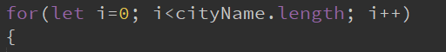

Następnie funkcja wchodzi w pętlę for z ilością iteracji równej ilości elementów w liście miast.



Pętla rozpoczyna się od zadeklarowania zmiennej z adresem URL, z którego pozyskiwane są informacje o pogodzie, dacie, godzinie itp.

*q=*<nazwa miasta> w adresie wybiera miasto o którym będą pozyskiwane informacje.

*appid=*<klucz API> wymaga podania klucza API, aby móc pobrać informacje.

*lang=*<język> ustawia język w którym będą pozyskiwane informacje.

*units=*<system> definiuje w jakich jednostkach będą podawane dane (np. stopnie mogą być podawane w Farenheitach lub Celsjuszach).

Zwrócone informacje z adresu wyglądają przykładowo tak:

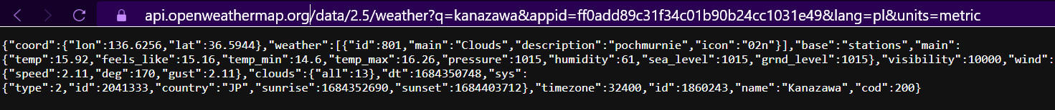



Funkcja *fetch* pozwala na wysłanie zapytania do podanego adresu URL. *.then* określa akcję do wykonania po otrzymaniu odpowiedzi na zapytanie. Tutaj odpowiedź konwertowana jest na format JSON, a potem kolejna funkcja *.then* wykonuje kolejne instrukcje.

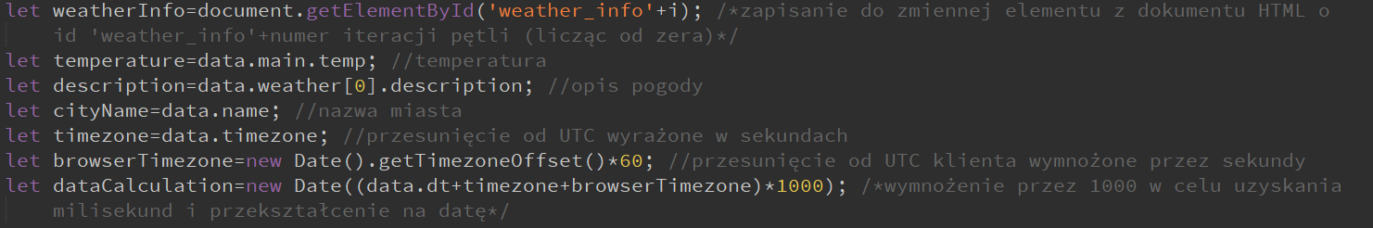

Tymi instrukcjami są m.in. definicje zmiennych. Pierwsza, *weatherInfo,* pobiera z dokumentu poprzez *id* element z dokumentu HTML, dodając do nazwy *weather_info* numer iteracji pętli *i*.

Metoda *getElementById(*<id>*)* pojawiła się w Laboratorium 6, które wprowadzało do JavaScript:

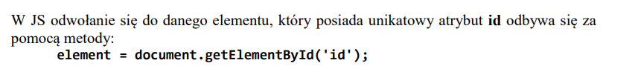

Kolejne zmienne pozyskują informacje z odpowiedzi na zapytanie wywołane przez *fetch*. Robią to poprzez odwołanie się do *data* – zbioru informacji nazwanego tak w drugiej funkcji *.then*. Dla bardziej szczegółowych informacji potrzebne są kolejne odwołania, które odpowiednio ponazywane w pozyskanej odpowiedzi.



Zmienne *browserTimezone* i *dataCalculation* są wartościami pozyskanymi z użycia obiektu *Date* i użycia odpowiednich argumentów i funkcji. Pierwsza zmienna wykorzystuje funkcję *getTimezoneOffset()*, która zwraca różnicę w minutach między tą datą według strefy czasowej UTC a tą samą datą według lokalnej strefy czasowej. Jest dodatkowo wymnożona przez sekundy, aby uzyskać czas w sekundach.

*dataCalculation* nie wywołuje funkcji, a tworzy obiekt *Date* z argumentem. Jest nim suma *data.dt* (metoda zwracająca wartość czasową w formacie UNIX), *timezone* (przesunięcie od czasu UTC) oraz poprzedniej zmiennej *browserTimezone* (informacja o strefie czasowej pozyskana z przeglądarki) wymnożona przez 1000, aby argument był w milisekundach. *dataCalculation* pozwoli na uzyskanie precyzyjnych informacji o dacie i czasie.

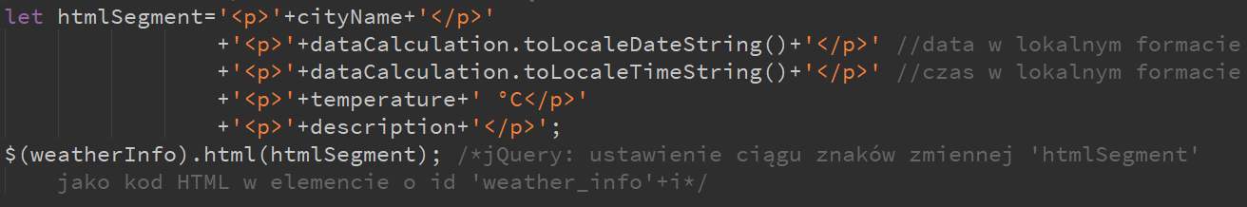

Potem tworzona jest zmienna *htmlSegment*, która jest ciągiem znaków wykorzystującym utworzone zmienne tworzącym kod HTML. W *htmlSegment* są paragrafy z informacjami o: nazwie miasta, dacie i godzinie w lokalnym formacie tego miasta, temperaturze i pogodzie panującym w tym mieście.

Z użyciem instrukcji jQuery o strukturze omawianej już w tym sprawozdaniu zmienna ta jest wstawiona do dokumentu *japonia.html*.

  
Na samym końcu zamieszczona jest funkcja *catch*, która wyłapuje ewentualne błędy i wypisuje informacje o nich w konsoli.

Efekt jest następujący:

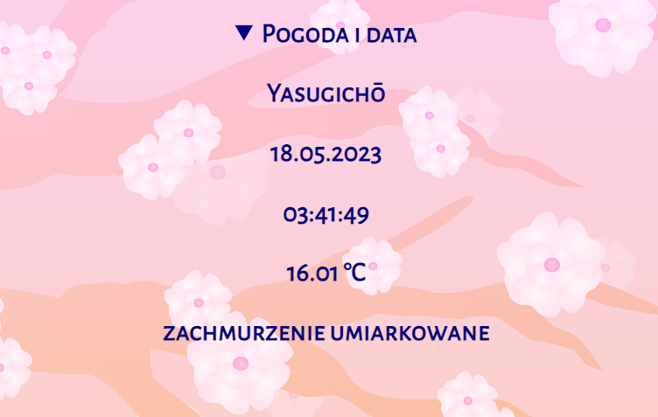

Funkcja *weather()* wykorzystuje asynchroniczne pobieranie danych z serwera za pomocą Fetch API opisane w   
Laboratorium 12 części drugiej:

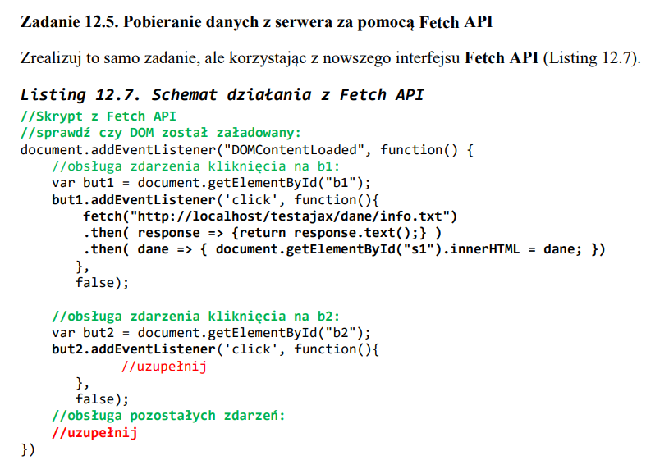

Dowód na działanie Fetch API w projekcie:

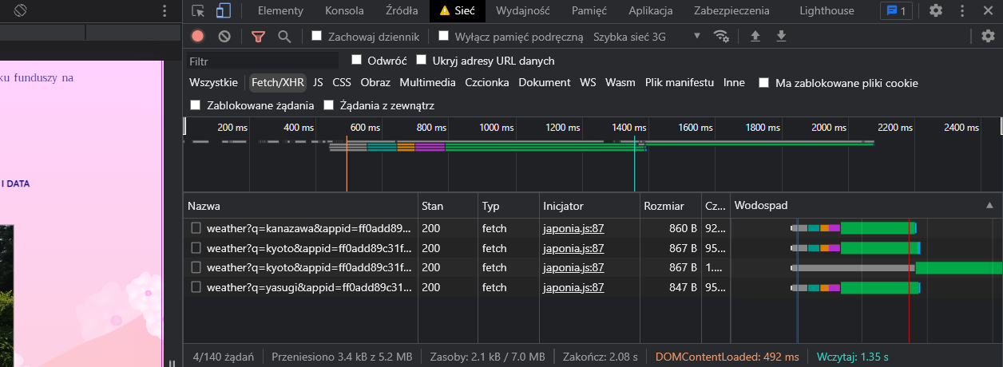

sklep.html

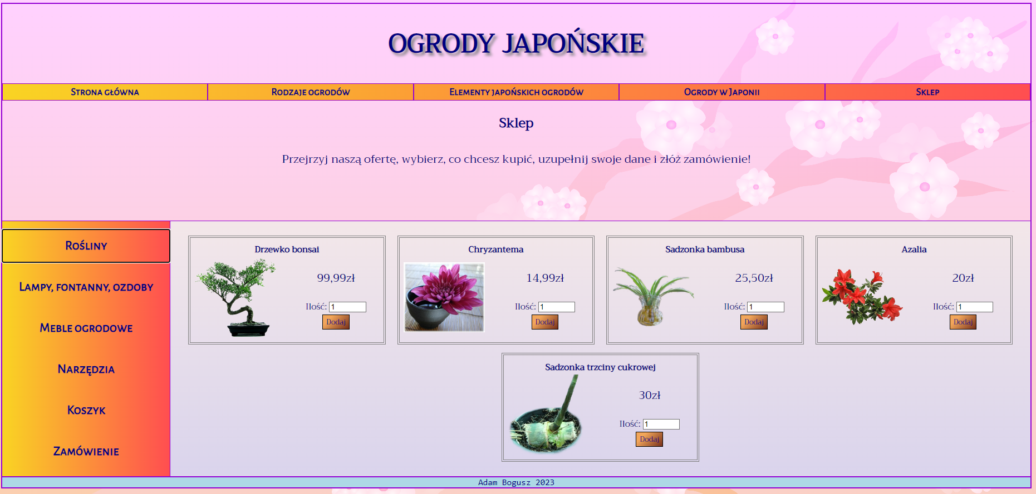

W dokumencie *sklep.html* można wybrać przedmioty, jakie chce się zamówić (zakładki „*rośliny”, „lampy”, „fontanny”, „ozdoby”, „meble ogrodowe”, „narzędzia”*). Wybrane przedmioty można zobaczyć w zakładce *„koszyk”*, a zamówienie można złożyć wypełniając formularz dostępny pod zakładką *„zamówienie”*.

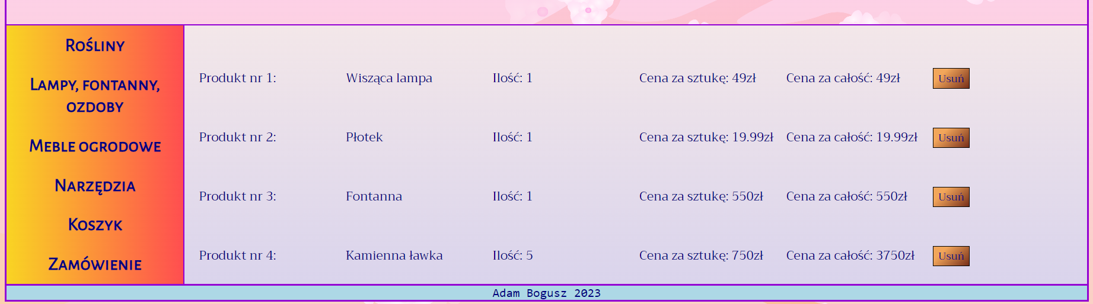  
Koszyk

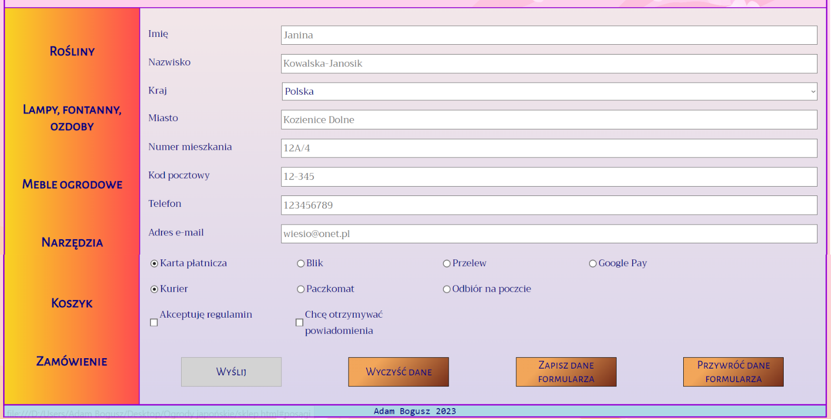  
Zamówienie

Wybierając przedmioty do zamówienia należy podać ich ilość w *inpucie* i kliknąć przycisk *Dodaj*. Jeżeli się pomylimy i podamy niewłaściwą wartość, wystarczy podać nową i znów dodać przedmiot – stara ilość zostanie nadpisana nową. Wpisując 0 i klikając *Dodaj* nic się nie stanie. Dodając ilość ujemną zostanie ona zamieniona na jej wartość bezwzględną, czyli np. wpisując  
-2 w ilości dodamy do koszyka dwa przedmioty, czyli stanie się to samo, co gdyby podać po prostu 2. Wpisanie wartości z ułamkiem zaowocuje zaokrągleniem jej w dół.

Aby usunąć przedmiot, należy przejść do zakładki „*koszyk”*. Można tam przejrzeć wybrane przedmioty i usunąć te, których się nie chce. Zmienić zamawianą ilość danego przedmiotu można poprzez przejście do zakładki z tym przedmiotem i dodanie takiej ilości, jaką chce się zamówić.

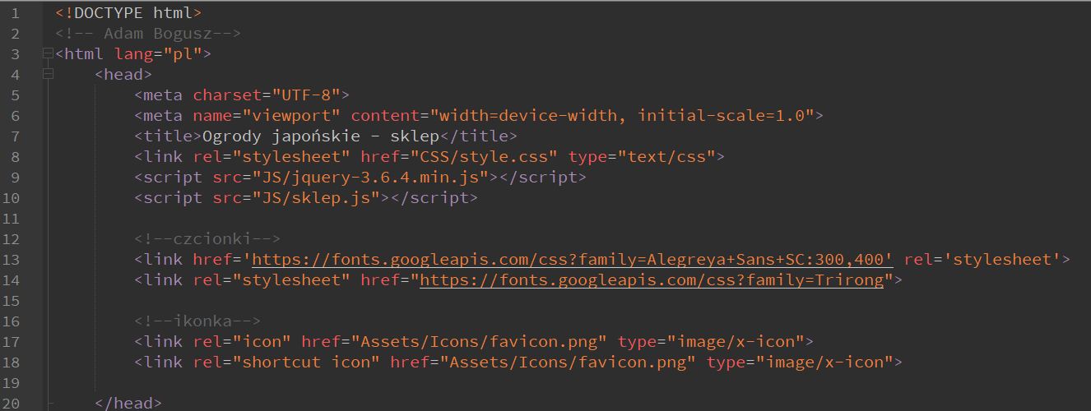

Blok *head* dokumentu *sklep.html* jest podobny do bloków poprzednich dokumentów. Dodaje arkusz CSS, bibliotekę jQuery, kod JavaScript z pliku *sklep.js*, czcionki i ikonkę.

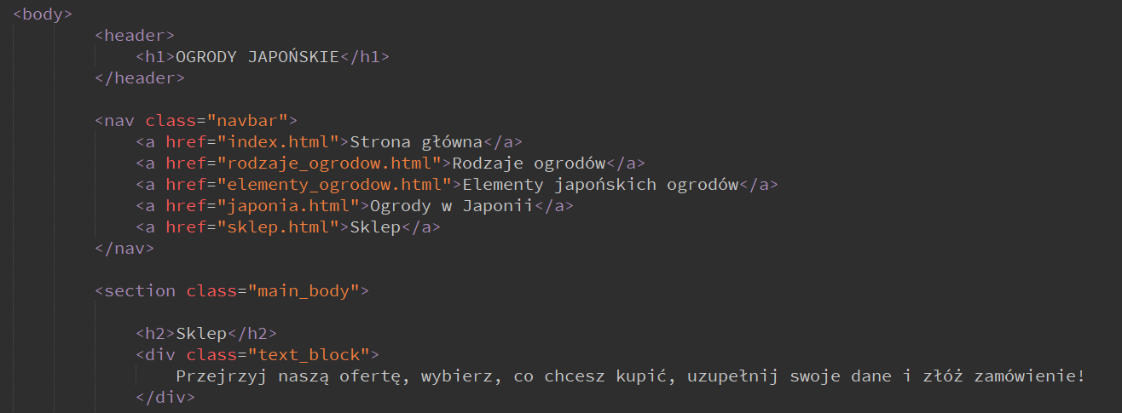

Blok *body* również zaczyna się tak, jak wcześniejsze strony – tj. nagłówkiem, *navbarem*, sekcją *main_body* i *divem text_block*.

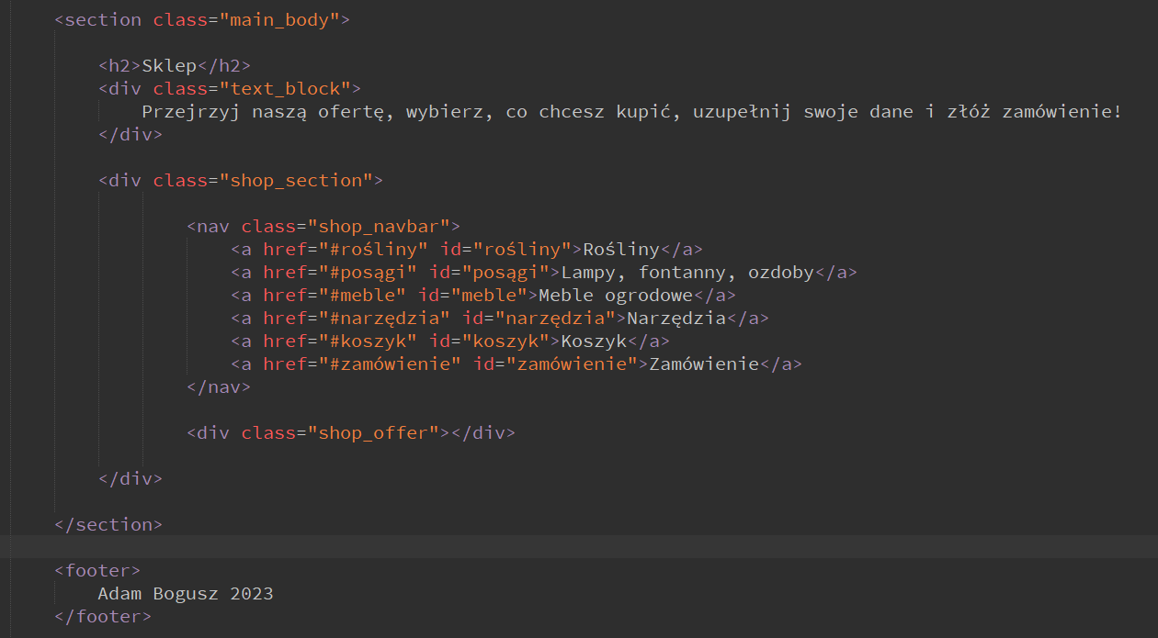

Poza tym w sekcji *main_body* znajduje się jeszcze sklepowy pasek nawigacyjny – *shop_navbar­.* Ma on wymienione wcześniej zakładki z przedmiotami, koszykiem i zamówieniem. Każde hiperłącze *a* ma swój identyfikator *id*.

Pod nim znajduje się pusty *div shop_offer*, który jest aktualizowany i uzupełniany treścią poprzez funkcje JavaScript zawarte w pliku *sklep.js*, podobnie jak *div* *text-image_block* i jego paragrafy w dokumencie *elementy_ogrodow.html*.

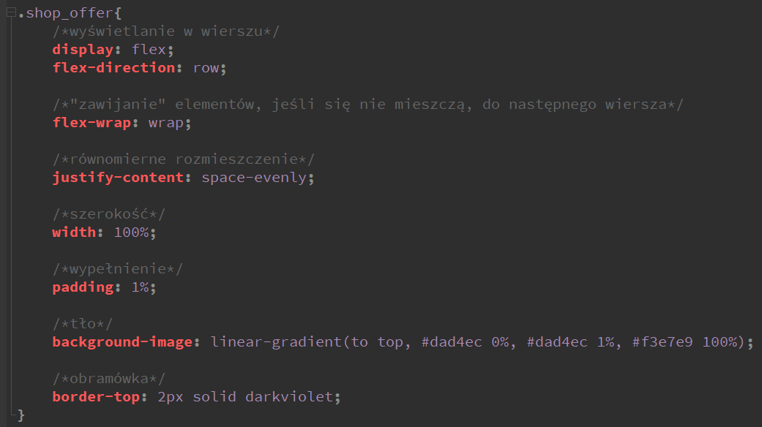

shop_offer za pomocą flexbox wyświetla zawarte w sobie elementy w wierszu i zawija je do kolejnego wiersza, jeśli się nie mieszczą. Rozmieszcza je równomiernie za pomocą wartości space-evenly dla deskryptora justify-content. Jego szerokość jest ustawiona na 100% szerokości kontenera-rodzica. Wypełnienie wynosi 1%. Tło shop_offer jest ustawione na gradient, a także dodana jest górna ramka o grubości dwóch pikseli, ciągłej linii i barwie ciemnofioletowej.

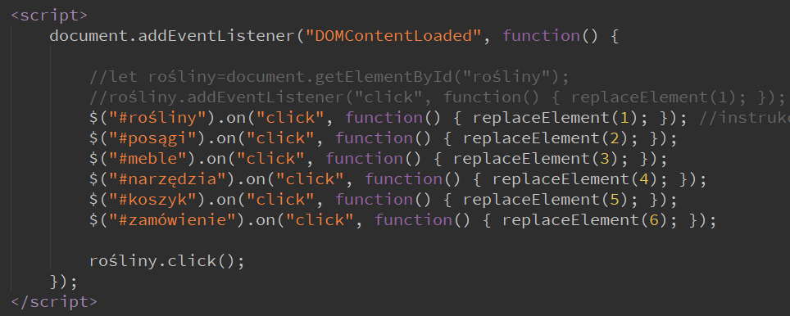

Pod stopką znajduje się blok *script,* który jest bardzo podobny do tego w dokumencie *elementy_ogrodow.html*. Dodaje z pomocą biblioteki jQuery nasłuchiwaczy zdarzeń do zakładek znajdujących się w *shop_navbar*, którzy reagują na kliknięcie w te zakładki i wywołują wtedy funkcję *replaceElement(x)*. Dwie pierwsze javascriptowe zakomentowane instrukcje są odpowiednikiem instrukcji jQuery bezpośrednio pod nimi. Instrukcja *rośliny.click()* symuluje kliknięcie na zakładkę *„rośliny”*. Jako że wszystkie te komendy znajdują się w bloku   
funkcji *function* będącej argumentem polecenia *document.addEventListener(„DOMContentLoaded”, function() {…});*, wszystkie te instrukcje zostaną wykonane dopiero po pobraniu całego drzewka dokumentu *sklep.html*.

Na tym kończy się zawartość dokumentu *sklep.html*.

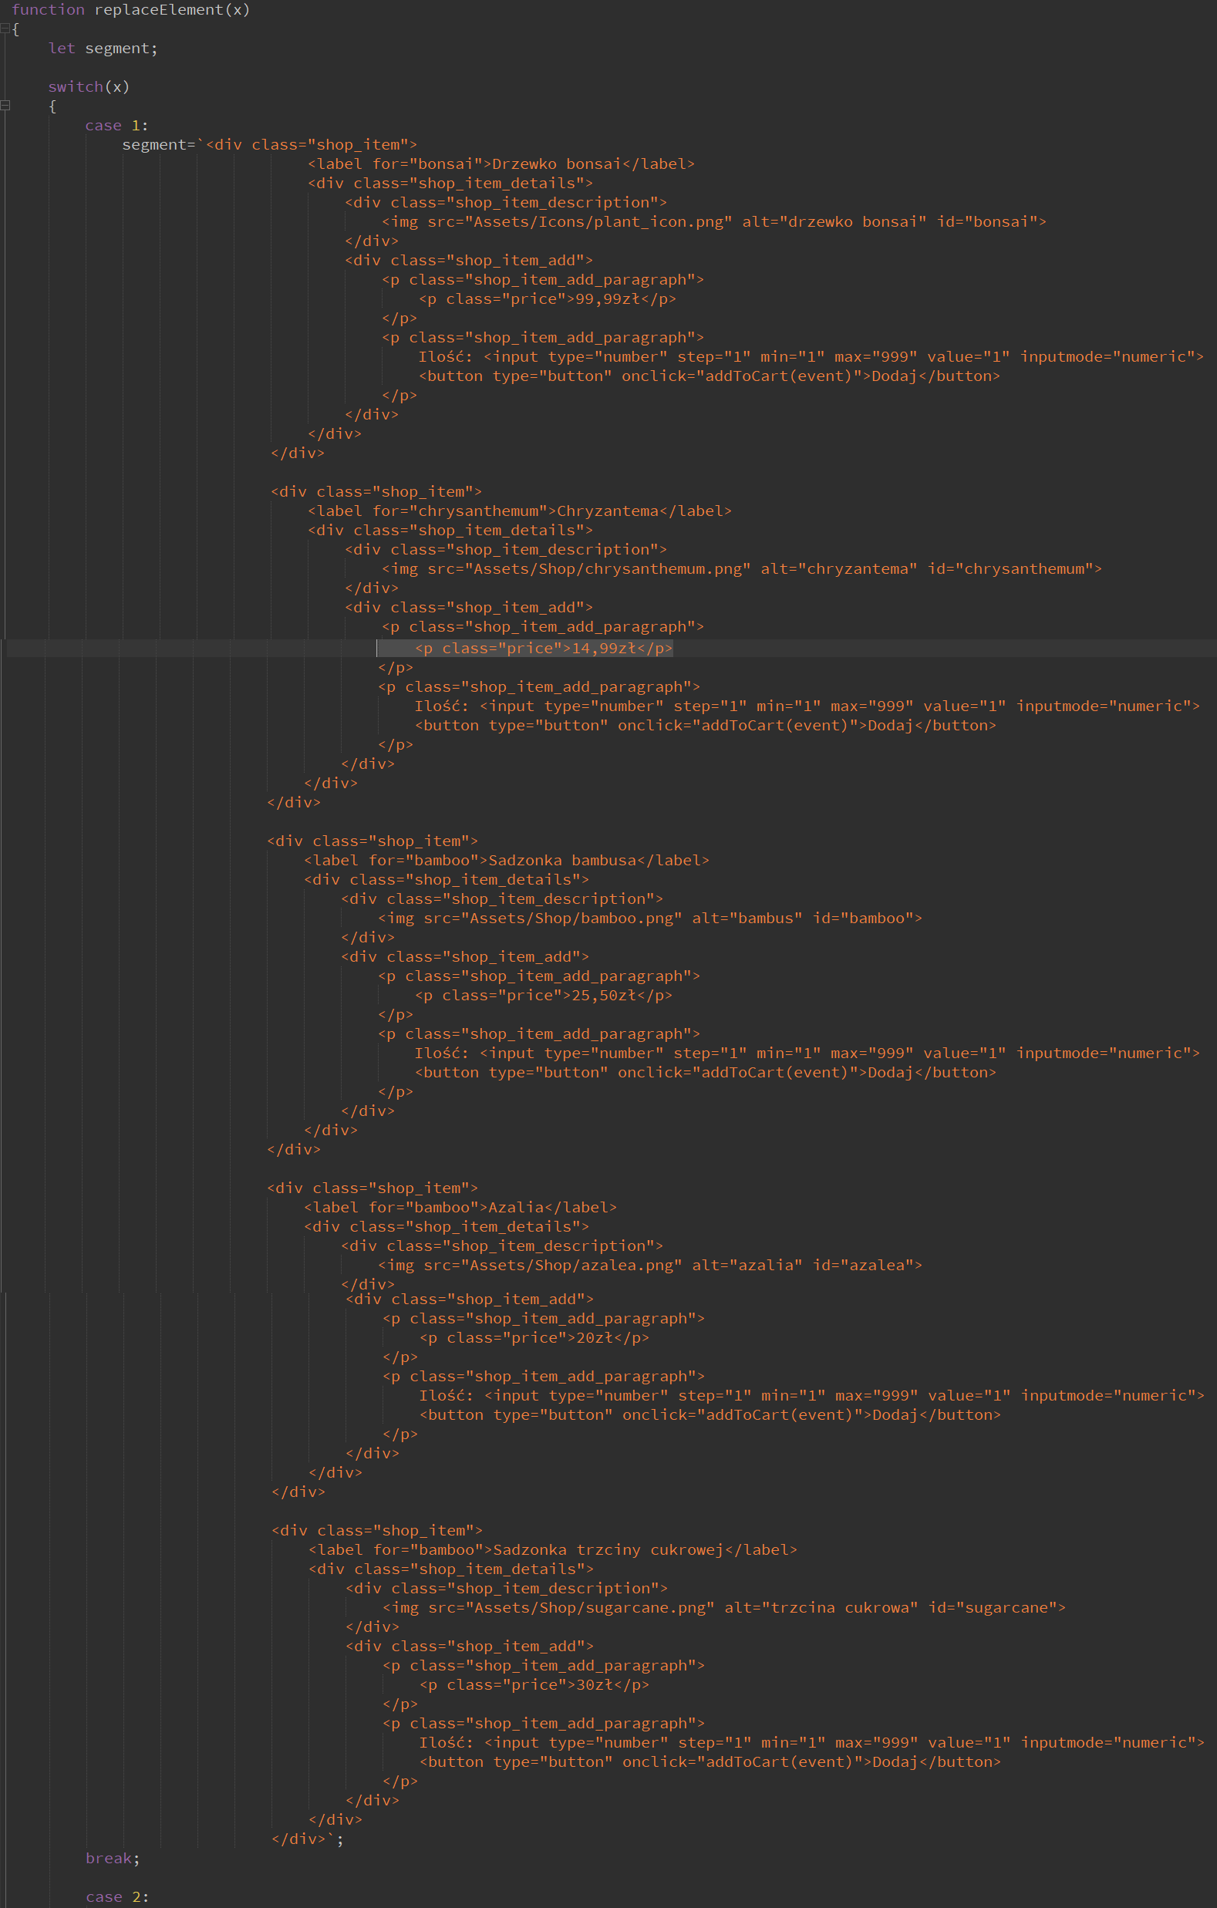

Funkcja *replaceElement(x)* działa tak, jak funkcja o tej samej nazwie w pliku *elementy_ogrodow.js*. Posiada jednak jedną zmienną mniej, gdyż nie dodaje osobno obrazków. Obrazki są deklarowane w kodzie HTML przypisywanym do zmiennej *segment*. Kod ten różni się od wartości zmiennej *x* będącej argumentem funkcji *replaceElement(x).* W instrukcji *switch* jest 6 *case’ów*, z czego pierwsze cztery służą do dodawania przedmiotów do odpowiednich zakładek w dokumencie *sklep.html*, piąty ukazuje zawartość koszyka, a szósty stanowi formularz zamówieniowy.

Pierwsze cztery *case’y* tworzą kod HTML przypisywany do zmiennej *segment.* We wszystkich czterech z nich jest on identycznej konstrukcji i różni się jedynie wartościami typu nazwy etykiet, obrazki, cena itp. Tworzą one elementy takie jak ten poniżej:

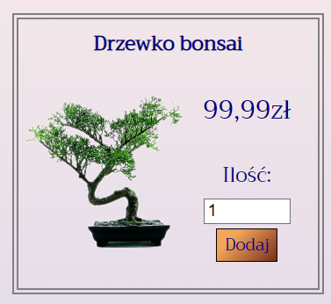

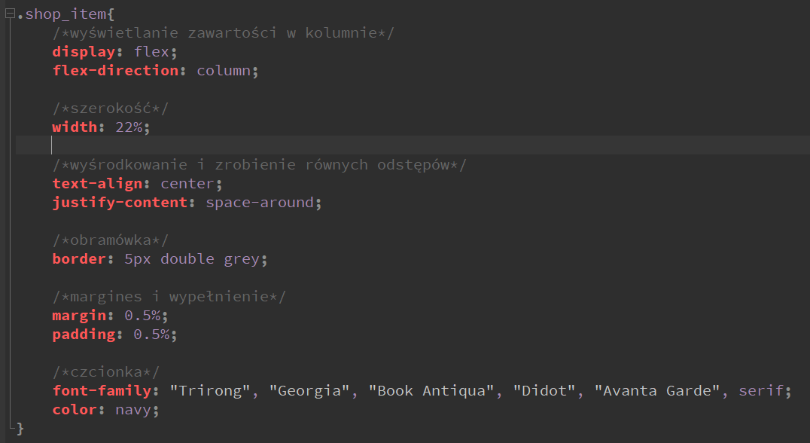

Div shop_item zawiera w sobie pozostałe divy i inne elementy. Ustawia swoją zawartość w kolumnie, wyśrodkowuje ją i robi między swoimi elementami równe odstępy. Szerokość ma ustawioną na 22%, a marginesy i wypełnienie na pół procenta. Posiada też obramówkę o grubości 5 pikseli, kolorze szarym i podwójnej ciągłej linii. shop_item też zdefiniowane rodzaje czcionek i ich kolor.

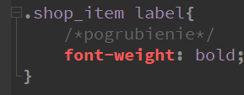

Etykiety label znajdujące się w shop_item mają ustawiony tylko jeden deskryptor pogrubiający ich tekst.

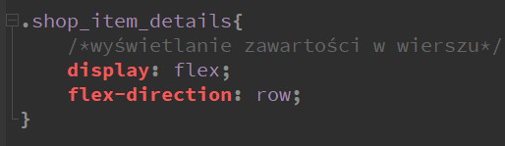

shop_item_details to div, w którym znajdują się kolejne elementy div definiujące wyświetlany obrazek oraz cenę i wyświetlające input do podania ilości i przycisk button dodający przedmiot do koszyka.

shop_item_details ma tylko dwa deskryptory modułu układu Flexbox, które wyświetlają zawartość kontenera w wierszu.

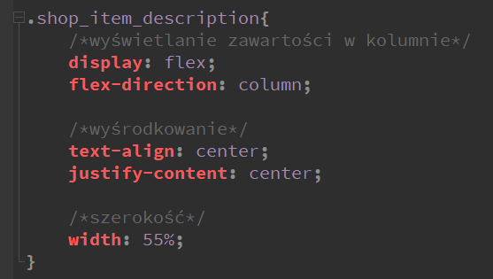

shop_item_description to div, wewnątrz którego jest element img dodający obrazek. Wyświetla swoją zawartość w kolumnie, wyśrodkowuje ją w poziomie i pionie oraz ma zdefiniowaną szerokość na 55% szerokości kontenera.

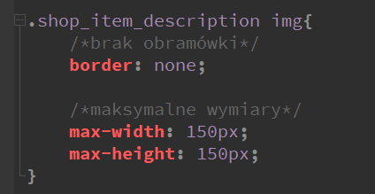

Sam element img wewnątrz shop_item_description ma ustawione maksymalne rozmiary na 150 pikseli szerokości i wysokości (to oznacza, że może mieć mniejsze lub równe tym) oraz wymuszony brak ramki.

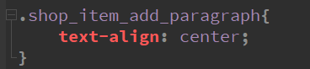

shop_item_add nie ma ustawionych żadnych deksyptorów, ale shop_item_add_paragraph już ma. Jest nim jedynie wyśrodkowanie w poziomie tekstu.

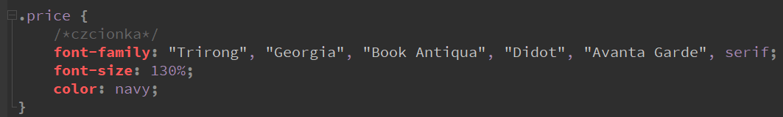

Wewnątrz jednego z paragrafów shop_item_add_paragraph jest paragraf klasy price, który ma ustawione rodzaje czcionek, rozmiar na 130% i kolor navy.

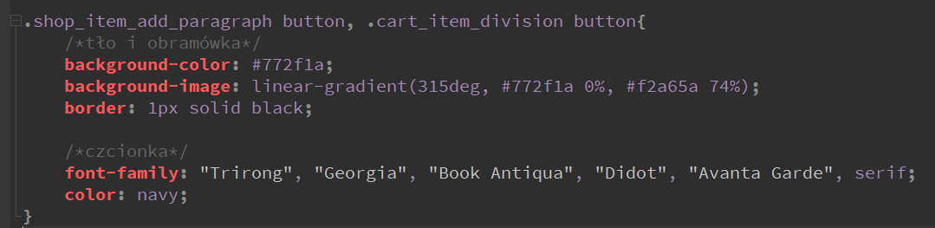

Drugi shop_item_add_paragraph zawiera pole input i przycisk button.

W Arkuszu CSS przyciski mają ustawiony kolor tła, który z kolei przysłonięty jest liniowym gradientem. Mają też czarną, ciągłą ramkę o grubości piksela, a także ustawione rodzaje czcionek i ich kolor. Przyciski znajdujące się w koszyku również mają ustawione te deskryptory.

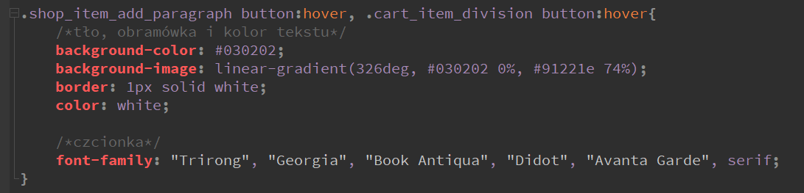

Pseudoklasa :hover ustawia nowe deskryptory dla przycisków, które zostały najechane przez myszkę. Zmieniają się kolory tła, gradientu oraz ramki, a także tekstu. Rodzaje czcionek wciąż są te same.

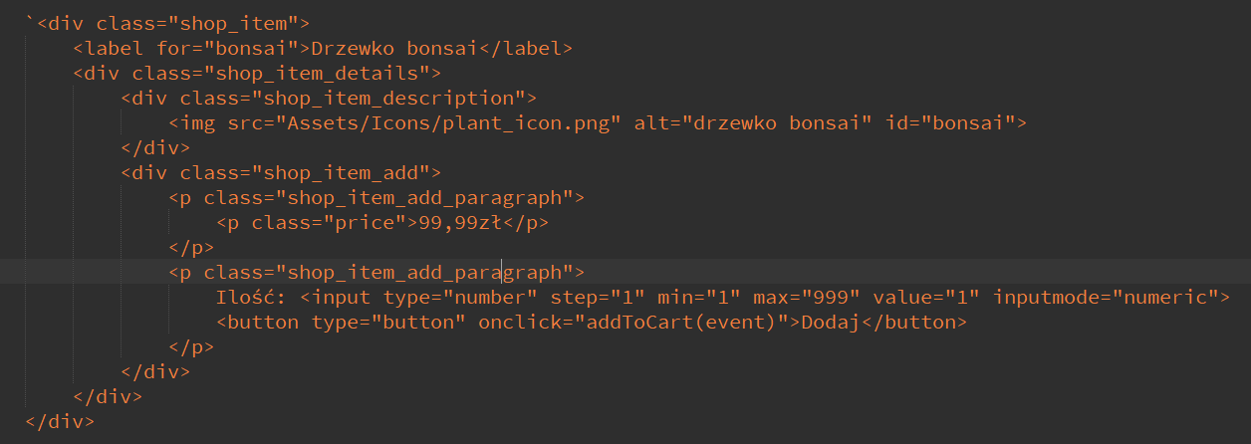

Etykieta label jest zdefiniowana dla elementu o id ustawionym w atrybucie for. Obrazki img mają atrybut alt, który wyświetla przypisaną nazwę, gdy obrazek się nie wyświetla, oraz id. Input ma ustawiony atrybut type na przyjmowanie liczb. Atrybut step definiuje odstęp między liczbami w elemencie input. Min określa, jaka jest dozwolona minimalna wartość, max jaka jest maksymalna, value definiuje wartość początkową, a inputmode z wartością numeric wskazuje na to, jaki typ danych może przyjmować dany element. Wykorzystywane jest to przy wyświetlaniu właściwej wirtualnej klawiatury.

Pola *input* pojawiły się w Laboratorium 1 części drugiej przy tworzeniu przykładowego formularza:

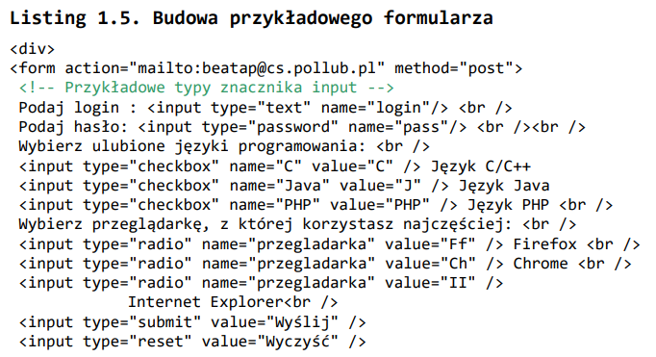

Więcej informacji o polach *input* pojawiło się w Laboratorium 4:

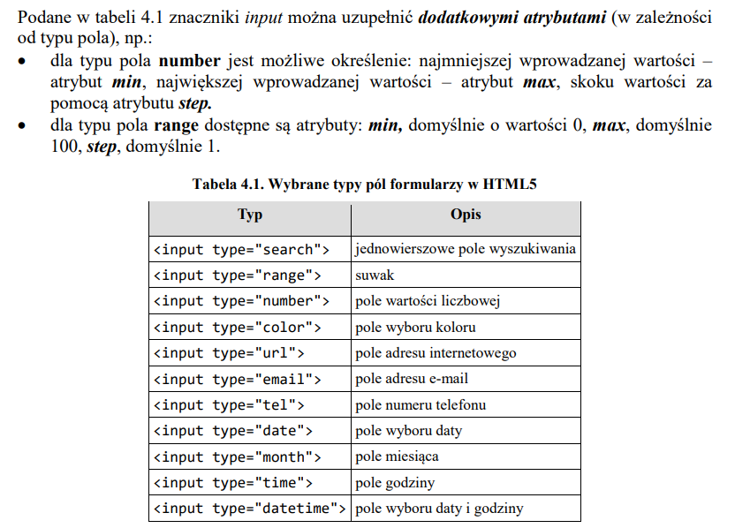

Przyciski *button* mają atrybut *onclick* z wartością *addToCart(event)*, która jest funkcją JS z pliku *sklep.js*. Zostanie ona opisana za moment.

Na tym kończy się *div shop_item*. Wyświetla on nazwę przedmiotu, jego obrazek, cenę, pole z możliwością podania ilości sztuk oraz przycisk dodający przedmiot w danej ilości do koszyka. *Case’y 1, 2, 3 i 4* w instrukcji *switch* wykorzystują ten właśnie format kodu HTML dla dodawania wielu różnych przedmiotów do zakładek. Zmieniają się tylko podane wartości nazw, źródeł obrazków itd.

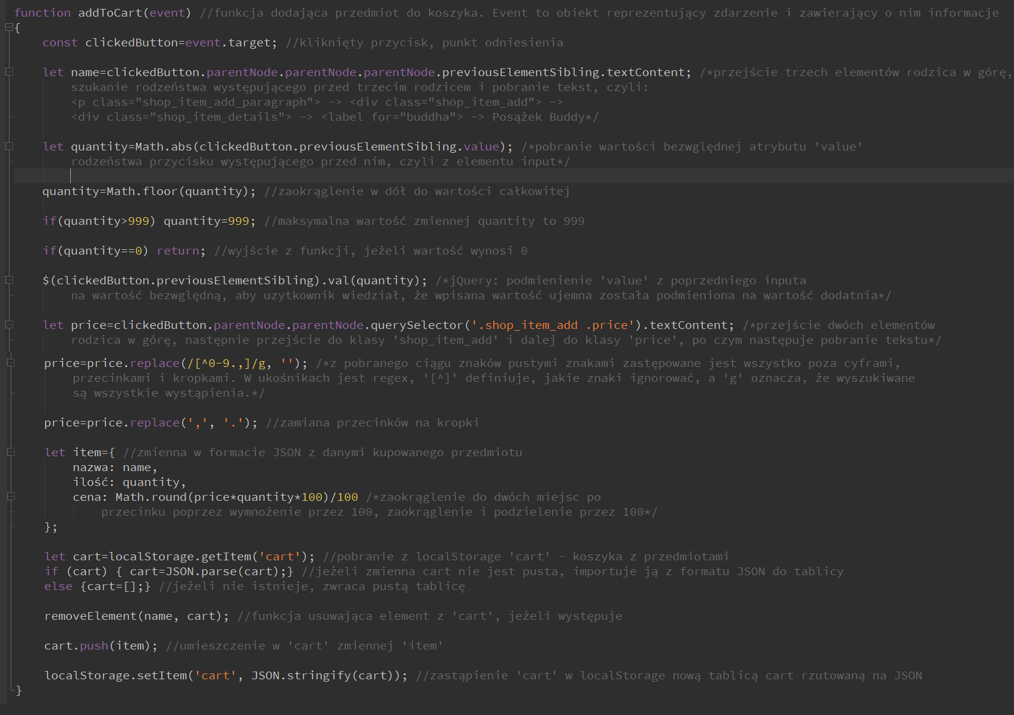

Funkcja *addToCart(event)* wywoływana przez przyciski w zakładkach z przedmiotami do zamówienia dodaje rzeczy w wybranej ilości do localStorage, by tam mogły być przechowywane. Argument *event* to obiekt, który przechowuje informacje o wywołanym zdarzeniu.



Funkcja zaczyna się od deklaracji zmiennej *clickedButton* typu *conts*, co sprawia, że nie można przypisać tej zmiennej innej wartości niż ta, która została jej początkowo przypisana. Wartością przypisaną do tej zmiennej jest *event.target*, czyli informacja o tym, który przycisk wywołujący funkcję *addToCart(event)* został kliknięty.

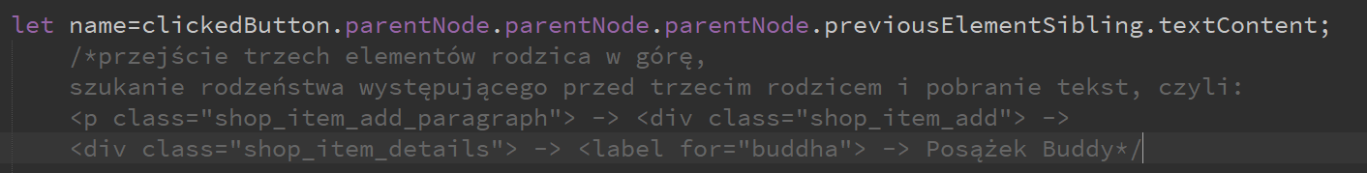

Kolejna zmienna to zmienna lokalna *name*. Przypisana jest jej wartość zmiennej clickedButton, na której wpierw wywołana jest funkcja *parentNode* trzy razy, aby przejść o trzy elementy rodzicielskie w górę. Następnie wywołana jest funkcja *previousElementsSibling*, która wyszukuje element rodzeństwa występujący przed tym, do którego doszły poprzednie funkcje *parentNode*. Na końcu wywołana jest metoda *textContent*, która pobiera z aktualnego miejsca zawartość tekstową (nazwę przedmiotu) i to właśnie ona jest przypisana do zmiennej *name*.

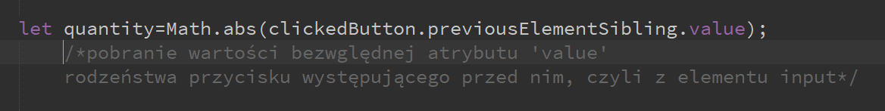

Kolejna zmienna lokalna *quantity* przechowuje ilość zamawianych przedmiotów. Od zmiennej *clickedButton* z informacją o wciśniętym przycisku program przechodzi do elementu rodzeństwa występującym przed wciśniętym przyciskiem z pomocą funkcji previousElementSibling, a następnie pobierana jest przechowywana wartość za pomocą *value*. Na koniec uzyskana wartość jest zamieniana na wartość bezwzględną z pomocą funkcji Math.abs(<wartość>) i przypisana do zmiennej *quantity*.



Do zmiennej *quantity* zostaje przypisana wartość funkcji podłoga na tej właśnie zmiennej (czyli zostaje zaokrąglona w dół).

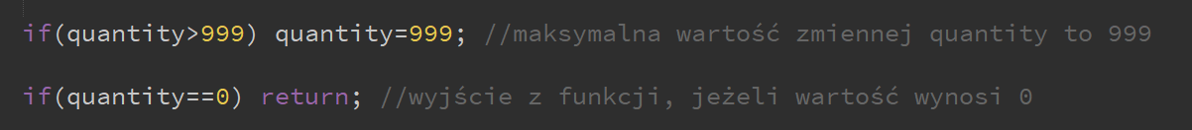

Jeżeli zmienna *quantity* ma wartość większą od 999, to jest ustawiana na 999, jako że tak zdefiniowana jest najwyższa możliwa ilość produktów. Jeżeli natomiast *quantity* wynosi 0, to funkcja jest przerywana i nic nie zostaje wysłane do przechowania w localStorage.

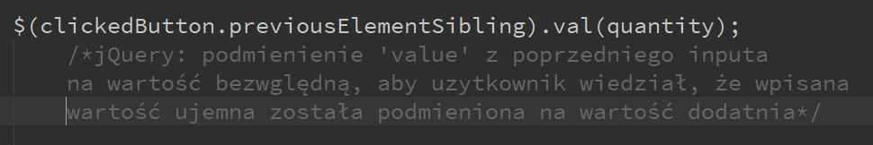

Następnie w funkcji jest wywołana funkcja za pomocą biblioteki jQuery, która podmienia wartość w polu *input* na tą ze zmiennej *quantity*. Dzięki temu jeżeli użytkownik wpisze wartość ujemną, to zostanie ona zamieniona na wartość dodatnią i użytkownik będzie mógł się domyśleć, że wartości ujemne są zamieniane na dodatnie.



Kolejna zmienna lokalna, *price,* ma przypisaną wartość tekstu z elementu, który jest dwa elementy rodzicielskie ponad wciśniętym przyciskiem, a następnie w elemencie klasy *.shop_item_add* i w kolejnym elemencie, tym razem klasy *price*.

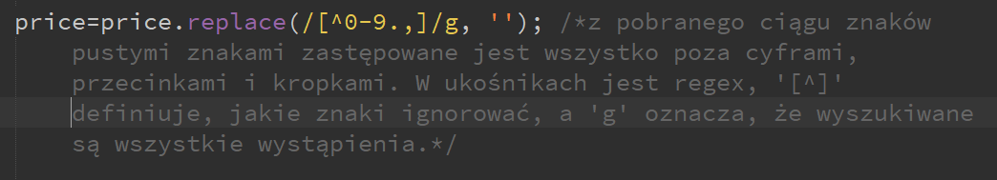

W wartości *price* zastępowane są pewne znaki z pomocą funkcji *replace*. W niej pierwszym argumentem jest wyrażenie regularne postaci *[^0-9.,]*, a drugim pusty ciąg znaków. Wyrażenie regularne mówi, by wszystko poza cyframi od 0 do 9, kropką i przecinkiem zostało zamienione. Funkcja *replace* w wartości *price* podmienia wszystko poza wymienionymi znakami na puste ciągi znaków, a wartość ta jest zapisana do zmiennej *price*.

Wyrażenia regularne pojawiły się w Laboratorium 4, gdzie były stosowane do walidacji formularzy:

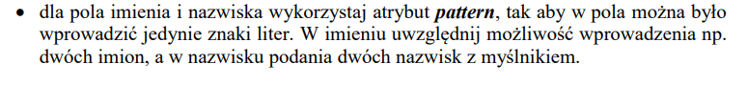



Kolejne użycie funkcji *replace* zmienia w zmiennej *price* przecinki na kropki, aby cena miała format oddzielający części ułamkowe od całkowitych za pomocą kropki.

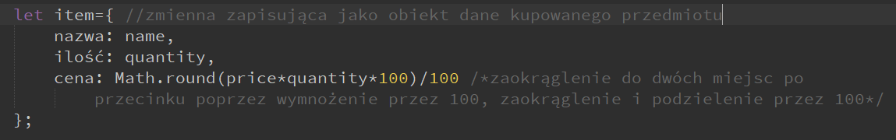

Następna zmienna lokalna, *item*, to zmienna przechowująca dane jako obiekt. Przechowuje *nazwę* z wartością zmiennej *name*, *ilość* z wartością zmiennej *quantity* i *cenę*, która uzyskana jest poprzez wymnożenie *price* przez *quantity* i przez 100, następnie zaokrąglenie do wartości całkowitej i podzielenie przez 100.



Do nowej zmiennej *cart* przypisywany jest obiekt o nazwie *cart* z localStorage z pomocą funkcji *getItem(<nazwa>)*. Następnie instrukcja *if* decyduje, że gdy *cart* nie jest pusta, to jest eksportowana z formatu JSON do tej zmiennej, a jeżeli jest pusta, to zostaje zamieniona na pustą listę.

Format JSON pojawił się w Laboratorium 11, gdzie było omawiane zapisywanie danych i odczytywanie danych z sessionStorage i localStorage w tym właśnie formacie:

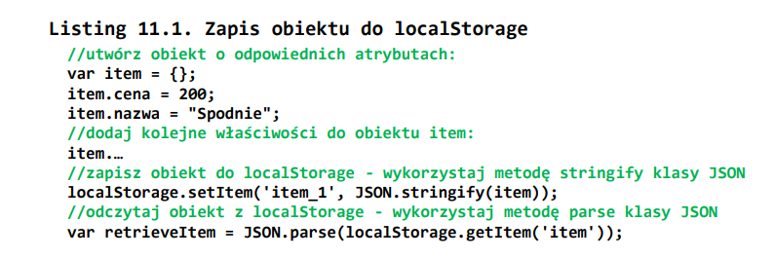



Potem wywoływana jest funkcja *removeElement(name, cart)*, która usuwa ze zmiennej *cart* element o nazwie *name*. Działanie tej funkcji zostanie opisane niedługo. Po tym w zmiennej *cart* zostaje umieszczony przedmiot opisany w zmiennej *item* z pomocą funkcji *push(<zmienna>)*.

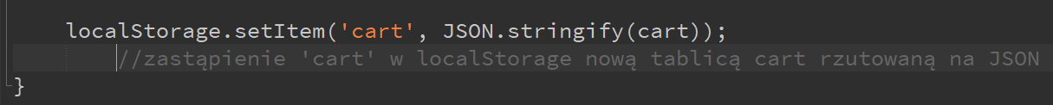

Funkcja *addToCart(event)* kończy się na umieszczeniu w localStorage pod nazwą ‘*cart’* zmiennej *cart*, która jest rzutowana na format JSON poprzez funkcję *JSON.stringify(<zmienna>).*

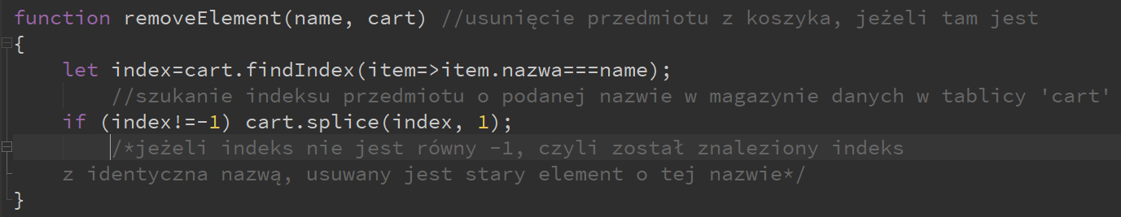

Funkcja *removeElement* ma dwa argumenty – *name* i *cart*. Zaczyna się od deklaracji zmiennej *index*. Jej wartością jest wynik funkcji *findIndex*, która szuka indeksu obiektu spełniającego pewne warunki. Tutaj warunkiem jest to, by obiekt miał taką samą wartość co zmienna *name*. Funkcja *findIndex* wywołana jest na zmiennej *cart*, którą powinna być obiektem z przedmiotami z koszyka. Znaleziony indeks jest zapisywany do zmiennej *index*. Jeżeli element o nazwie *name* nie zostanie znaleziony, przypisana zostanie wartość -1.

Następnie instrukcja warunkowa *if* sprawdza, czy *index* ma wartość różną od -1. Jeżeli tak, to stosuje metodę *splice(index, 1),* która usuwa jeden element w miejscu z indeksem *index* w zmiennej, na której ta metoda została wywołana (tutaj jest to *cart*).

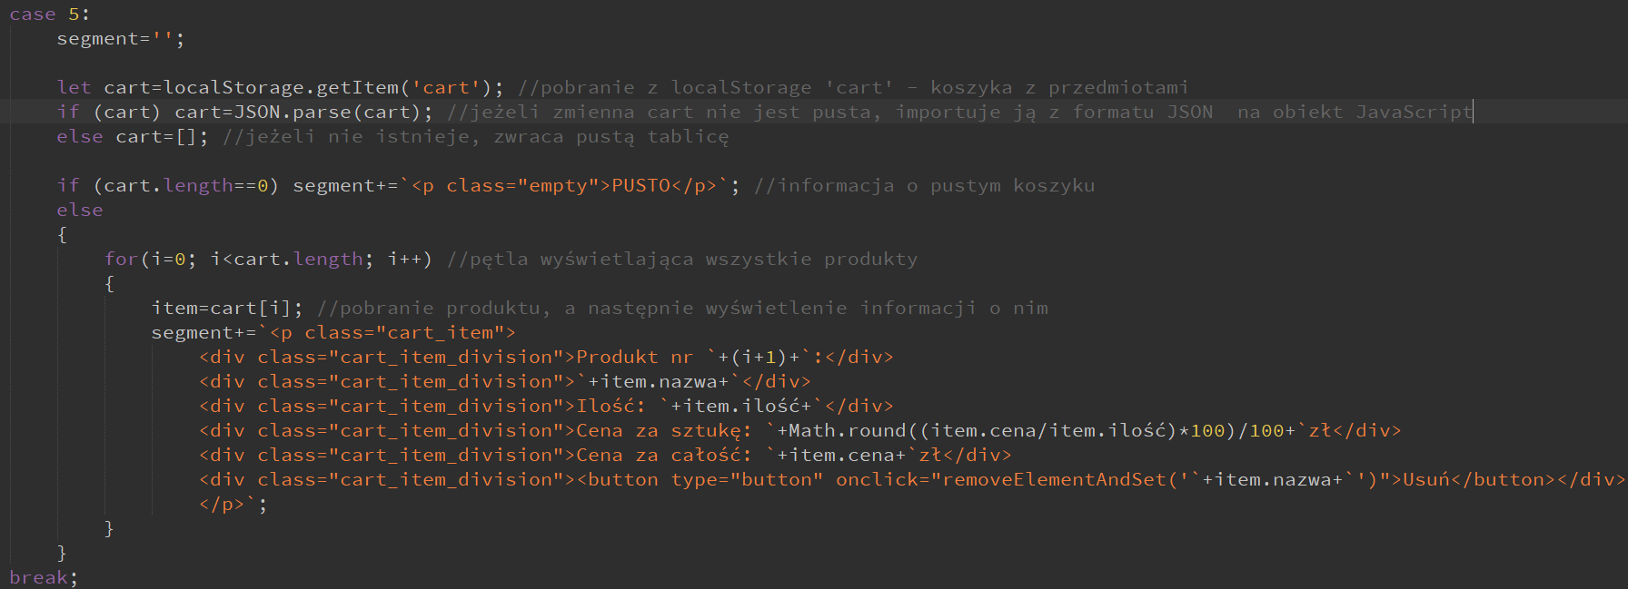

Wróćmy do funkcji *replaceElement(x). Case* *5* odpowiada za wyświetlenie zawartości koszyka. Rozpoczyna się, tak jak reszta *case’ów,* od przypisania pustego ciągu znaków do zmiennej *segment*. Następnie utworzona jest zmienna lokalna *cart*, która z obiektu *localStorage* przechowującego zapisane dane w przeglądarce pobiera obiekt o nazwie *cart* (tam się znajduje lista z przedmiotami dodanymi do koszyka). Następnie instrukcja warunkowa *if* czyni, że zmienna *cart* zawierająca jakiekolwiek dane zostaje rzutowana z formatu JSON (w którym jest przechowywana w localStorage) na obiekt. W przeciwnym wypadku utworzona zostaje pusta lista.

Kolejna instrukcja *if* sprawdza, czy długość listy wynosi 0. Jeśli tak, koszyk wyświetli komunikat „PUSTO” poprzez dodanie do segmentu paragrafu klasy *empty* z tą właśnie treścią.

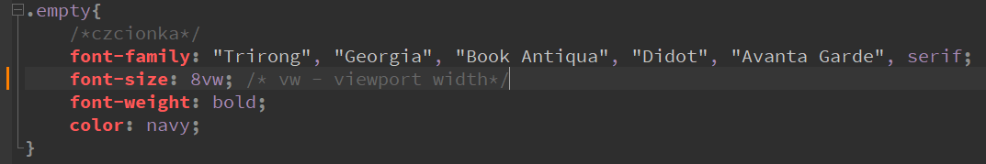

Klasa empty ma deskryptory określające rodzaj czcionki, kolor i pogrubienie, ale co najciekawsze, również rozmiar zdefiniowany w jednostkach vw, które określają rozmiar zależny od rozmiaru okna przeglądarki. Ta jednostka nie była omawiana na laboratoriach.

Jeżeli lista *cart* ma jakiekolwiek elementy, to wtedy program przechodzi do pętli *for* *(i=0; i<cart.length; i++),* która obróci się tyle razy, ile jest elementów w *cart*. W niej zadeklarowana jest zmienna *item=cart[i]*, która pobiera z *cart* przechowywany element o indeksie *i*. Następnie zmienna *segment* jest uzupełniana informacjami o elemencie, każda opakowana w element *div,* a one z kolei w paragraf klasy *cart_item*.

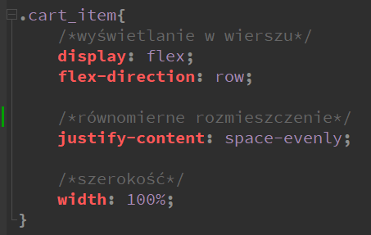

cart_item wyświetla elementy w rzędzie bez zawijania niemieszczącej się zawartości. Rozmieszcza elementy w równych odległościach, a szerokość ma ustawioną na 100% szerokości kontenera rodzica.

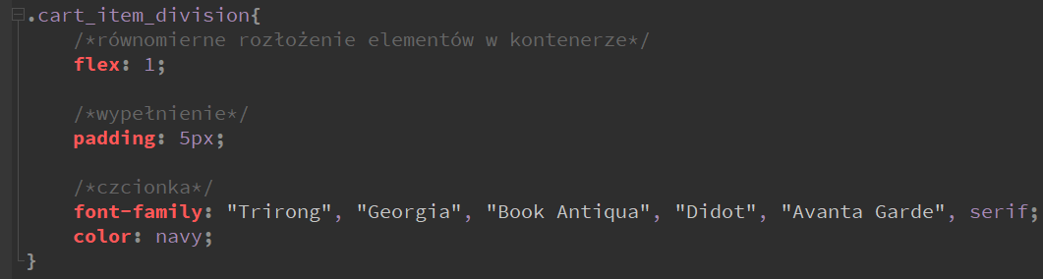

cart_item_division z kolei ma deskryptor flex: 1.  
Dla przypomnienia: Jest to skrócony zapis flex-grow: 1,  
flex-shrink:1 i flex-basis: 0%. Flex-grow: 1 zezwala na dynamiczne powiększanie się elementu, flex-shrink: 1 na dynamiczne zmniejszanie się, a flex-basic: 0% ustala, aby element rozpoczął z rozmiarem wynoszącym 0%, czyli żeby poprzednie deskryptory go dopasowały do reszty elementów. Te deskryptory nie pojawiły się na laboratoriach.

Poza tym cart_item_division ma ustawione wypełnienie na 5 pikseli, rodzaje czcionek i ich kolor.

Wracając do kodu JavaScript, do zmiennej *segment* zapisywane są dane o danym przedmiocie z koszyka. Program odwołuje się do ich wartości poprzez stosowanie właściwych nazw po kropce, np. *item.nazwa*. Nazwy te zostały zadeklarowane przy tworzeniu obiektu w funkcji *addToCart(event)* wywoływanej przez przyciski dodające rzeczy do koszyka:

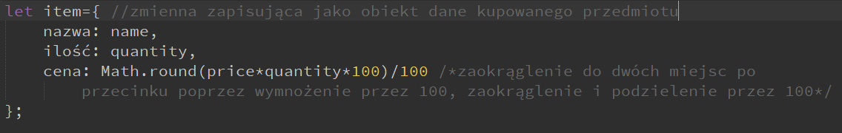

Cena za sztukę zostaje wyliczona poprzez zaokrąglenie do liczby całkowitej funkcją *Math.round* wymnożonego przez 100 wyniku dzielenia ceny za wszystkie przedmioty (*item.cena*) przez ilość przedmiotów (*item.ilość*), a następnie podzielenie otrzymanej wartości przez 100, aby otrzymać wartość w złotówkach.

Zostaje dodany także przycisk wywołujący funkcję *removeElementAndSet(<nazwa_przedmiotu>)*, która usuwa przedmiot z koszyka i zastępuje koszyk zaktualizowaną wersją.

Na tym kończy się *case 5.*

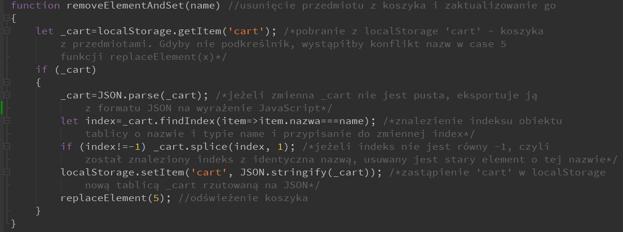

Funkcja *removeElementAndSet(<nazwa_przedmiotu>)* usuwa przedmiot o danej nazwie z koszyka i aktualizuje koszyk.



Funkcja zaczyna się od zadeklarowania zmiennej *_cart*. Podkreślnik w tej nazwie pozwala uniknąć konfliktu nazw. W *_cart* zapisywany jest obiekt *cart* z localStorage. Następnie dla niepustej zmiennej *_cart* wykonywane są kolejne instrukcje, dla pustej zaś funkcja się kończy.

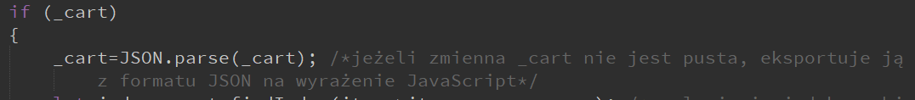

Z pomocą *JSON.parse(_cart)* zawartość *_cart­* jest eksportowana z formatu JSON na wyrażenie JavaScript.



Następnie wyszukiwany jest indeks elementu w zmiennej *_cart* o nazwie *name* i zapisywany jest on do zmiennej *index*. Jeżeli nie zostanie znaleziony, zapisana zostanie wartość -1.



Jeżeli *index* nie jest równy -1, to za pomocą funkcji   
*splice(index, 1)* usuwana jest jedna pozycja z listy elementów *_cart*, a dokładnie ta o indeksie *index*.

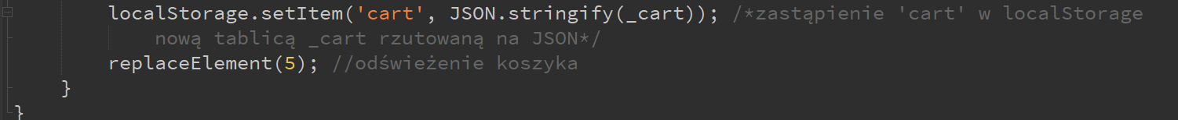

Kolejną instrukcją jest umieszczenie *_cart* w *localStorage* pod nazwą *cart*. Nadpisuje to starą zmienną *cart* w *localStorage*. Na koniec koszyk widoczny na stronie *sklep.html* jest odświeżany poprzez wywołanie funkcji *replaceElement(5)*.

Korzystanie z localStorage, dodawanie i usuwanie obiektów z niego oraz korzystanie z formatu JSON zostało omówione w Laboratorium 11:

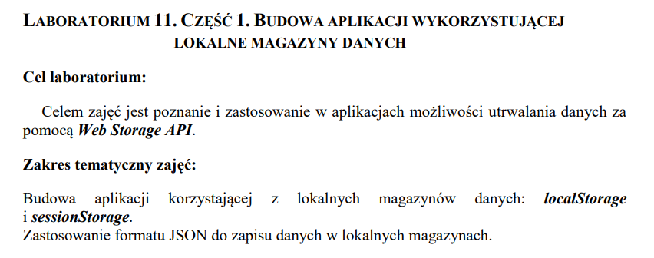

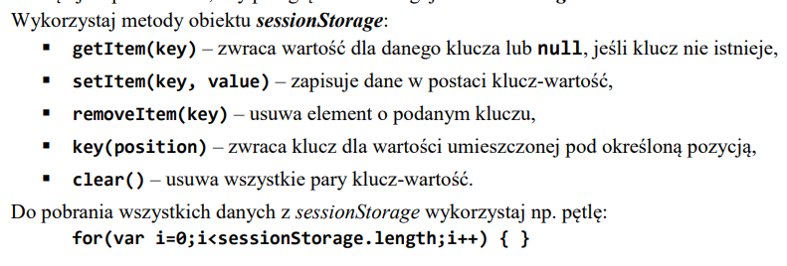

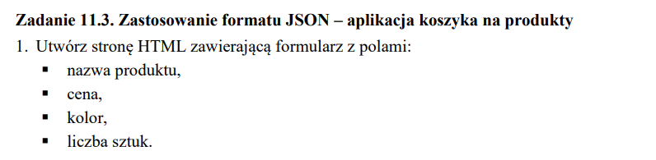

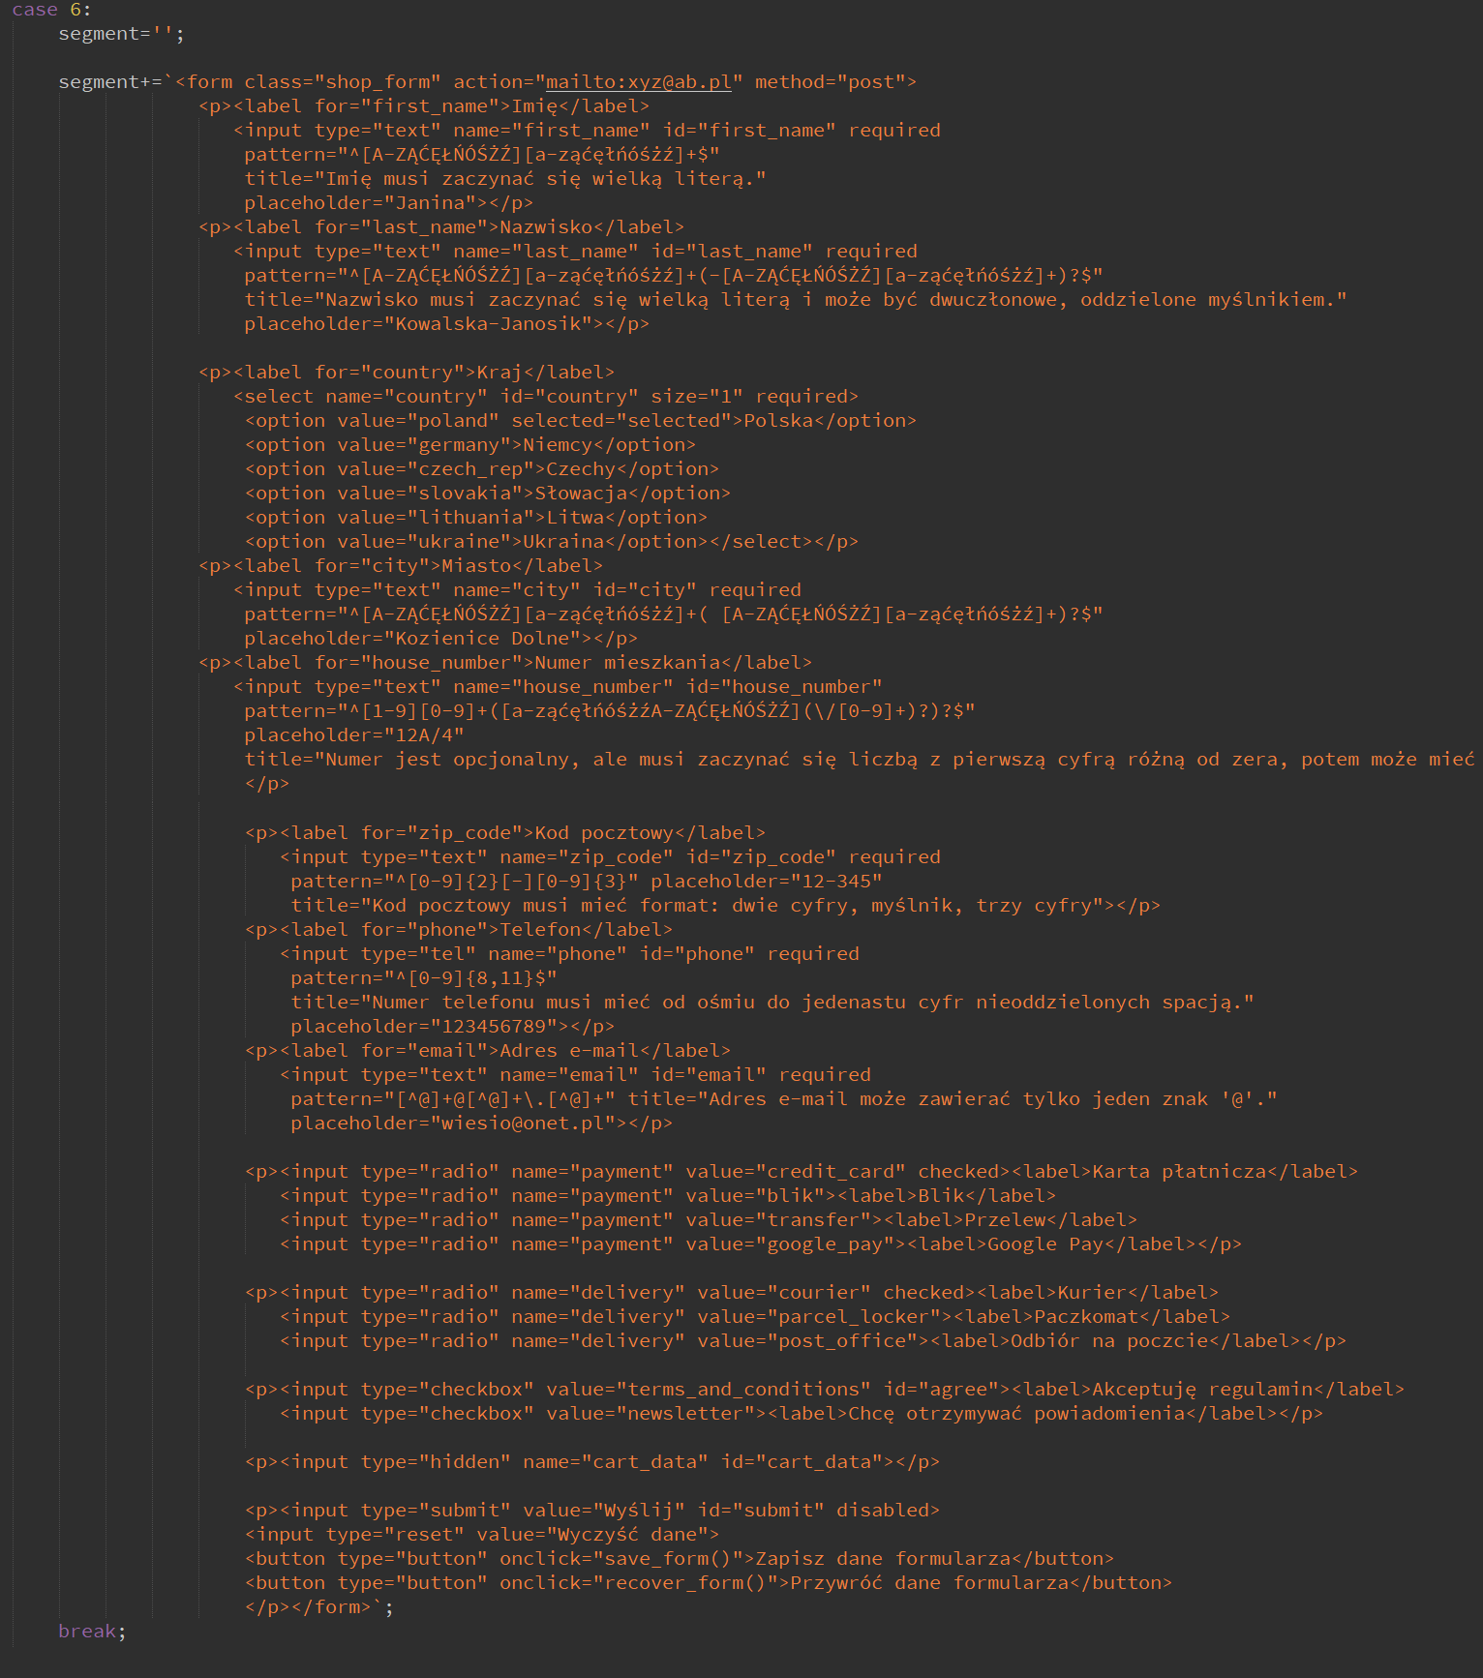

Wróćmy znów do funkcji *replaceElement(x). Case 6* wstawia formularz do *shop_offer* w dokumencie *sklep.html* po kliknięciu w zakładkę *zamówienie*.

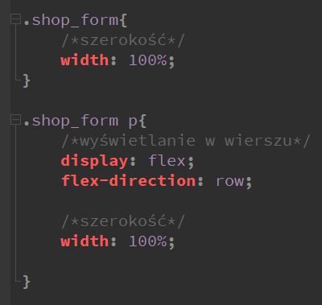

Formularz ma jeden deskryptor definiujący jego szerokość jako cała dostępna szerokość kontenera rodzica. Paragrafy formularza też mają taką ustawioną szerokość, ale dodatkowo są też ustawione na wyświetlanie swojej zawartości w wierszu.

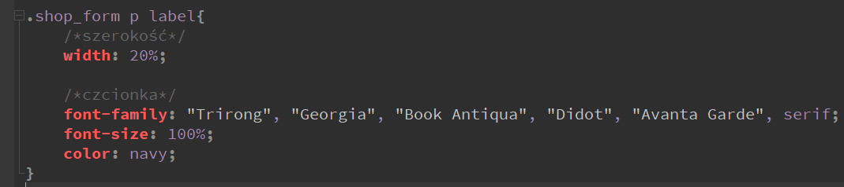

Etykiety w paragrafach formularza mają ustawioną szerokość na 20%, rozmiar czcionki na 100%, kolor oraz rodzaje czcionek jakich mogą używać.

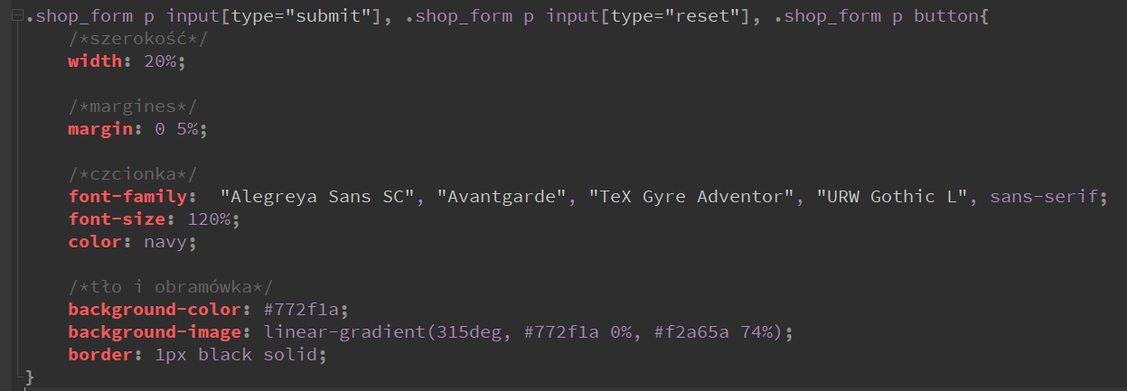

Pola input o typach submit i reset oraz przyciski button mają ustawioną szerokość na 20%, marginesy od lewej i prawej na 5%, rozmiar czcionki na 120%, mają też ustawione rodzaje czcionek i kolor. Tło tych selektorów zostało ustawione na jednolity kolor i następnie na liniowy gradient, a ramka na ciągłą czarną linię o grubości jednego piksela.

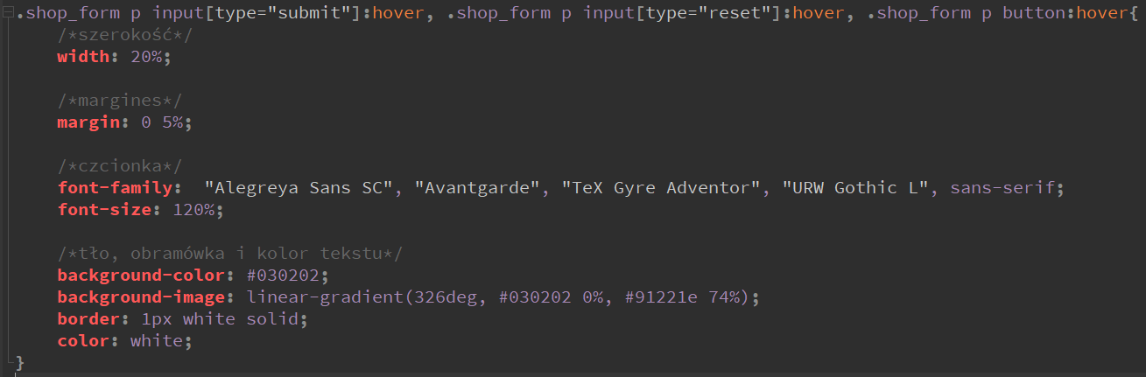

Dzięki pseudoklasie :hover po najechaniu na omówione przed momentem elementy niektóre deskryptory zmieniają się. Szerokość, margines, rozmiar i rodzaje czcionek wciąż są takie same, ale kolor tła, gradientu, tekstu i ramki zostają zamienione na inne wartości.

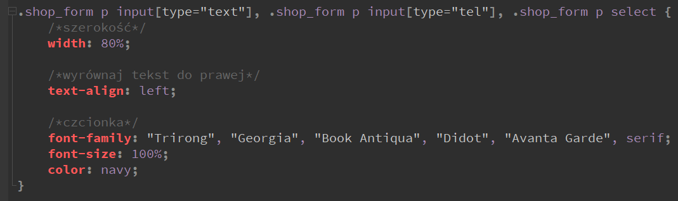

Pola input o typach text i tel, a także pola select mają ustawioną szerokość na 80% oraz są wyrównane po lewej. Poza tym mają ustawione rodzaje czcionek, ich kolor oraz rozmiar równy 100%.

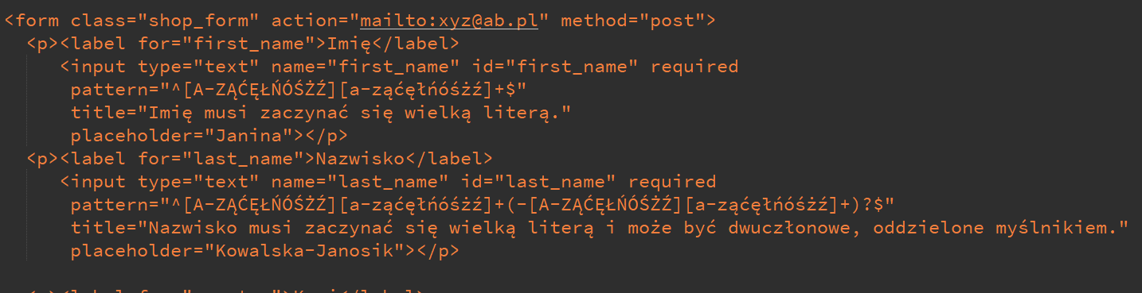

Formularz wysyła dane metodą *post* na adres e-mail [*xyz@ab.pl*](mailto:xyz@ab.pl). Pierwszy paragraf zawiera *label* *Imię* dla pola *input* o *id* równym *first_name.* Większość pól *input* w formularzu jest poprzedzona elementami *label. Input* jest typu tekstowego, posiada *name* i *id* równe *first_name*, a także atrybut *required,* który wymusza, by pole było uzupełnione przed wysłaniem formularza. Następny atrybut to *pattern* zawierający wyrażenie regularne. Jego wartość to *^[A-ZĄĆĘŁŃÓŚŻŹ][a-ząćęłńóśżź]+$*. Oznacza to, że ciąg znaków musi zaczynać się wielką literą (początek definiuje  
znak *^*), a po nim może wystąpić dowolna ilość małych liter i takim też znakiem musi się zakończyć (koniec definiuje znak *$*). Atrybut *title* wyświetla swoją przypisaną wartość wtedy, gdy pole zostanie uzupełnione niepoprawnie, a *placeholder* to atrybut, który w polu *input* wyświetla swój przypisany ciąg znaków, aby pokazać, jak uzupełnić dane pole.

Kolejny akapit zawiera pole *input* do wprowadzania nazwiska. Poza podmianą nazw na *Nazwisko* i *last_name* zmienia się *pattern*:   
*^[A-ZĄĆĘŁŃÓŚŻŹ][a-ząćęłńóśżź]+(-[A-ZĄĆĘŁŃÓŚŻŹ][a-ząćęłńóśżź]+)?$*. To wyrażenie regularne zaczyna się tak, jak poprzedni *pattern*, ale może przyjąć opcjonalne dodatkowe wartości oznaczone w nawiasie zakończonym pytajnikiem. Jeżeli wstawi się pytajnik, a po nim treść rozpoczętą wielką literą, to poda się w ten sposób nazwisko dwuczłonowe. Mimo tego wciąż można podawać nazwisko zwykłe, jednoczłonowe.

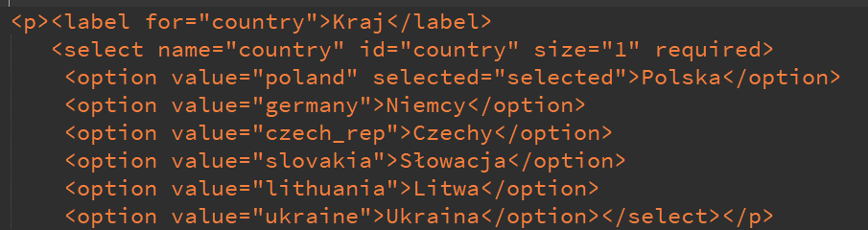

W następnym akapicie jest element *select* do wyboru kraju. Z nowych atrybutów pojawia się *size=”1”*, który wskazuje na to, że w danym momencie pokazany jest tylko jedna z opcji do wyboru. Zmiana wartości z 1 na np. 3 sprawi, że będą widoczne w danym momencie trzy opcje. Element *select* można kliknąć, by pokazał swoje opcje do wyboru zdefiniowane w elementach *option*. Posiadają one atrybuty *value* oraz nazwy. Pierwsza opcja ma atrybut *selected=”selected”*, co oznacza, że ta opcja jest zaznaczona domyślnie.

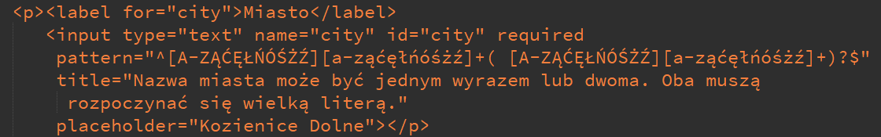

Kolejne pole *input* służy do podania nazwy miasta. Regex (wyrażenie regularne) *^[A-ZĄĆĘŁŃÓŚŻŹ][a-ząćęłńóśżź]+( [A-ZĄĆĘŁŃÓŚŻŹ][a-ząćęłńóśżź]+)?$* określa, że nazwa musi zaczynać się wielką literą i potem mieć dowolną ilość małych liter oraz opcjonalnie może mieć spację, a po niej kolejny identycznie zdefiniowany ciąg znaków.

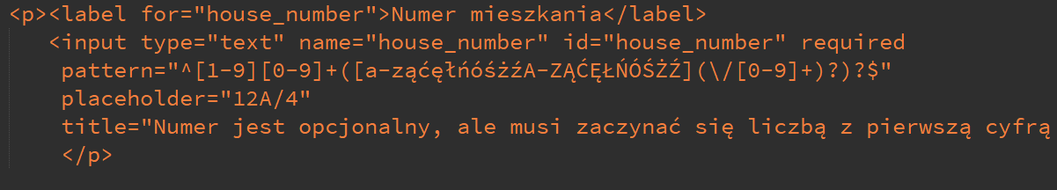

Następny element *input* służy do wprowadzania numeru mieszkania. Jego *pattern* to   
*^[1-9][0-9]+([a-ząćęłńóśżźA-ZĄĆĘŁŃÓŚŻŹ](\/[0-9]+)?)?$*. Mówi on, że ciąg znaków musi zaczynać się od cyfry innej niż 0, a po niej może wystąpić dowolna ilość cyfr. Opcjonalnie można wstawić małą lub wielką literę, po której można, ale nie trzeba, podać ukośnik i dowolną ilość cyfr.

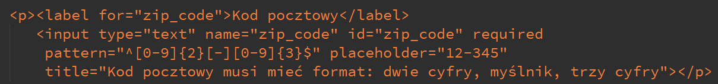

Kolejne pole *input* ma za zadanie pozwolić wprowadzić kod pocztowy. Jego *pattern* ma wartość *^[0-9]{2}[-][0-9]{3}$*, czyli ciąg znaków musi zaczynać się od dwóch cyfr, następnie musi wystąpić myślnik, a po nim dokładnie trzy cyfry.

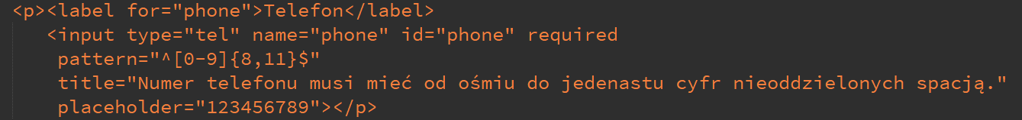

Następny element *input* posiada typ *tel*, który jest przeznaczony dla numerów telefonów. Użyty tu pattern to *^[0-9]{8,11}$*. Pozwala wprowadzić od ośmiu do jedenastu cyfr jedna po drugiej. Taka ilość znaków wynika z tego, że w różnych krajach numery telefonów są różnej długości.



Kolejne pole *input* przeznaczone jest dla adresów e-mail. Użyty regex jest bardzo prosty i ogólny, gdyż oficjalne wytyczne dla formatu adresów e-mail są naprawdę bardzo skomplikowane. W projekcie użyto patternu *^[^@]+@[^@]+\.[^@]+$*. Wymaga, aby e-mail zaczynał się od znaku innego niż „@” i miał potem dowolną ilość znaków również różnych od „@”. Następnie musi wystąpić „@”, a po niej dowolna ilość znaków różnych od „@”. Kolejnym wymogiem jest pojawienie się kropki, a po niej dowolnych znaków w dowolnej ilości, oczywiście różnych od „@”.

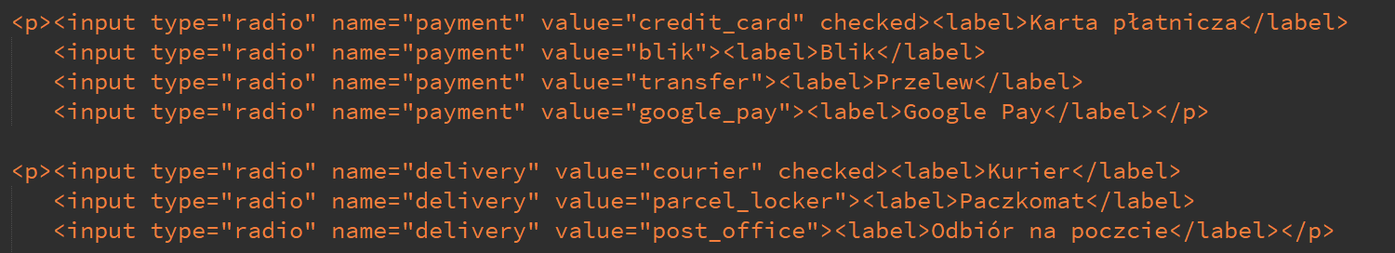



Następne dwa paragrafy przechowują pola *input* typu *radio*, czyli pól, spośród których zaznaczyć można tylko jedno. Grupowanie *inputów* typu *radio* polega na nadaniu atrybutu *name* z identyczną wartością wszystkim tym *inputom,* które powinny należeć do jednej grupy. *Inputy* z atrybutem *checked* są domyślnie zaznaczone na początku, co wymusza poniekąd na użytkowniku na wybraniu pola *radio*, które mu najbardziej odpowiada.



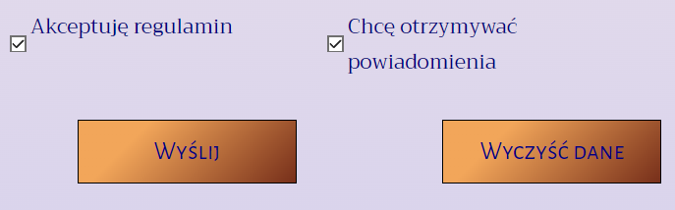

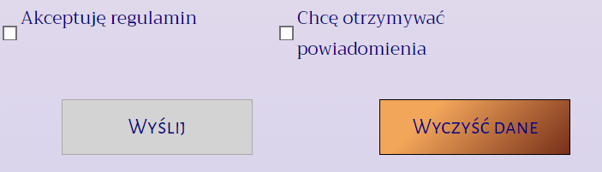

Paragraf występujący po paragrafach z elementami *radio* zawiera elementy *input* typu *checkbox*. Te *inputy* nie są grupowane i można zaznaczyć te, które się chce. W projekcie jednak zaznaczenie *checkboxa* o *value=”terms_and_conditions”* jest wymagane, aby móc wysłać formularz.



*Input* typu *hidden* nie pojawia się w formularzu i, jak nazwa wskazuje, jest ukryty. W projekcie służy do przechowywania danych o przedmiotach w koszyku, co robi kod JavaScript, który niedługo zostanie omówiony.

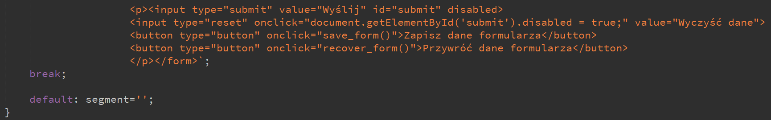



Ostatni paragraf zawiera dwa elementy *input* i dwa elementy *button*. *Inputy* służą do wysłania formularza (*type=”submit”*) i do wyczyszczenia danych z niego (*type=”reset”*). *Input* typu *submit* jest domyślnie wyłączony (ma atrybut *disabled),* a można go włączyć dopiero po zaznaczeniu *checkboxa* o *value terms_and_conditions*. *Input* typu *reset* ma funkcję w atrybucie *onclick* *document.getElementById('submit').disabled=true;*, która ustawia atrybut *disabled* *inputowi submit* na *true*, czyli wyłącza go. Jest to tutaj dlatego, gdyż mimo iż *checkbox* z *value="terms_and_conditions"* jest czyszczony po kliknięciu w *input* typu *reset,* to *input submit* pozostaje włączony. Dzięki tej funkcji teraz zostaje poprawnie wyłączony.

Przyciski służą do zapisania i przywrócenia danych umieszczonych w formularzu, aby móc np. po odświeżeniu strony szybko uzupełnić formularz ponownie. Mają one atrybuty *onclick* z wartościami *save_form()* i *recover_form()*, które są nazwami funkcji zdefiniowanymi w pliku *sklep.js*.

Na tym kończy się *case 6* instrukcji *switch* w funkcji *replaceElement(x)*. Po nim jest jeszcze instrukcja *default*, która uzupełnia zmienną *segment* jedynie pustym znakiem.



Z pomocą biblioteki *jQuery* element klasy *shop_offer* zostaje uzupełniony o kod HTML zawarty w zmiennej *segment*.

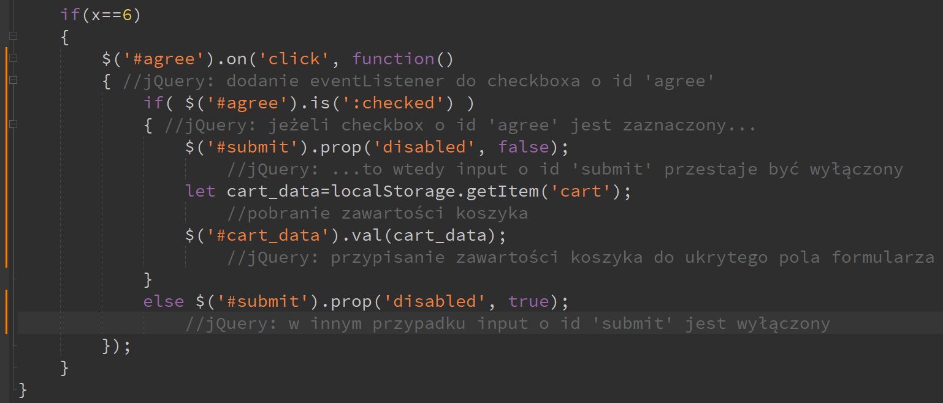

Zanim funkcja *replaceElement(x)* zostanie zakończona, wykonywana jest jeszcze jedna instrukcja jeżeli argument przekazany do funkcji ma wartość *6* (czyli gdy wybierana jest zakładka *„*zamówienie”, ta z formularzem).

Dodawany jest *eventListener* do elementu z *id*  o wartości *agree* (czyli *checkbox* z atrybutem *value="terms_and_conditions"* - Akceptuję regulamin). Jeżeli *checkbox* jest zaznaczony  
(*if( $('#agree').is(':checked') )*), to:

* z pomocą akcji *prop* sprawdzającej właściwości danego elementu, atrybut *disabled* w *inpucie submit* jest ustawiany na *false*, co sprawia, że *input* zachowuje się normalnie i można go kliknąć;
* tworzona jest zmienna *cart_data*, do której przypisywany jest obiekt *cart* z *localStorage*, czyli koszyk z przedmiotami;
* przypisywana jest wartość *cart_data* do elementu o   
  *id* *cart_data* (czyli do ukrytego elementu *input* w formularzu, mającego typ *hidden*).

W przeciwnym wypadku atrybut *disabled* w *inpucie submit* jest ustawiany na *true*, czyli *input* ten jest wyłączony i nie można go kliknąć.

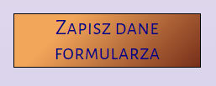

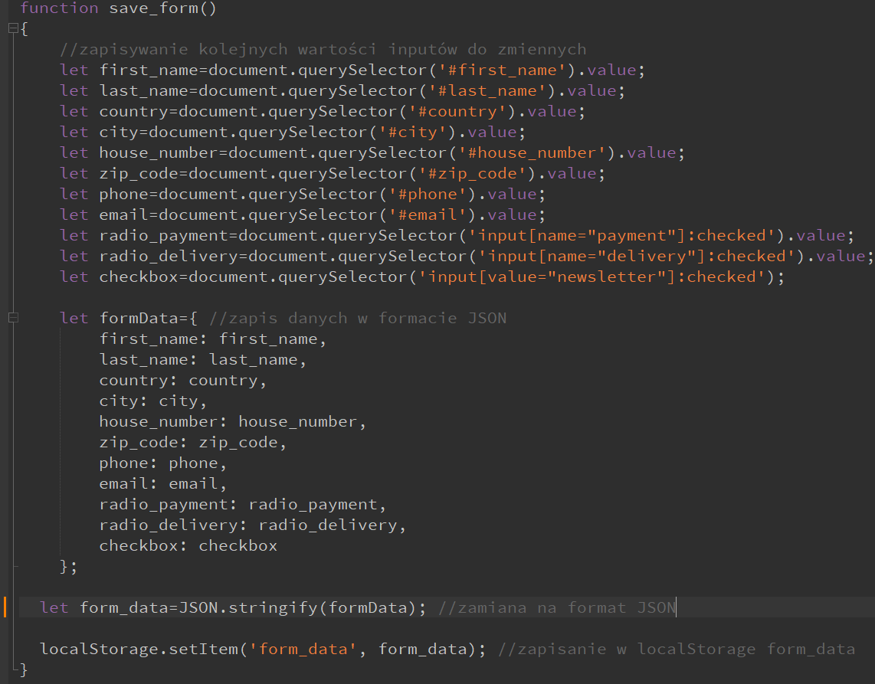

Funkcja *save_form* używana przez przycisk zapisujący dane do formularza tworzy na początku zmienne dla każdej zapisywanej informacji, w tym dla zaznaczonych inputów typu *radio*, a także *checkbox* (ale nie dla *checkboxa* *„Akceptuję regulamin”*). Używana jest funkcja *querySelector(<selektor>)*, która wybiera z dokumentu pierwszy napotkany w dokumencie selektor podany jako argument funkcji (w projekcie selektorami są *inputy* z unikalnymi wartościami *name* lub *identyfikatory*, które też są unikalne, więc nie ma ryzyka wybrania złego selektora).

Wykorzystywana jest też metoda *value*, którazwraca przechowywaną przez element wartość. *Inputy* są zapisywane tylko te, które są zaznaczone (*:checked)*.

Następnie tworzona jest zmienna *formData*, która przechowuje dane w postaci obiektu. Przechowywane dane są danymi ze zmiennych.

Po tym tworzona jest zmienna ­*form_data*, do której przypisywany jest rzutowany na format JSON obiekt *formData*. Na końcu zmienna *form_data* jest zapisywana w *localStorage* pod nazwą *form_data*.

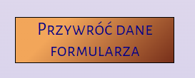



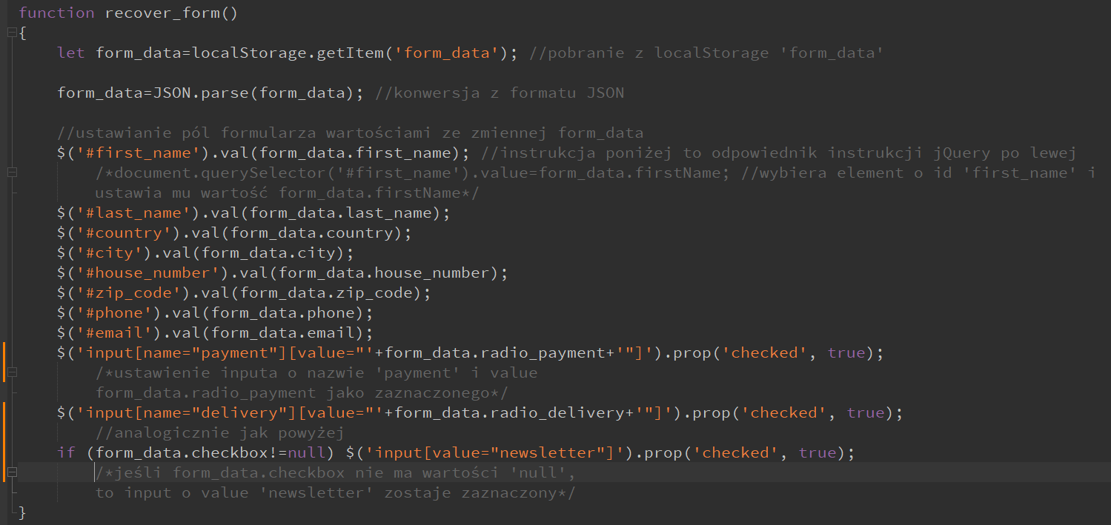

Funkcja *recover_form()* przywraca dane zapisane przez funkcję *save_form()* i wstawia je do formularza.



Na początku tworzona jest zmienna *form_data*, która pobiera obiekt *form_data* z *localStorage* będący zapisany w formacie JSON. Następnie *form_data* zostaje rzutowana z formatu JSON na wartość JavaScript poprzez funkcję *JSON.parse(<zmienna>).*

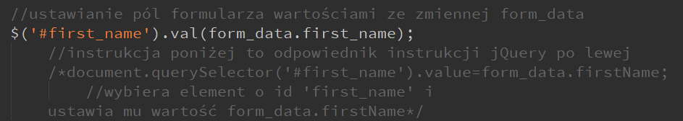

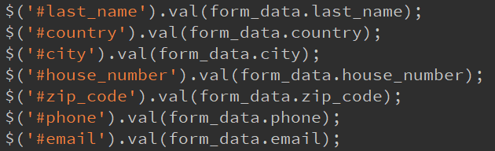

Następnie z pomocą biblioteki jQuery elementom o danych *id* ustawione są wartości ze zmiennej *form_data* za pomocą akcji *val.*

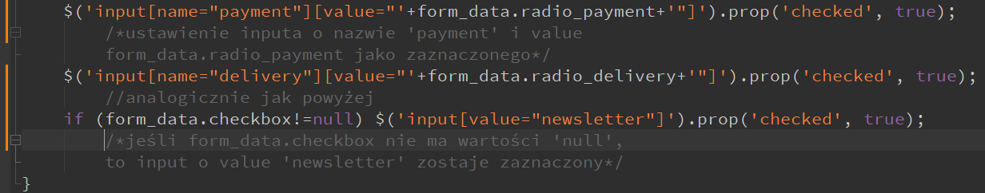

Dla elementów *radio* o podanych atrybutach *name* i wartościach *value* (które są zawarte w zmiennych *form_data.radio_payment* i *form_data.radio_delivery*)za pomocą akcji *prop* ustawiane są atrybuty *checked* jako *true* (czyli po prostu zostają zaznaczone).

Na końcu jest instrukcja *if*, która sprawdza, czy wartość *form_data.checkbox* nie jest równa *null*. Jeżeli faktycznie nie jest, to *input* z atrybutem *value* równym *newsletter* zostaje zaznaczony.

Na tym kończy się funkcja *recover_form()*.

Rozbudowane formularze, wyrażenia regularne i walidacja formularzy w dokumencie HTML były przedstawiane w Laboratorium 4:

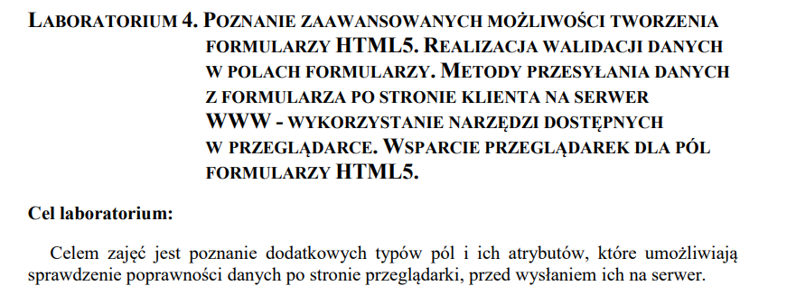

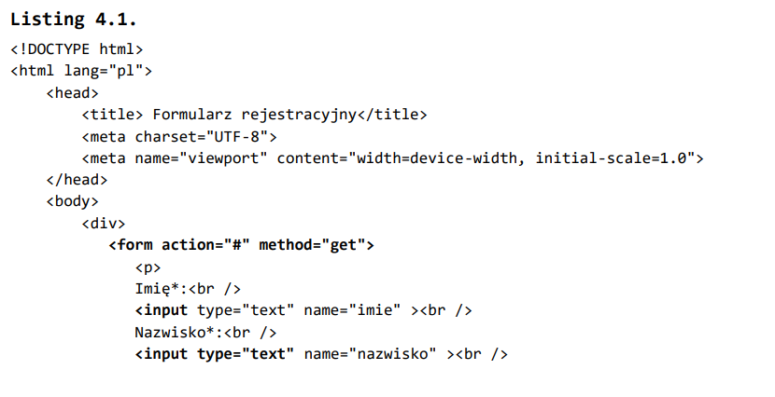 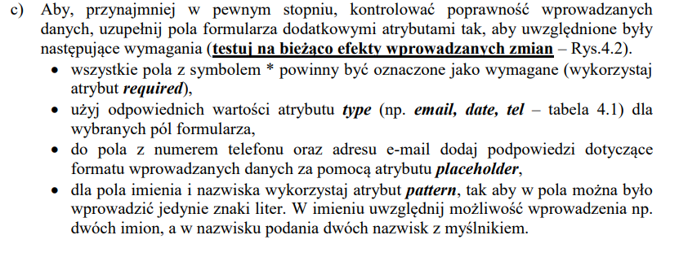

Walidacja za pomocą JavaScript została przestawiona na Laboratorium 8:

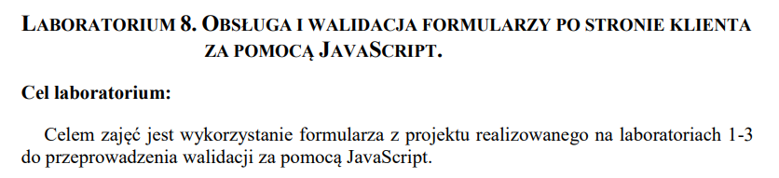

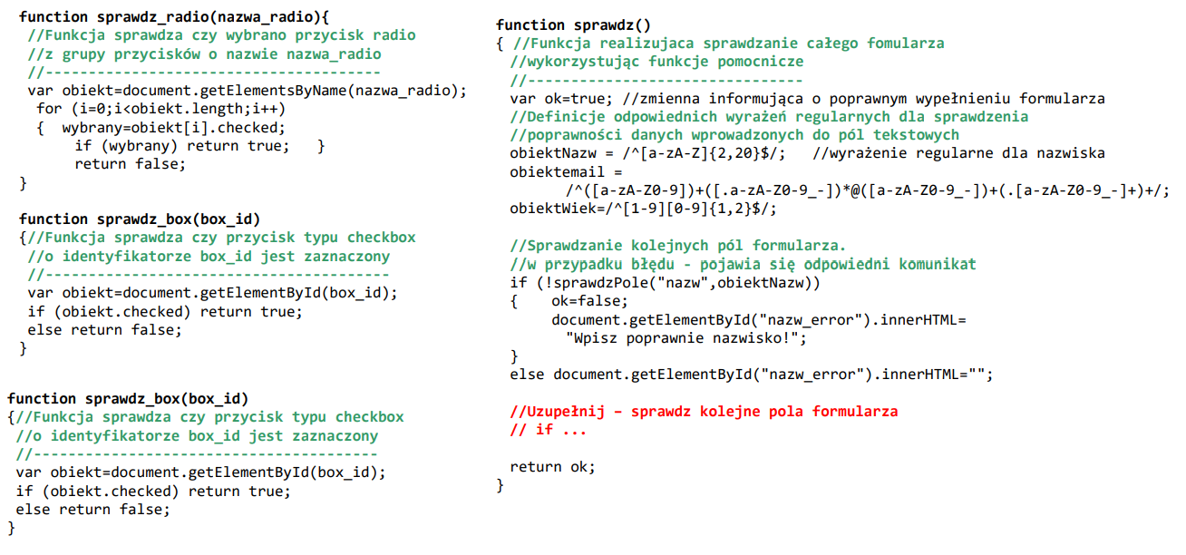

Responsywność

Zanim przejdziemy do tego jak w projekcie została zrealizowana responsywność, przypomnijmy, że była ona omawiana w Laboratorium 5:

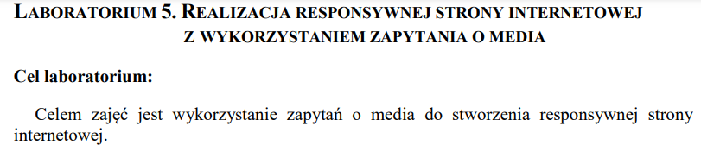

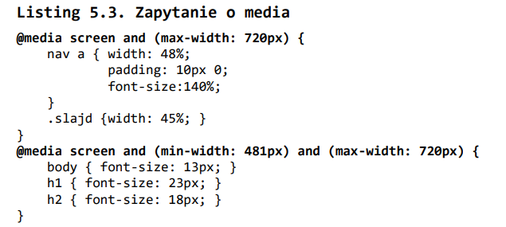

Responsywność w projekcie została zrealizowana poprzez zdefiniowanie zapytań o media w pliku *style.css*:

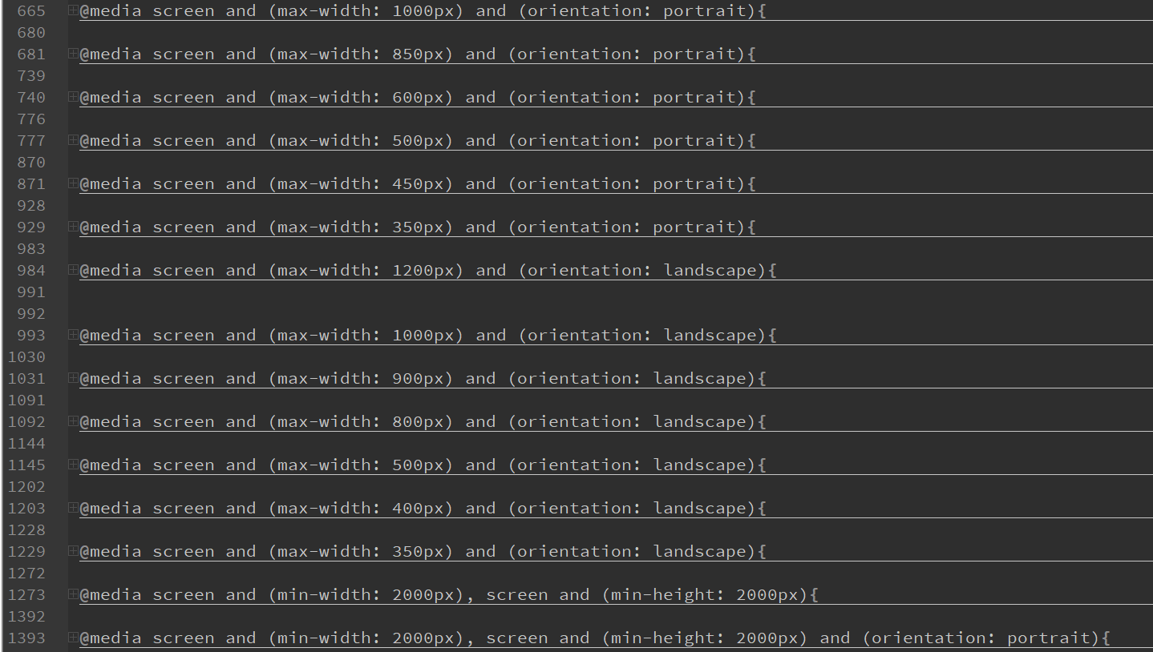

Warunek screen oznacza, że stylizacja jest przeznaczona dla ekranów (są inne warunki, określające np. stylizację dla drukarek).

Warunek max-width określa, dla jakiej maksymalnej szerokości ekranu stosowana jest dana stylizacja. Analogicznie min-widthoraz min-height określają stylizację dla minimalnych szerokości i wysokości.

Warunek orientation określa, czy stylizacja jest stosowana dla pionowego (portrait) ułożenia ekranu, czy poziomego (landscape*)*.

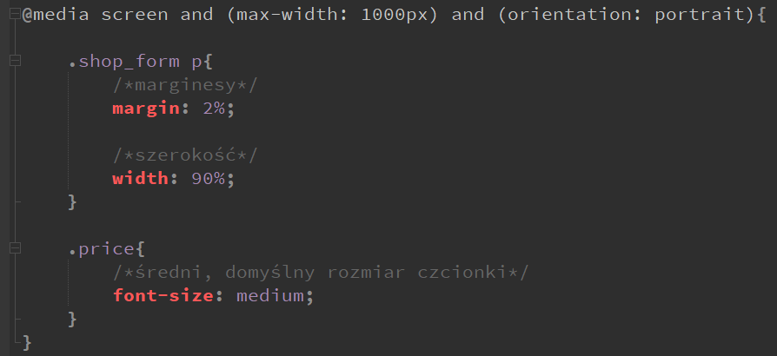

Dla pionowego ułożenia ekranu z szerokością do tysiąca pikseli zmieniają się jedynie rozmiar czcionki cen w sklepie oraz szerokość i marginesy paragrafów w formularzu sklepowym.

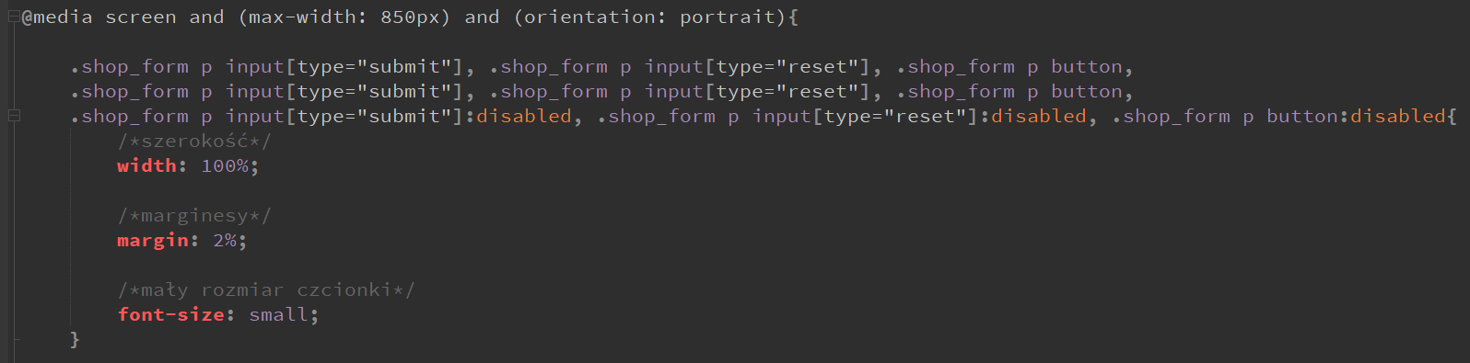

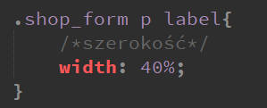

Dla maksymalnej szerokości 850 pikseli i orientacji pionowej zmieniają się szerokości, marginesy i rozmiar czcionki dla sklepowych pól input typu submit i reset i przycisków button, w tym także tych wyłączonych. Również ulega zmianie szerokość etykiet w paragrafach formularza:

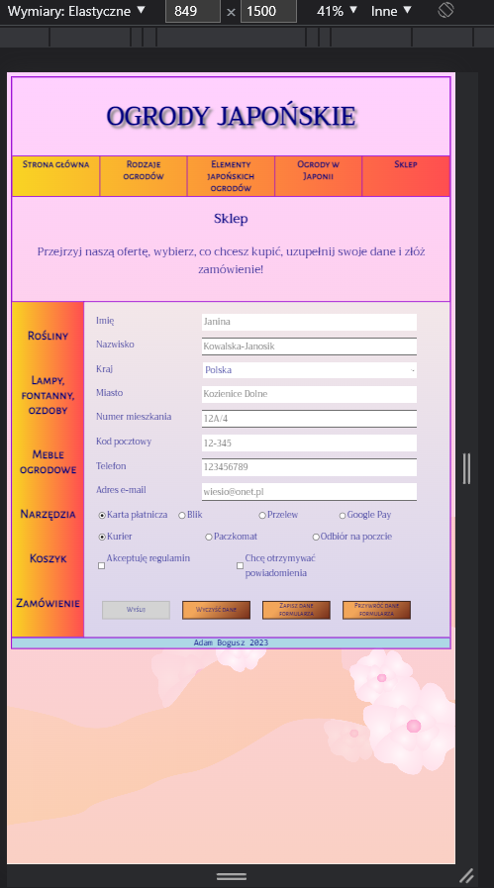

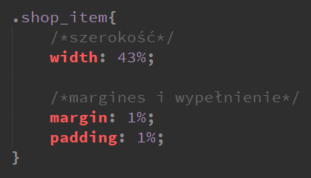

Zmienia się także szerokość przedmiotów sklepowych, ich marginesy i wypełnienie:

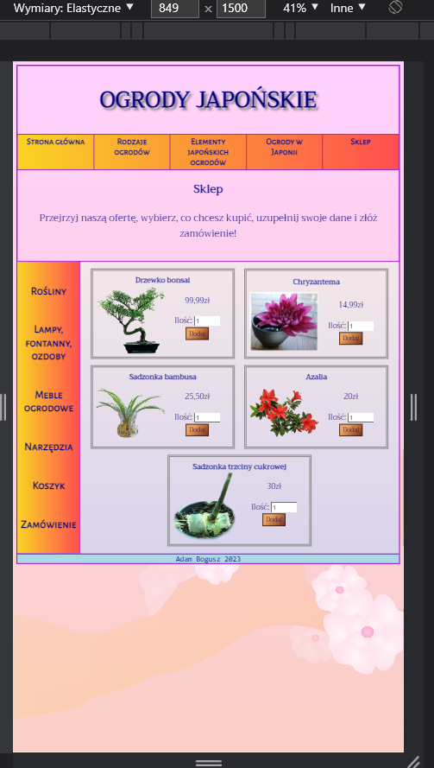

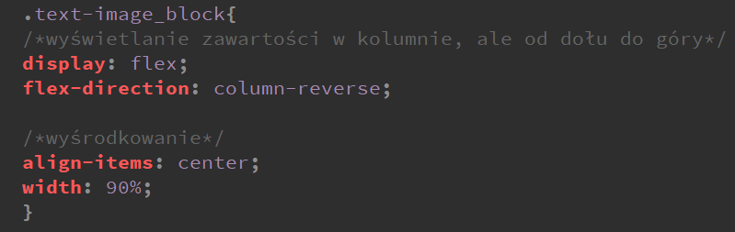

Klasa text-image_block wyświetla swoją zawartość w kolumnie i wyśrodkowuje zawartość, a także ma ustawioną szerokość równą 90%.

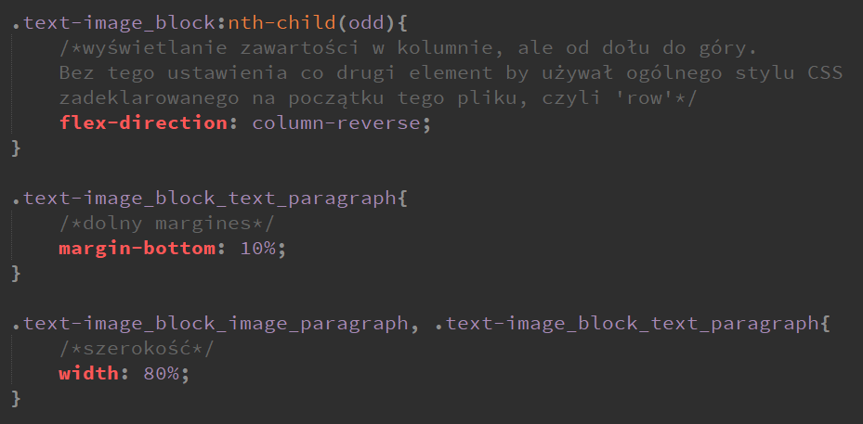

Poza tym zawartość nieparzystych elementów klasy   
text-image_block również jest wyświetlana w kolumnie w odwrotnej kolejności, czyli nie na odwrót jak w domyślnym stylizowaniu.

Text-image_block_text_paragraph nabył dolny margines równy wartości 10% i szerokość 80%, a text-image_block_image_paragraph tylko szerokość 80%:

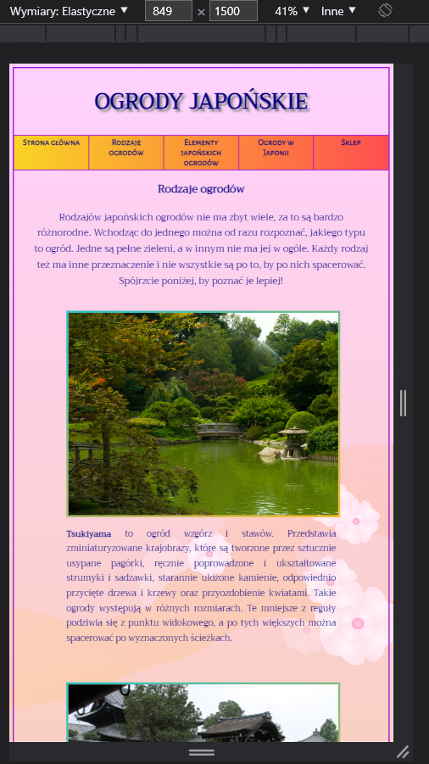

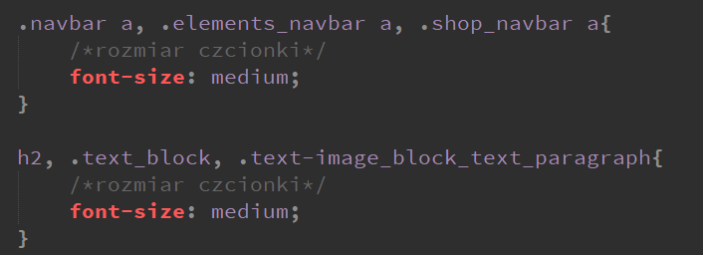

Przy szerokości mniejszej lub równej 600 pikseli i orientacji pionowej czcionka navbarów, ich hiperłączy,   
nagłówków, a także elementów klas text_block i   
text-image_block_text_paragraph zmienia się na średnią.

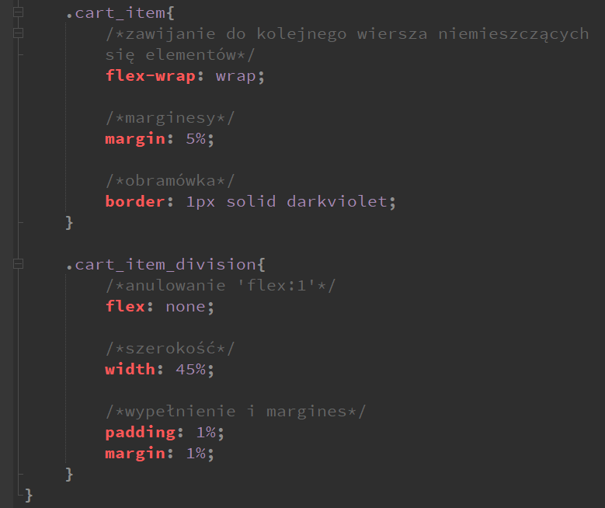

Przedmioty w koszyku są zawijane do kolejnych wierszy, uzyskują margines równy 5%, a także pojawia się pikselowa ciemnofioletowa obramówka.

Divycart_item_divisionmają usunięte parametry flex*,* szerokość ich ustawiana jest na 45%, a także dostają procentowe wypełnienie i marginesy.

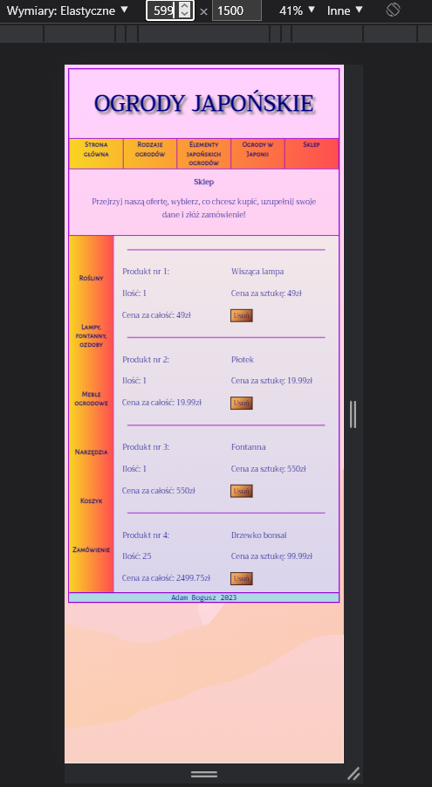

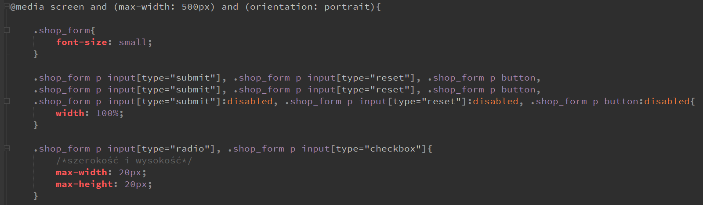

Dla maksymalnej szerokości 500 pikseli ułożenia pionowego formularz sklepowy otrzymuje małą czcionkę, a sklepowe elementy inputtypu submitiresetoraz button, w tym te z atrybutem disabled stają się szerokie na 100%. Inputy radioi checkbox natomiast otrzymują wymiary wynoszące maksymalnie 20 pikseli szerokości i maksymalnie 20 pikseli wysokości.

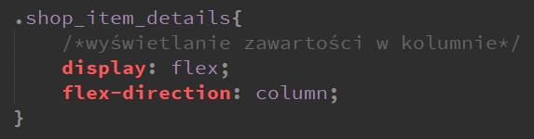

Divy klasy shop_item_details wyświetlają swoją zawartość w kolumnie, tj. obrazek, cenę, pole z ilością przedmiotów i przycisk „dodaj”.

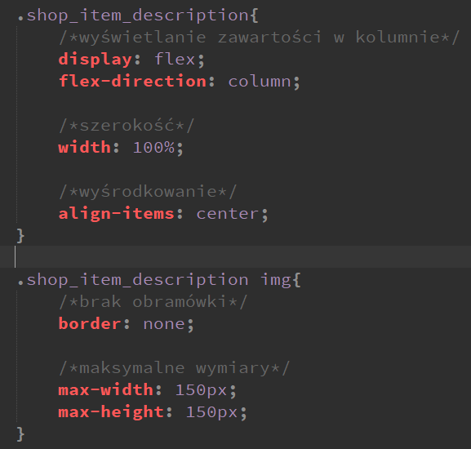

shop_item_description też wyświetla zawartość w kolumnie, ale dodatkowo ma ustaloną szerokość 100% i wyśrodkowanie zawartości. Obrazki w elementach tej klasy są pozbawione ramki i mają maksymalne wymiary 150 pikseli wysokości i szerokości.

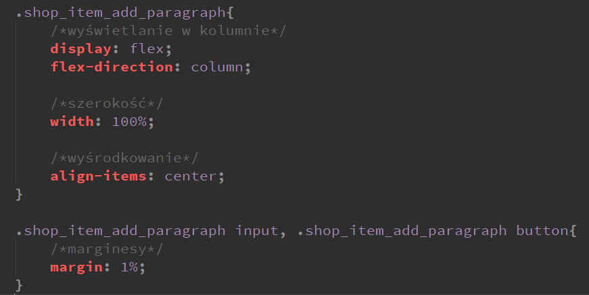

shop_item_add_paragraph ma te same deskryptory i wartości co shop_item_description. Elementy input i button znajdujące się tej klasie otrzymują marginesy równe 1%.

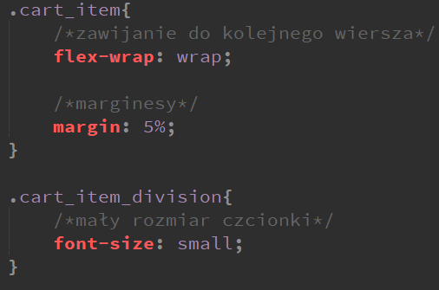

cart_item poczyna zawijać swoją zawartość i ma marginesy równe 5%, a cart_item_division ma ustawioną czcionkę na mały rozmiar.

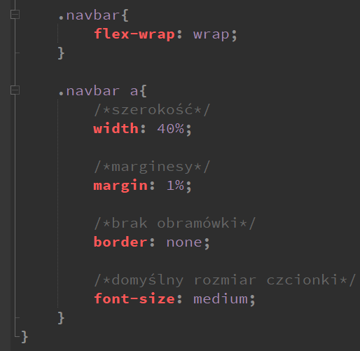

Navbar zaczyna zawijać swoje hiperłącza do kolejnych wierszy, a same hiperłącza otrzymują szerokość 40%, marginesy równe 1%, średni rozmiar czcionki i zostają pozbawione ramki.

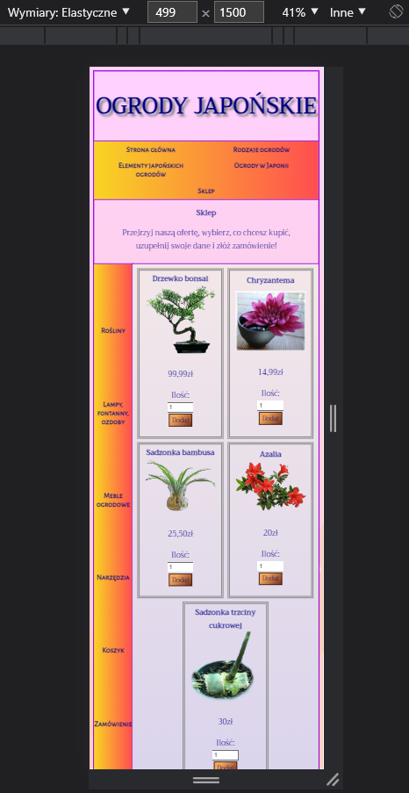

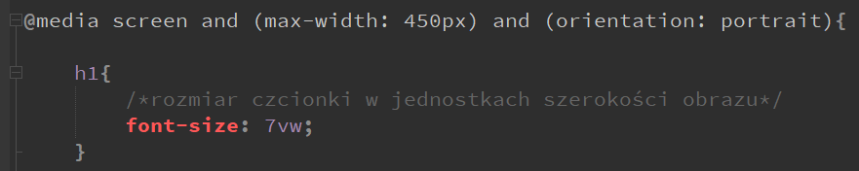

Przy szerokości do 450 pikseli i ekranie ułożonym pionowo rozmiar czcionki w nagłówkach h1 zostaje zmieniony na 7vw. Dla przypomnienia, vw to jednostka zależna od szerokości okna przeglądarki.

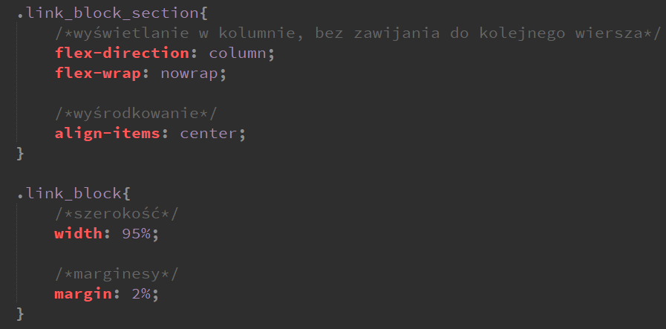

Sekcja link_block_section wyświetla swoją zawartość w kolumnie i wyłącza zawijanie do kolejnych wierszy niemieszczącą się zawartość, a także wyśrodkowuje ją.

Elementy klasy link_block mają ustawioną szerokość na 95% i marginesy na 2%.

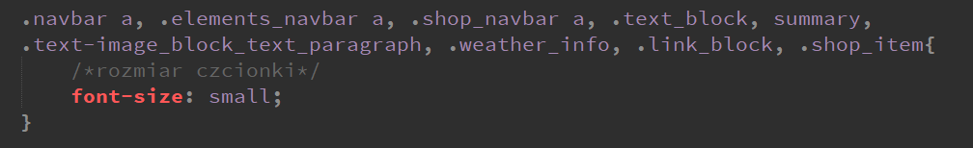

Hiperłącza navbarów i dużo elementów zawierających tekst ma ustawiony rozmiar czcionki na mały.

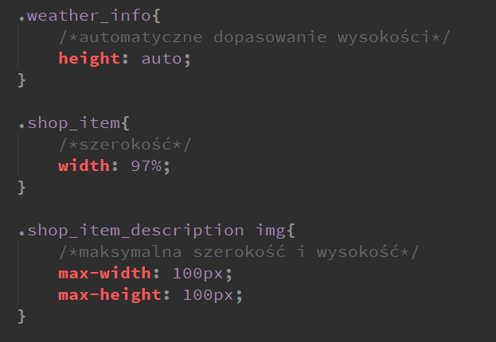

Wykość elementu klasy *weather_info* została ustawiona na automatyczne dopasowanie. Szerokość klasy shop_item została zmieniona na 97%, a maksymalne wymiary obrazków w elementach klasy shop_item_description to 100 pikseli szerokości i wysokości.

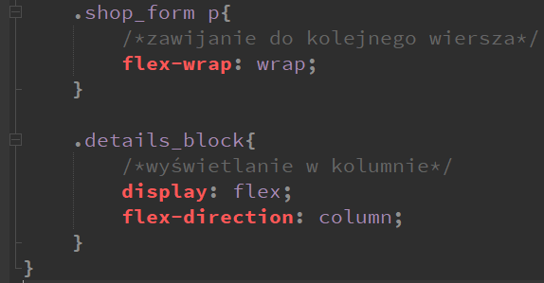

Paragrafy formularza sklepowego zawijają swoją niemieszczącą zawartość do kolejnych wierszy, a elementy klasy details_block wyświetlają zawartość w kolumnie.

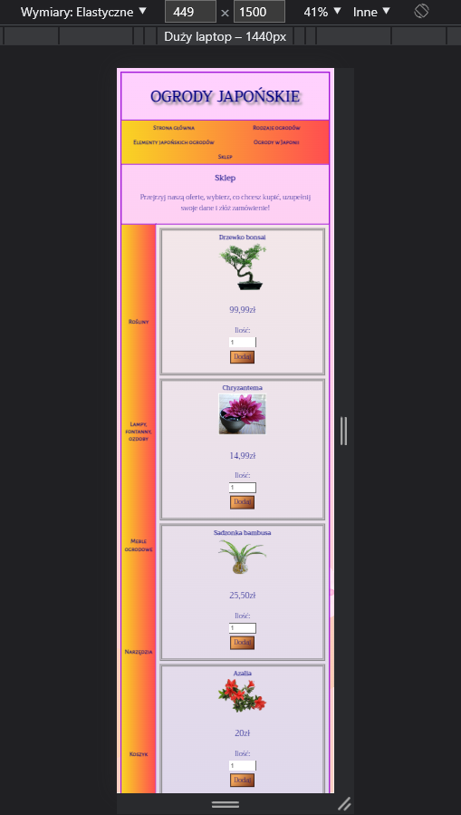

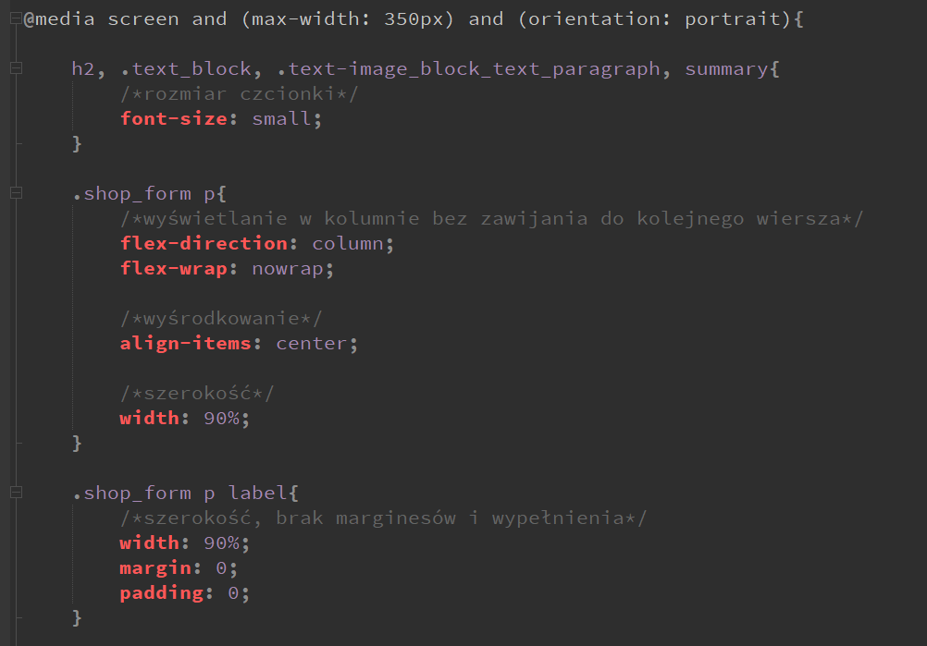

Dla szerokości nie większych od 350 pikseli i ułożenia ekranu pionowo czcionka dla elementów h2, summary i klas text_block, text-image_block_text_paragraph uzyskuje rozmiar mały.

Paragrafy sklepowych formularzy wyświetlają zawartość w kolumnie bez zawijania, jest ona wyśrodkowana, a paragraf ma szerokość 90%.

Etykiety za to mają szerokość 90% i są pozbawione marginesów i wypełnienia.

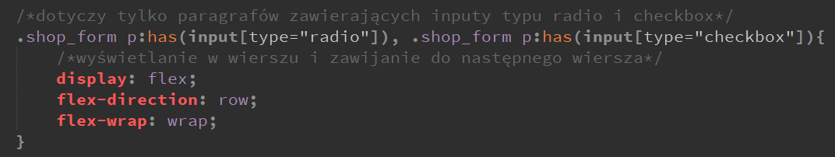

Tutaj pojawia się nowa pseudoklasa – :has. Pozwala ona na określenie, by stylizacja dotyczyła tylko elementów, które zawierają inne określone elementy. Tutaj stylizacja dotyczy tylko paragrafów w formularzu, które posiadają w środku inputy typów checkbox i radio. Mają one ustawione wyświetlanie zawartości w wierszu i zawijanie jej do kolejnego wiersza, jeżeli się nie mieści.

Co ciekawe, walidator W3C nie rozpoznaje tej pseudoklasy i po wykryciu jej zgłasza błąd:

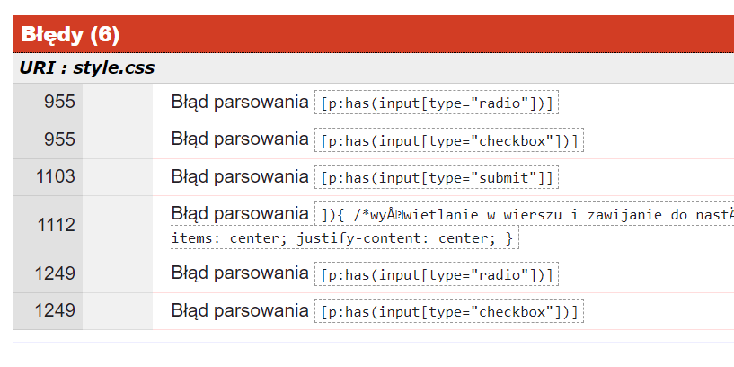

Jest to jedyny błąd zgłaszany przez walidator W3C w projekcie i może wynikać z niedoskonałości walidatora, gdyż pseudoklasa :has jak najbardziej istnieje i jest opisana chociażby w [dokumentacji Mozilli](https://developer.mozilla.org/en-US/docs/Web/CSS/:has).

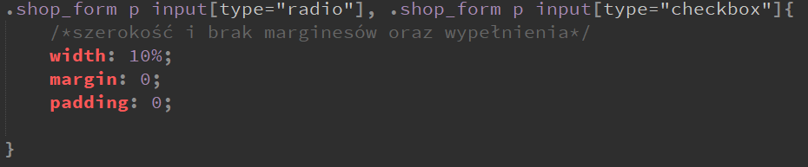

Elementy input typów radio i checkbox w paragrafach formularza sklepowego mają ustawioną szerokość na 10% i zerowe marginesy i wypełnienia.

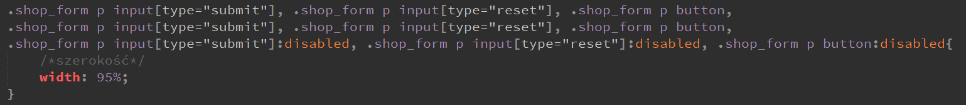

Inputy pozostałych typów i przyciski, w tym wyłączone, mają ustawioną szerokość na 95%.

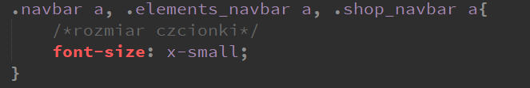

Hiperłącza navbarów mają ustawioną bardzo małą czcionkę.

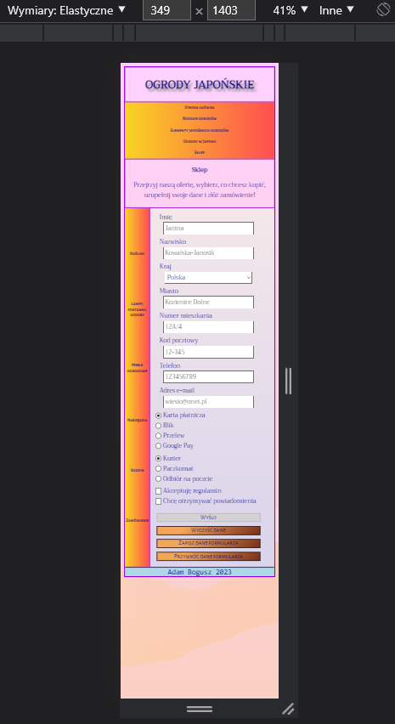

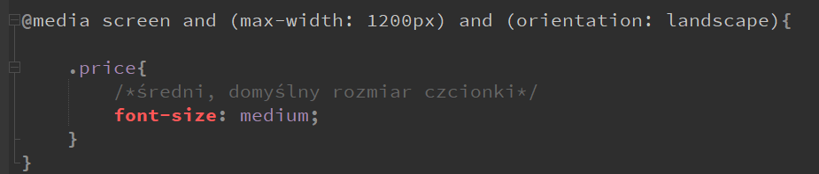

Dla szerokości do 1200 pikseli i pozycji ekranu poziomej zmienia się jedynie rozmiar czcionki elementów klasy price na średni.

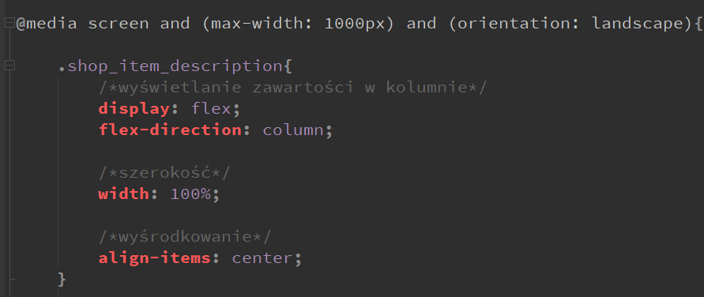

Dla szerokości do 1000 pikseli i pozycji ekranu poziomej zawartość w elementach klasy shop_item_description wyświetlana jest w kolumnie oraz na środku kontenera. Elementy klasy mają szerokość 100%.

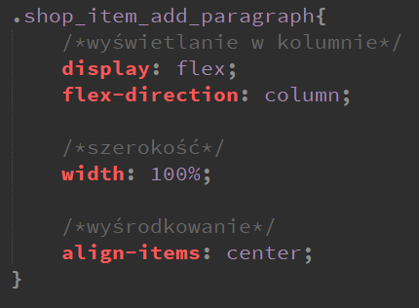

Identyczne deskryptory ma selektor shop_item_add_paragraph*.*

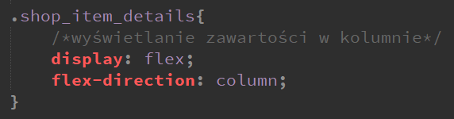

Zawartość elementów klasy shop_item_details także jest wyświetlana w kolumnie. Są to jedyne deskryptory dla tego selektora.

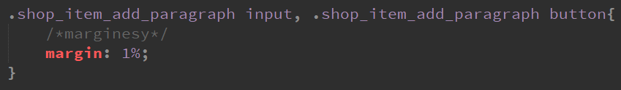

Inputyi przyciski znajdujące się w shop_item_add_paragraph mają marginesy równe 1%.

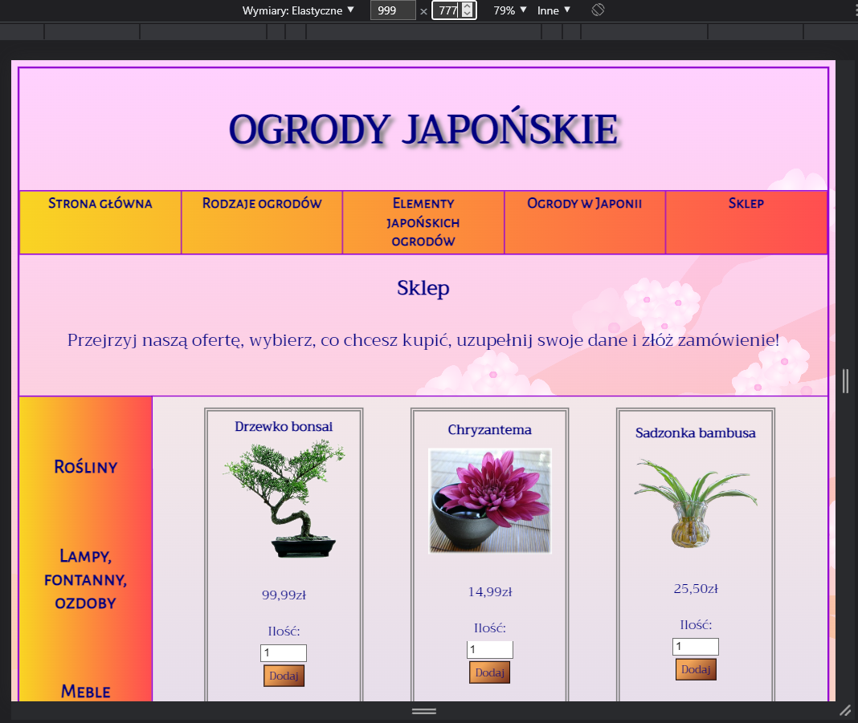

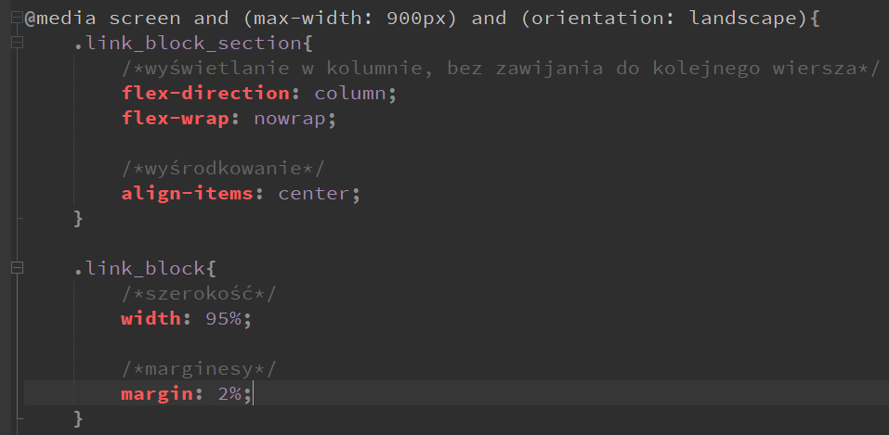

Dla szerokości do 1000 pikseli i poziomej pozycji ekranu selektor link_block_section ma deskryptory ustawiające mu wyświetlanie zawartości w kolumnie bez zawijania oraz wyśrodkowujące ją. Elementy klasy link_block z kolei mają ustawioną szerokość 95% i marginesy dwuprocentowe.

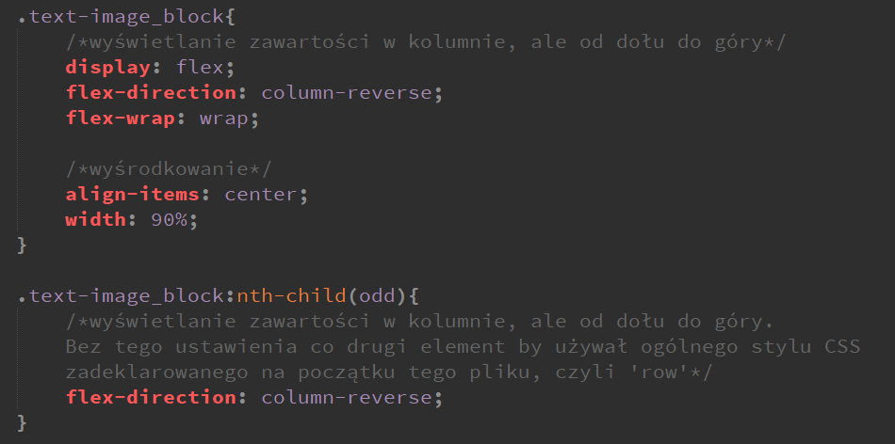

Elementy klasy text-image_block wyświetlają swoją zawartość w kolumnie w odwróconej kolejności, w tym i nieparzyste elementy. Ponadto wyśrodkowują ją. Same mają ustawioną szerokość na 90%.

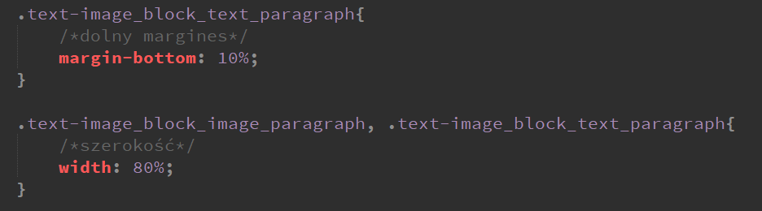

Klasom text-image_block_image_paragraph i text-image_block_text_paragraph ustawiono szerokość na 80%, a text-image_block_text_paragraph dodatkowo ma dolne marginesy o wartości 10%.

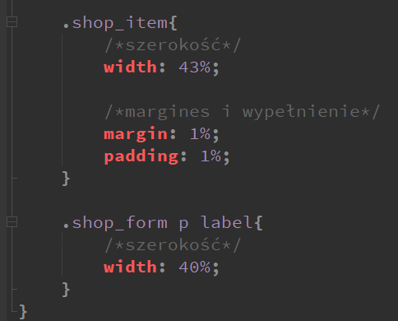

Przedmioty w sklepie, tj. elementy klasy shop_item, mają szerokość równą 43% i marginesy oraz wypełnienia ustawione na 1%. Etykiety w formularzu sklepowym mają szerokość 40% szerokości kontenera.

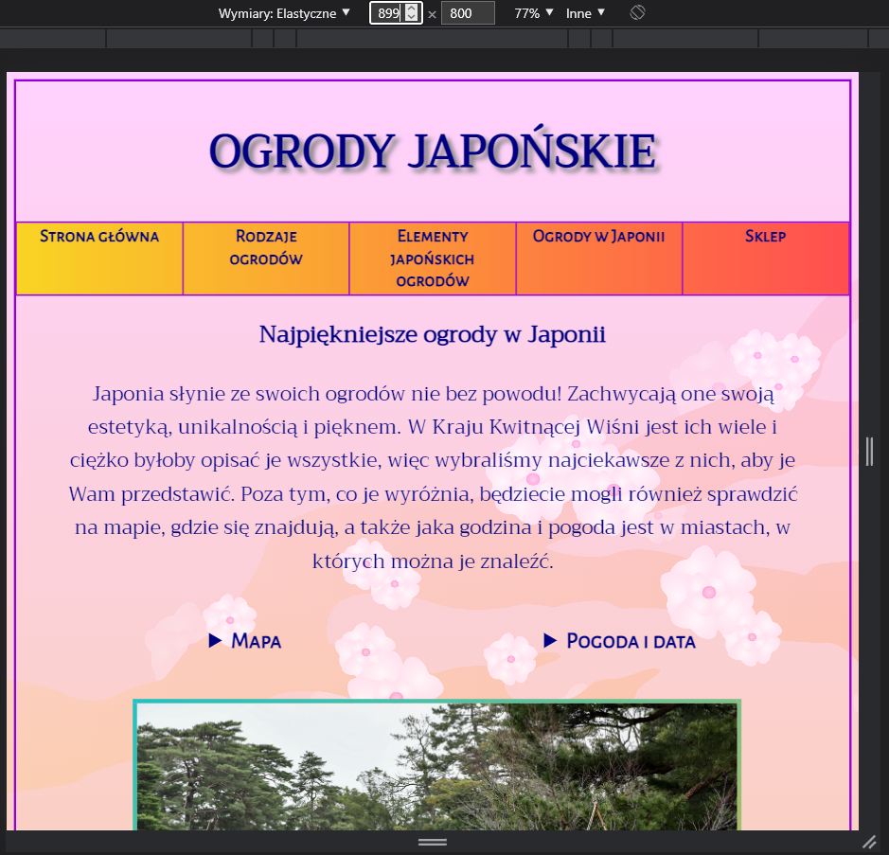

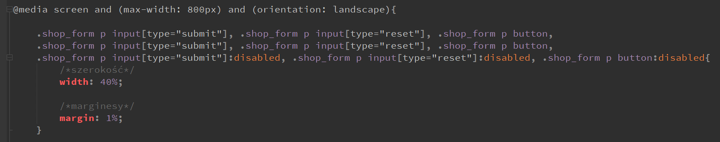

Dla maksymalnej szerokości 800 pikseli i orientacji poziomej ekranu zmieniają się szerokości i marginesy dla sklepowych pól input typu submit i reset i przycisków button, w tym także tych wyłączonych. Szerokość zostaje ustawiona na 40%, a marginesy na 1%.

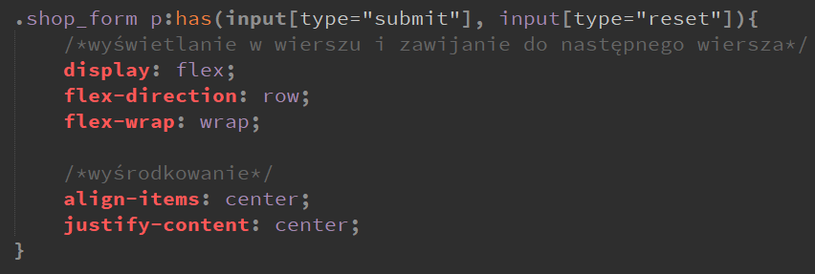

Znowu pojawia się pseudoklasa :has, która sprawia, że deskryptory stylizują tylko te selektory, które posiadają pewne elementy – tutaj są nimi pola input typów submit i reset. Deskryptory ustawiają paragrafom w formularzu, by zawartość była ukazana w wierszu i była zawijana, a także była wyśrodkowana w poziomie i pionie.

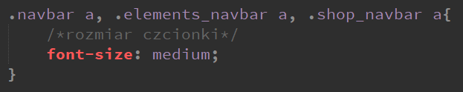

Hiperłącza navbarów mają średni rozmiar czcionki.

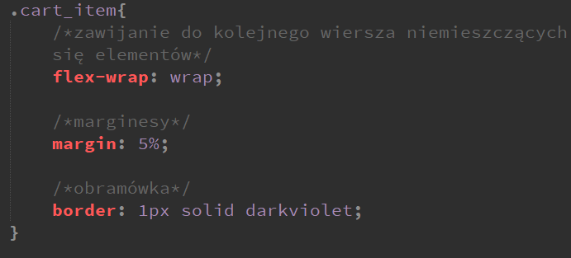

Elementy klasy cart_item mają ciemnofioletową ciągłą ramkę o szerokości jednego piksela, marginesy o wartości 5% i zawijają swoją zawartość do kolejnego wiersza, jeżeli się ona nie mieści.

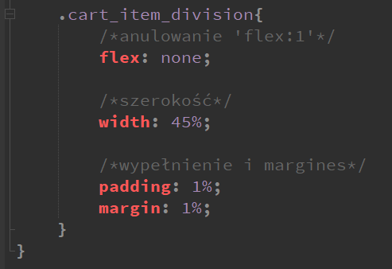

Elementy klasy cart_item_division z kolei zostają pozbawione dopasowywania przez przeglądarkę do sąsiadujących elementów (flex: none). Ich szerokość zostaje ustawiona na 45%, a wypełnienie i marginesy na 1%.

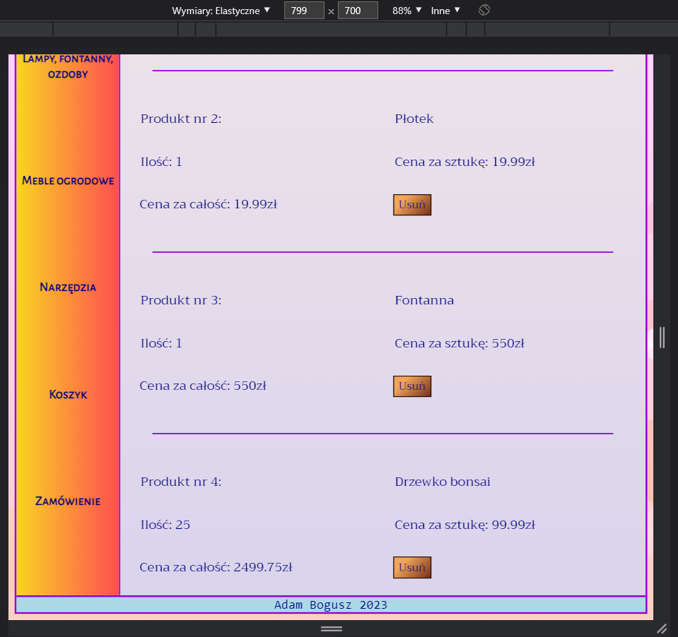

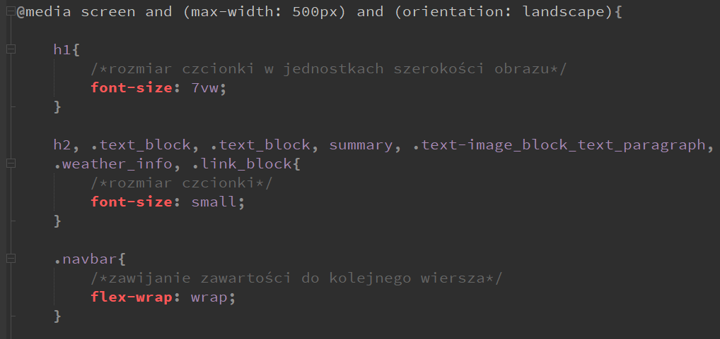

Dla szerokości do 500 pikseli i orientacji ekranu poziomej element nagłówkowy h1 ma ustawiony rozmiar czcionki na   
7vw – jednostek szerokości okna przeglądarki. Element h2, summary i inne klasy zawierające tekst mają ustawioną małą czcionkę, a navbar zawija swoje elementy do kolejnych wierszy.

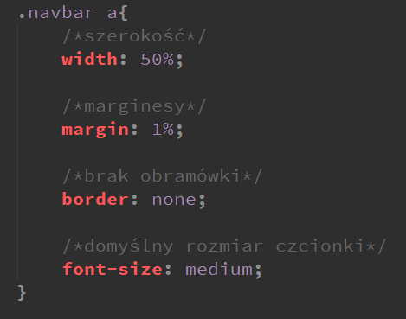

Hiperłącza navbara mają szerokość równą 50%, marginesy równe 1%, średnią czcionkę i są pozbawione ramki.

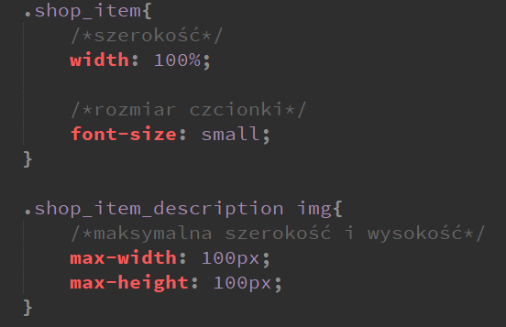

Elementy klasy shop_item zajmują 100% dostępnej szerokości oraz mają małą czcionkę, natomiast obrazki będące w elementach klasy shop_item_description mają wymiary do 100 pikseli szerokości i do 100 pikseli wysokości.

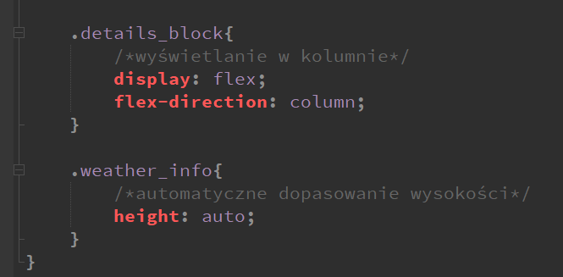

Elementy klasy details_block wyświetlają zawartość w kolumnie, a elementy klasy weather_info dopasowują automatycznie swoją wysokość.

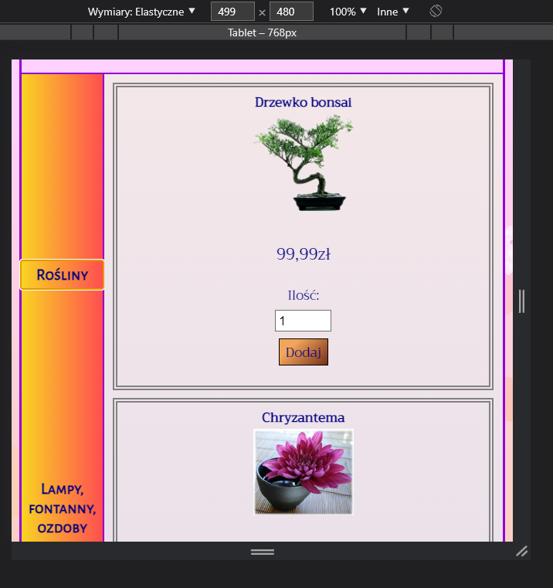

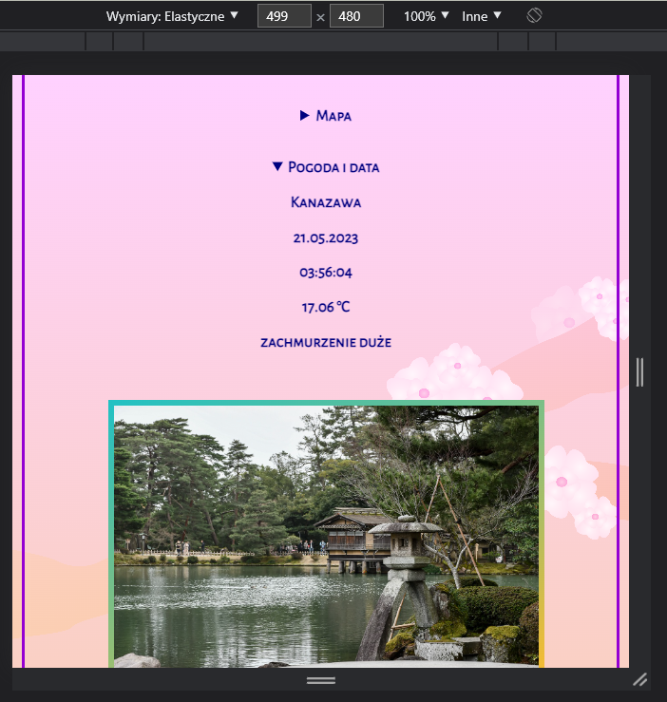

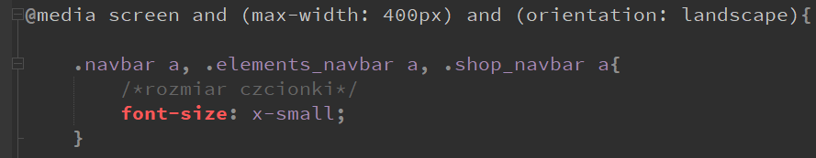

Dla szerokości do 400 pikseli i pozycji poziomej ekranu hiperłącza navbarów mają ustawioną bardzo małą czcionkę.

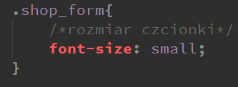

W formularzu natomiast używana jest czcionka mała.

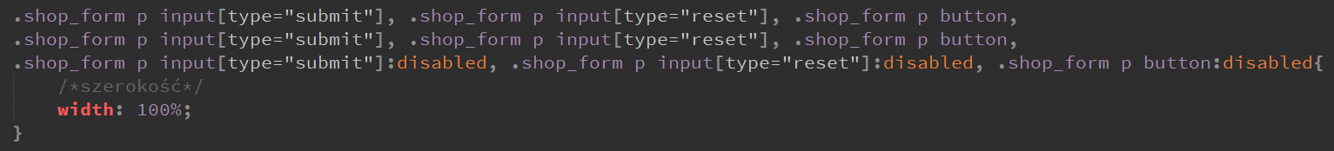

Elementy input typów submit i reset oraz przyciski button występujące w paragrafach formularza, w tym te wyłączone, mają ustawioną szerokość 100%.

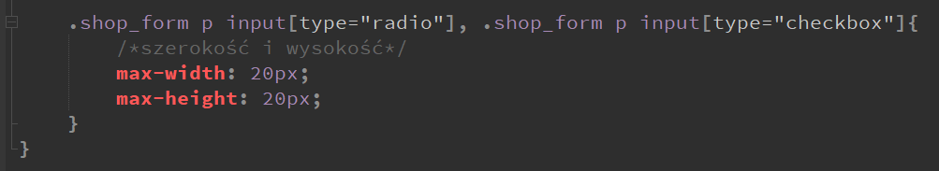

Za to elementy input typów radio i checkbox w tych paragrafach mają ustawione deskryptory, które nie pozwalają im mieć więcej niż 20 pikseli szerokości i wysokości.

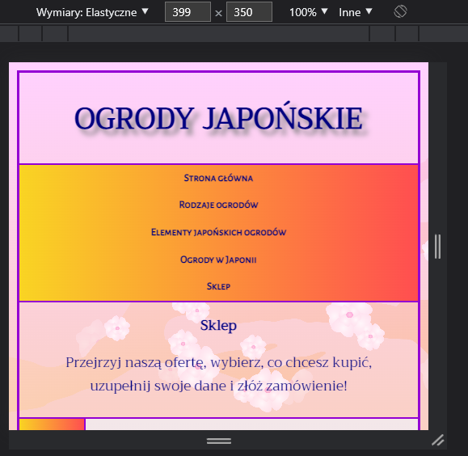

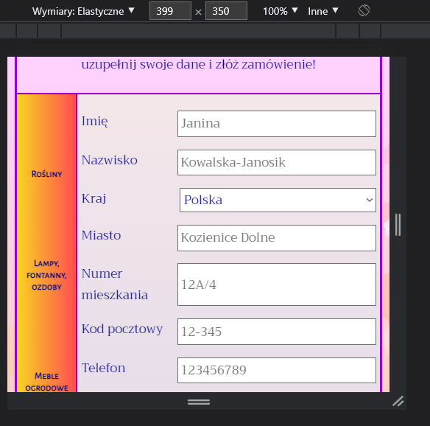

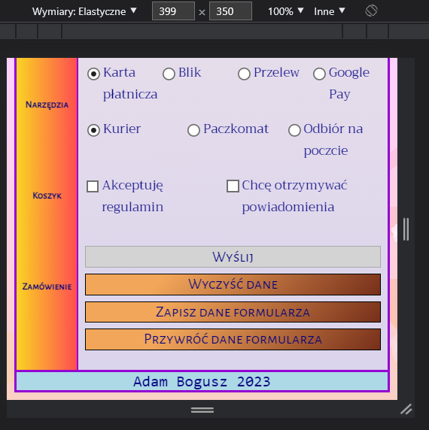

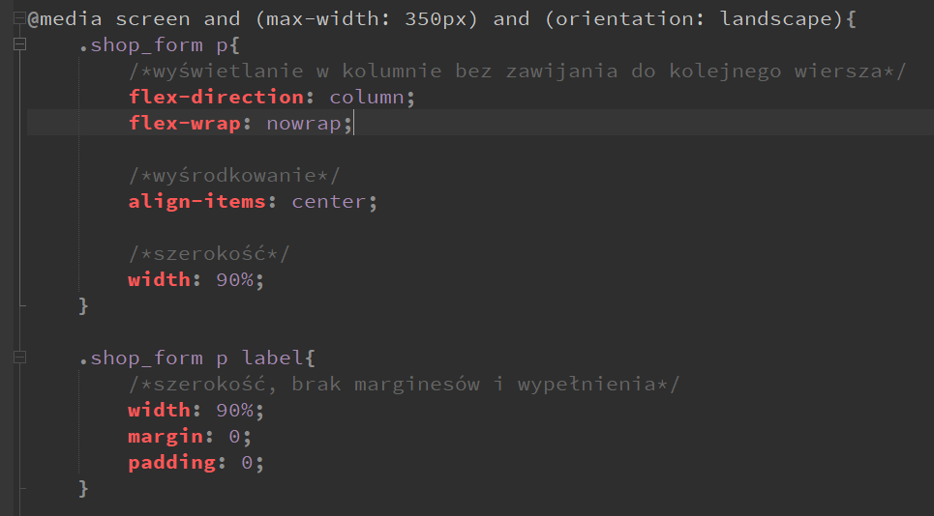

Dla szerokości do 350 pikseli i orientacji poziomej paragrafy formularza wyświetlają swoją zawartość w kolumnie bez zawijania oraz wyśrodkowują ją, a same zajmują 90% dostępnej szerokości. Etykiety w tych paragrafach natomiast są pozbawione marginesów i wypełnienia i również zajmują 90% szerokości.

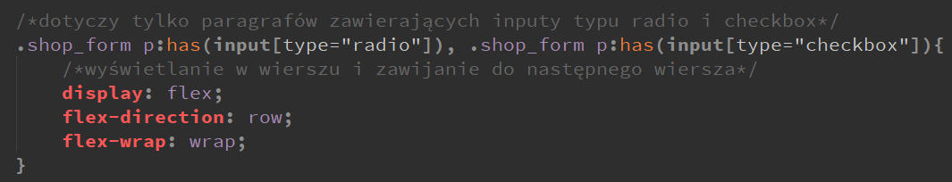

Dodatkowo paragrafy posiadające inputy radio i checkbox wyświetlają zawartość w wierszu i zawijają ją.

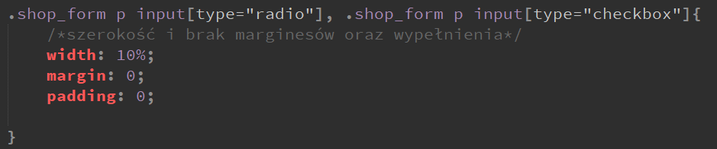

Inputy radio i checkbox są pozbawione marginesów i wypełnienia i mają szerokość równą 10%.

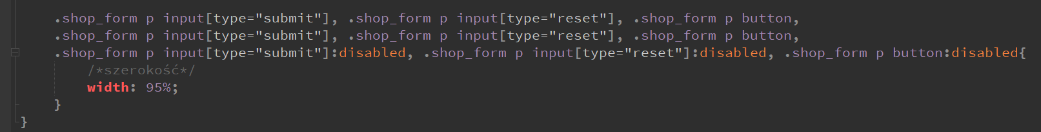

Pozostałe inputy oraz buttony, w tym wyłączone, mają szerokość równą 95%.

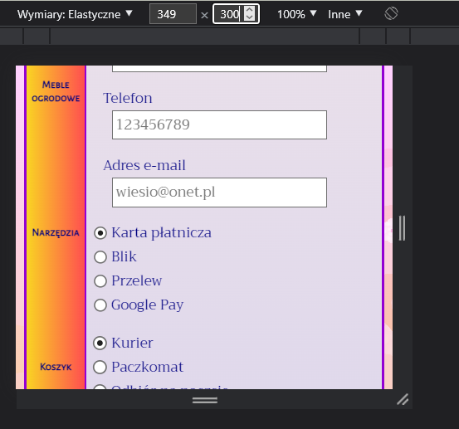

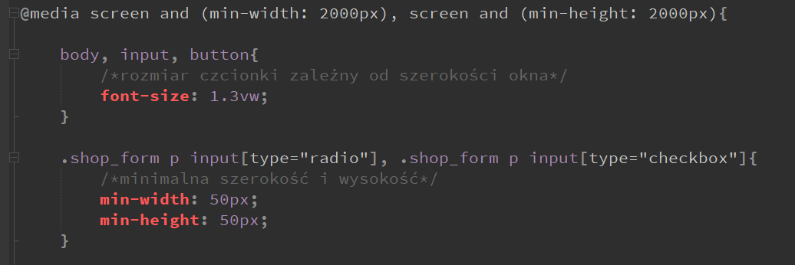

Dla szerokości i wysokości wynoszących minimalnie 2000 pikseli czcionka w elementach body, input i button ma rozmiar 1,3vw. Natomiast elementy input typów radio i checkbox w paragrafach elementu klasy shop_form mają minimalne wymiary 50 pikseli szerokości i 50 pikseli wysokości.

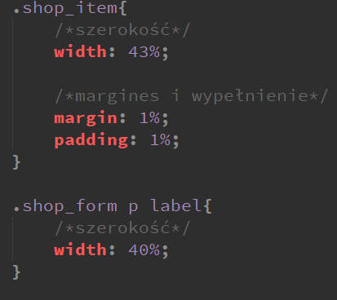

Elementy klasy shop_item mają szerokośc równą 43% szerokości kontenera i marginesy oraz wypełnienia równe 1%. Etykiety w paragrafach formularza sklepowego mają szerokość 40%.

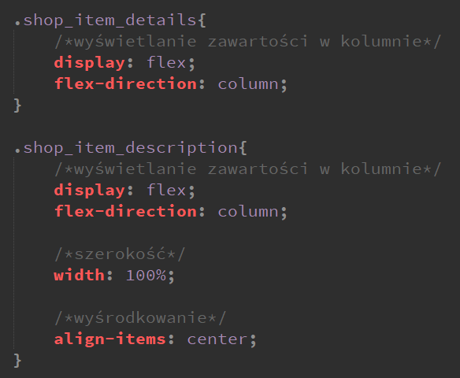

Elementy klasy shop_item_details wyświetlają swoją zawartość w kolumnie, podobnie z elementami klasy shop_item_description. One dodatkowo mają też ustawioną szerokość na 100% i wyśrodkowanie swojej zawartości.

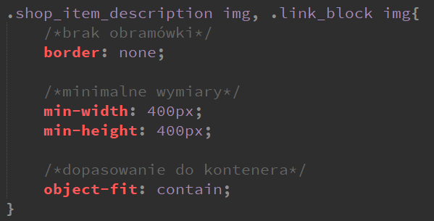

Obrazki w elementach klas shop_item_description i link_block są pozbawione ramki, mają minimalną szerokość i wysokość 400 pikseli, a także zostają odpowiednio dopasowane pod względem rozmiaru poprzez deskryptor object-fit z wartością contain, która dopasowuje obrazek do wymiarów kontenera nie zmieniając współczynnika proporcji obrazka.

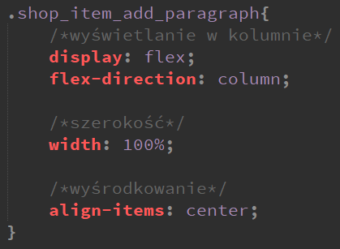

Elementy klasy shop_item_add_paragraph wyświetlają zawartość w kolumnie i wyśrodkowują ją, a same mają ustawioną szerokość na 100%.

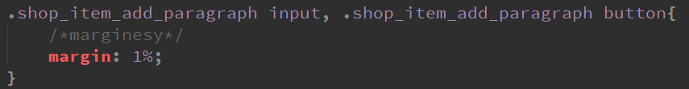

Inputy i buttony znajdujące się w elementach klasy shop_item_add_paragraph mają marginesy o wartości 1%.

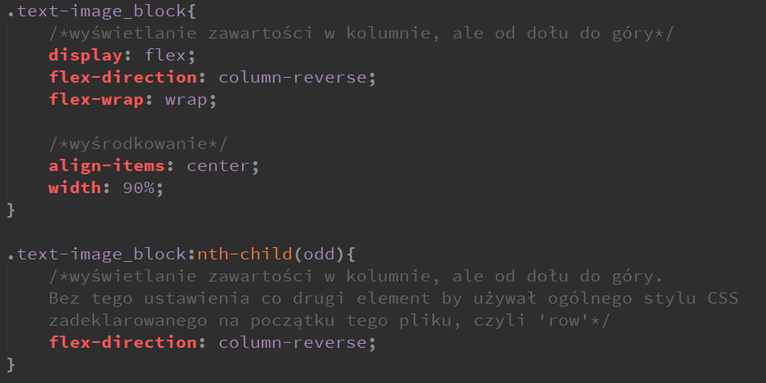

Wszystkie elementy text-image_block mają szerokość 90% szerokości kontenera i wyświetlają swoją zawartość w kolumnie od dołu do góry i zawijają ją do kolejnego wiersza, jeśli się nie mieści. Zostaje też wyśrodkowana.

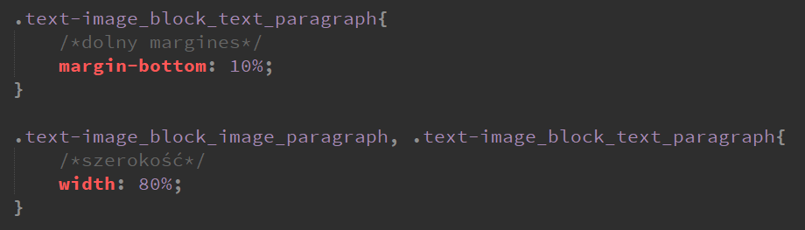

Klasa text-image_block_text_paragraph ma marginesy dolne ustawione na 10%, a szerokość elementów tej klasy i klasy  
text-image_block_image_paragraph jest ustawiona na 80%.

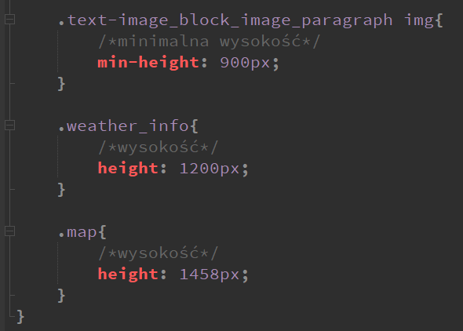

Obrazki znajdujące się w elementach klasy   
text-image_block_image_paragraph mają minimalną wysokość 900 pikseli. Selektorowi weather_info ustawiono wysokość na 1200 pikseli, a selektorowi map na 1458 pikseli.

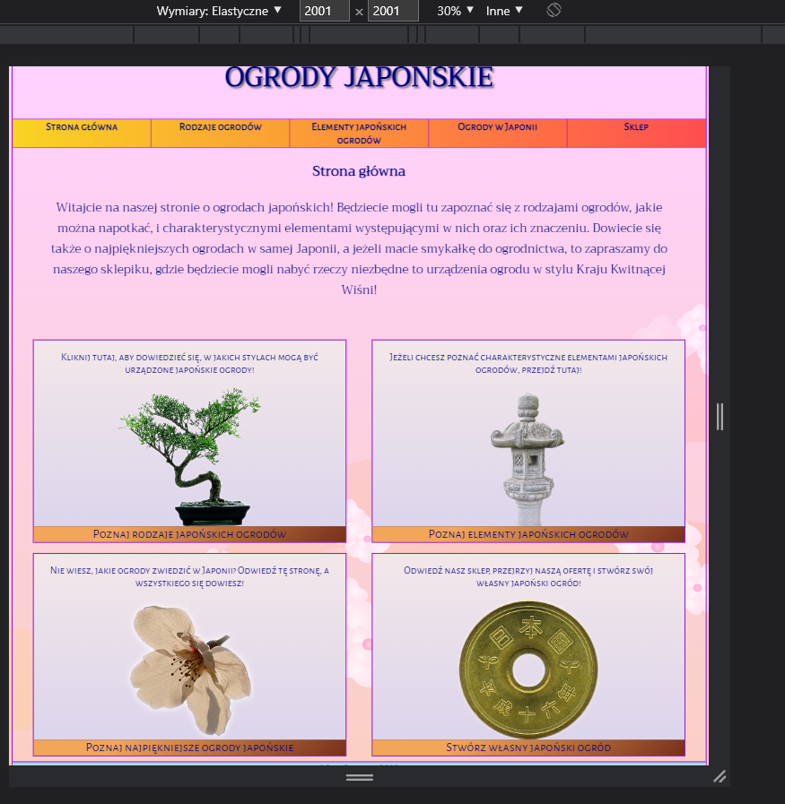

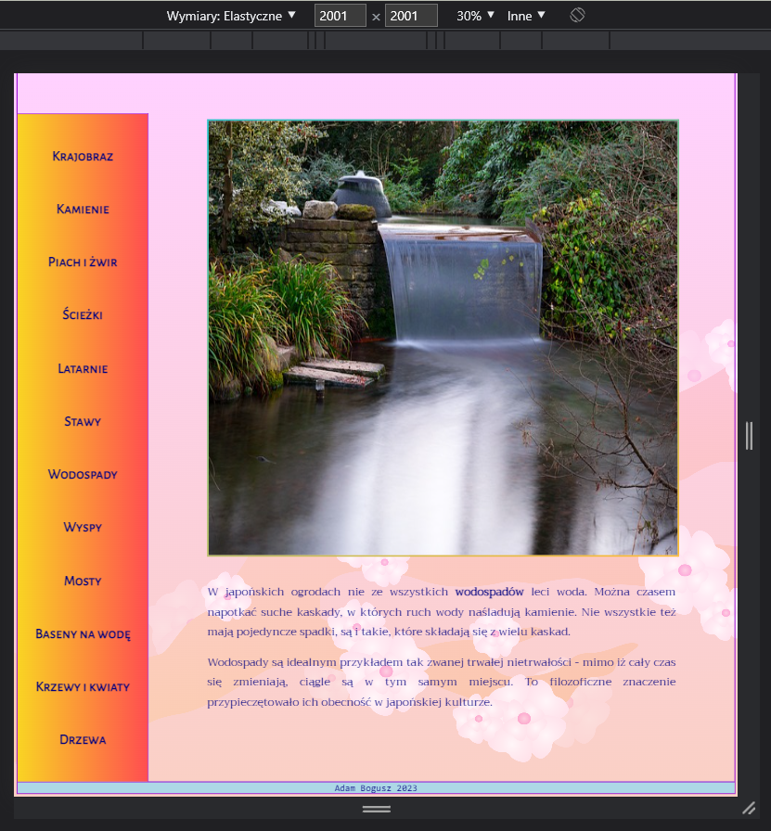

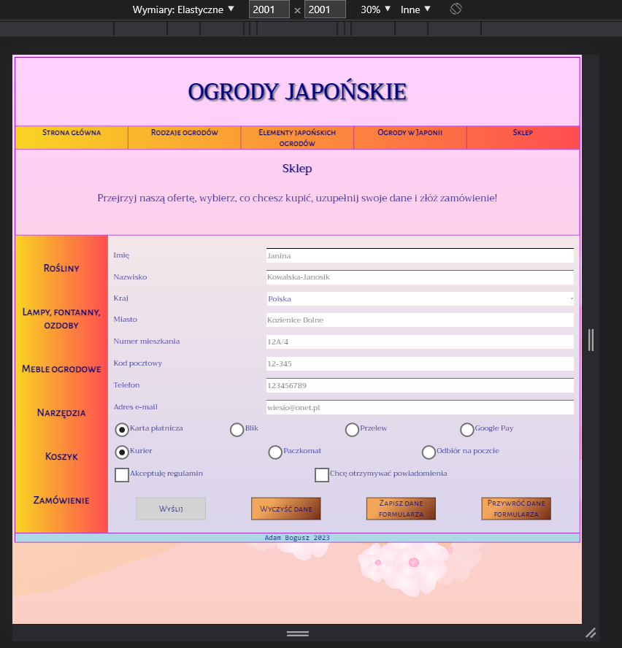

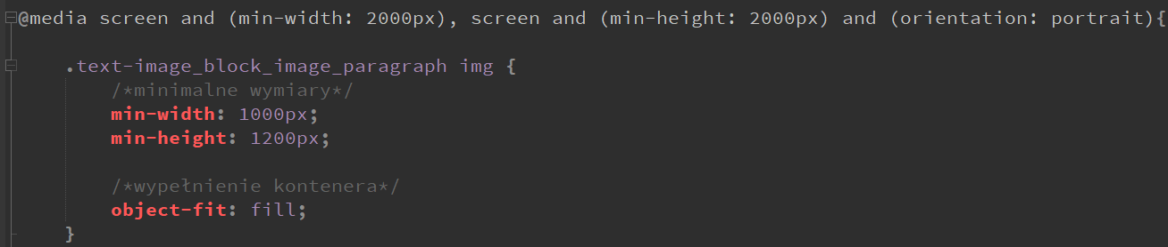

Dla szerokości i wysokości wynoszących minimalnie 2000 pikseli oraz dla ekranu w pozycji pionowej obrazki w   
text-image_block_image_paragraph mają ustawione minimalne wymiary 1000 pikseli szerokości i 1200 pikseli wysokości, a także mają deskryptor object-fit z wartością fill, która wymusza, by obrazek wypełnił całą dostępną przestrzeń bez zwracania uwagi na współczynnik proporcji obrazka.

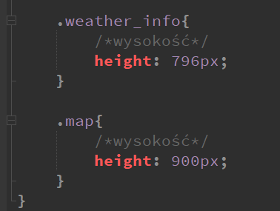

Elementy klasy weather_info mają wysokośc 796 pikseli, a klasy map 900 pikseli.

Na tym kończą się zapytania o media w arkuszu CSS.